准考证号

密 级

哈尔滨工程大学高等教育自学考试本科生毕业论文

职场性骚扰防治的立法现状与完善对策

专　业　名　称：法学

学　生　姓　名：

指　导　教　师：

哈尔滨工程大学

年 月

哈尔滨工程大学高等教育自学考试

本科学位论文原创性声明

本人郑重声明：本论文的所有工作，是在导师的指导下，由作者本人独立完成的。有关观点、方法、数据和文献的引用已在文中指出，并与参考文献相对应。除文中已注明引用的内容外，本论文不包含任何其他个人或集体已经公开发表的作品成果。对论文的研究做出重要贡献的个人和集体，均已在文中以明确方式标明。本人完全意识到本声明的法律结果由本人承担。

作者（签字）：

日期： 年 月 日

哈尔滨工程大学高等教育自学考试

本科学位论文授权使用声明

本人完全了解学校保护知识产权的有关规定，即在攻读学位期间论文工作的知识产权属于哈尔滨工程大学。哈尔滨工程大学有权保留并向国家有关部门或机构送交论文的复印件。本人允许哈尔滨工程大学将论文的部分或全部内容编入有关数据库进行检索，可采用影印、缩印或扫描等复制手段保存和汇编本学位论文，可以公布论文的全部内容。同时本人保证毕业后结合学位论文研究课题再撰写的论文一律注明作者第一署名单位为哈尔滨工程大学。涉密学位论文待解密后适用本声明。

本论文(□在授予学位后即可 □在授予学位12个月后 □解密后)由哈尔滨工程大学送交有关部门进行保存、汇编等。

作者（签字）： 导师（签字）：

日期： 年 月 日 日期： 年 月 日

# 摘 要

职场性骚扰频繁发生，对劳动者的工作环境及心理健康造成严重影响。以职场性骚扰防治为研究对象，分析了我国现行法律法规在该领域的不足，并提出了相应的完善对策。研究采用了文献分析法和价值分析法，通过对《民法典》《妇女权益保障法》《治安管理处罚法》等法律法规的分析，指出现行法规在职场性骚扰的定义、认定标准、防治措施和法律救济途径等方面存在的缺陷。探讨职场性骚扰的定义和认定标准问题。现行法律对职场性骚扰的定义不够明确，缺乏统一的认定标准，导致在司法实践中难以操作。分析职场性骚扰的防治监管制度，指出现有的行政监管和用人单位内部的预防处理机制不健全，无法有效预防和处理职场性骚扰案件。提出了完善建议：制定《工作环境权法》，准确定义职场性骚扰行为，明确认定标准；健全职场性骚扰的防治监管制度，将其纳入行政监管范围，并建设单位内部的预防与处理机制；完善劳动法律救济途径，引入优势证据规则，减轻受害者的举证负担。

关键词：职场性骚扰；立法规制；法律对策

# **ABSTRACT**

Frequent workplace sexual harassment has a serious impact on the working environment and mental health of workers. Taking the prevention and control of workplace sexual harassment as the research object, this paper analyzes the shortcomings of China's current laws and regulations in this field, and proposes corresponding improvement measures. The study used literature analysis and value analysis methods to analyze laws and regulations such as the Civil Code, the Law on the Protection of Women's Rights and Interests, and the Law on Public Security Administration Punishments. It pointed out the deficiencies in the current regulations regarding the definition, recognition standards, prevention and control measures, and legal remedies for workplace sexual harassment. Exploring the definition and criteria for identifying workplace sexual harassment. The current legal definition of workplace sexual harassment is not clear enough and lacks a unified standard for recognition, making it difficult to operate in judicial practice. Analyze the regulatory system for preventing and controlling workplace sexual harassment, and point out that the existing administrative supervision and internal prevention and handling mechanisms of employers are not sound, and cannot effectively prevent and handle workplace sexual harassment cases. Suggestions for improvement have been put forward: to formulate the "Work Environment Rights Law", accurately define workplace sexual harassment behavior, and clarify identification standards; Establish a sound regulatory system for the prevention and control of workplace sexual harassment, incorporate it into the scope of administrative supervision, and establish internal prevention and handling mechanisms within the organization; Improve labor legal remedies, introduce advantageous evidence rules, and reduce the burden of proof for victims.

**Key words:** Workplace sexual harassment; Legislative regulation; Legal countermeasures

目 录

第1章 绪论 1

1.1 研究背景 1

1.2 研究目的及意义 1

1.2.1 研究目的 1

1.2.2 研究意义 2

1.3 国内外研究现状 3

1.3.1 国外研究现状 3

1.3.2 国内研究现状 3

1.3.3 文献评述 4

1.4 研究内容及方法 4

1.4.1 研究内容 4

1.4.2 研究方法 5

第2章 职场性骚扰防治的基本理论 6

2.1 职场性骚扰的界定及种类 6

2.1.1 职场性骚扰的概念 6

2.1.2 职场性骚扰的特征 6

2.1.3 职场性骚扰的种类 7

2.2 职场性骚扰防治的法律价值 7

2.2.1 对人性尊严的保护 7

2.2.2 对身体权的保护 8

2.2.3 对弱者权益的保护 8

2.2.4 对隐私权的保护 8

2.3 本章小结 9

第3章 我国职场性骚扰的立法现状 10

3.1 法律的相关规定 10

3.1.1《女权益保障法》中的规定 10

3.1.2《治安管理处罚法》中的规定 11

3.1.3《民法典》中的规定 12

3.2 行政法规的相关规定 13

3.2.1《国家行政机关公务员处分条例》中的规定 13

3.3.2《事业单位人事管理条例》中的规定 13

3.2.2《女职工劳动保护特别规定》中的规定 14

3.3 本章小结 15

第4章 我国职场性骚扰防治立法存在的问题 16

4.1 职场性骚扰劳动法规制相应立法欠缺 16

4.1.1 职场性骚扰行为没有准确定义 16

4.1.2 职场性骚扰行为缺少认定标准 17

4.2 职场性骚扰防治监管制度不健全 18

4.2.1 劳动行政部门缺少对职场性骚扰防治的监管 18

4.2.2 用人单位内部缺乏职场性骚扰预防与处理机制 18

4.3 职场性骚扰法律救济机制不完善 19

4.3.1 职场性骚扰救济途径匮乏 19

4.3.2 职场性骚扰案件举证责任分配不合理 20

4.4 本章小结 21

第5章 我国职场性骚扰防治立法的完善建议 22

5.1 规制职场性骚扰行为 22

5.1.1 准确定义职场性骚扰行为 22

5.1.2 明确划分职场性骚扰的认定标准 22

5.2 健全职场性骚扰防治监管制度 23

5.2.1将防治职场性骚扰行为纳入行政监管范围 23

5.2.2 建设单位内部职场性骚扰预防与处理机制 24

5.3 完善职场性骚扰法律救济制度 24

5.3.1 健全救济途径 24

5.3.2 引入优势证据规则完善职场性骚扰举证责任 25

5.4 本章小结 26

结论 27

参考文献 28

致谢 30

# 第1章 绪论

在现代社会中，职场性骚扰已成为全球性关注的重要问题，因其对个人与组织的深远影响而备受重视。尽管各国在法律层面做出了相应的努力，性骚扰行为仍频繁发生，导致严重的社会与心理问题。职场性骚扰不仅侵犯了劳动者的基本权利，还扰乱了工作环境的秩序，进而影响整个社会的和谐与稳定。鉴于这一现状，研究职场性骚扰的法律防治措施，分析其在立法与司法实践中的效果和不足，显得尤为重要。本章将围绕职场性骚扰的背景、目的及意义展开论述，旨在为后续章节的深入研究奠定理论基础，并明确研究方向与目标。

## 1.1 研究背景

职场性骚扰行为的频繁发生对全社会都有严重负面影响。作为一种侵害劳动者人格尊严的行为，职场性骚扰不仅破坏了劳动者的工作环境，同时也对被害人的心理、精神健康等方面带来了严重伤害。性骚扰问题在全球范围内普遍存在，尤其在职场环境中更为严重，其影响范围广泛且深远。针对这种现象，国际上许多国家和地区都已经制定了相应的法律法规来进行规范和防治。

在我国，职场性骚扰的立法保护起步较晚。早在2005年，《中华人民共和国妇女权益保障法》就对职场性骚扰作出了一些规定。尽管如此，职场性骚扰现象依然屡禁不止，原因在于对性骚扰行为的认定和处罚存在诸多实际困难。职场性骚扰案件在司法认定上存在难度，法律规制仍显不足，导致行为人往往只受到舆论谴责及微弱的经济损失，而被害人则面临精神和舆论的双重折磨以及失业的风险。为了进一步加强对职场性骚扰的规制，2021年1月实施的《民法典》在其第1010条对禁止性骚扰行为进行了规定，并要求机关、学校、企业等单位履行相应的义务。这标志着我国在防治性骚扰方面迈出了重要一步。2022年修订的《妇女权益保障法》进一步细化了对性骚扰的规定，并强调学校及用人单位未采取预防和制止措施的法律责任。然而，尽管现行法律法规在不断完善，职场性骚扰问题依然严峻。因此，有必要对现行立法进行进一步研究，找出其中的不足，并提出相应的完善对策，以更有效地防治职场性骚扰，保护劳动者的合法权益。

## 1.2 研究目的及意义

### 1.2.1 研究目的

本研究旨在通过系统分析我国职场性骚扰防治的立法现状，深入揭示现行法律法规在规制职场性骚扰方面的不足之处，并提出切实可行的完善对策。职场性骚扰作为一种严重侵害劳动者人格尊严和心理健康的行为，其频繁发生不仅对个体造成深重伤害，也对整个社会的和谐稳定带来负面影响。因此，有必要对这一问题进行全面深入的研究，本研究通过对《民法典》、《妇女权益保障法》等现行法律法规的详细解读，明确我国在职场性骚扰防治方面的立法进展与现状。虽然近年来我国在法律上已经对性骚扰问题作出了较为详细的规定，但在实际操作中仍然面临诸多挑战。例如，职场性骚扰行为的认定标准不明确、举证责任分配不合理、法律救济途径匮乏等问题，使得受害人在维护自身权益时面临较大困难。结合实际情况，提出针对性的立法完善对策，旨在加强对职场性骚扰的预防和制止，保障劳动者的合法权益，力求从法律和制度层面上为受害者提供更加有力的保护，推动社会各界对职场性骚扰问题的重视与解决，最终实现构建和谐、安全的工作环境的目标。

### 1.2.2 研究意义

理论意义，职场性骚扰防治的研究具有重要的理论价值。首先，它有助于丰富和完善我国职场性骚扰防治的法学理论。职场性骚扰涉及人格权、劳动权、平等权等多项基本权利，研究这一问题可以深化对相关法律概念和理论的理解，从而推动我国法学理论的发展。其次，本研究通过系统分析我国现行法律法规在防治职场性骚扰方面的规定，揭示其不足之处，并结合国外的先进立法经验，提出具体的完善建议，有助于构建更加科学合理的法律体系。最后，职场性骚扰的研究还涉及社会学、心理学等多个学科的交叉，能够推动跨学科的理论研究，促进多学科融合发展。

现实意义，职场性骚扰防治的研究同样具有重要的现实价值。首先，通过分析现行法律法规的不足和实际操作中的问题，本研究能够为立法机关和司法机关提供有针对性的改进建议，提高法律的可操作性和实际效果，切实保护劳动者的合法权益。其次，研究将对比分析国外在职场性骚扰防治方面的成功经验，为我国相关法律的修订和完善提供有益借鉴，从而提升我国在这一领域的立法水平。再次，通过提出具体的防治对策，研究可以指导用人单位建立健全内部的预防和处理机制，推动社会各界对职场性骚扰问题的重视与解决，营造和谐、安全的工作环境。最后，本研究还能够增强公众对职场性骚扰问题的认识和防范意识，倡导社会各界共同努力，形成尊重劳动者权利、维护社会公平正义的良好氛围。综上所述，本研究不仅在理论上具有重要意义，更在实践中具备显著的应用价值，为我国职场性骚扰防治工作贡献力量。

## 1.3 国内外研究现状

### 1.3.1 国外研究现状

在职场性骚扰的研究领域，不同学者对其侵害的客体和法律责任分配有着多样化的观点，MacKinnon, C. A.在《性骚扰与工作平等：一种性别歧视的观点》中提出，职场性骚扰应被视为一种性别歧视行为，其侵害的客体是劳动者的工作平等权。她强调，性骚扰不仅影响个人的职业发展，还进一步巩固了性别不平等的社会结构[1]。

McDonald, P. 《职场性骚扰：挑战与应对》职场性骚扰的法律责任分配应更加注重用人单位的责任。她认为，组织应当对员工的行为进行更严格的监督和管理，防止性骚扰行为的发生，并在法律上承担相应的责任，以更好地保护员工权益[2]。

用人单位在某些条件下应对工作场所发生的性骚扰承担责任。例如，Grossman，JL在《合规文化：性骚扰法中形式战胜实质的最终胜利》一文中认为，当用人单位知道或应该知道性骚扰行为存在但未能加以制止时，应对主管、同事或第三方造成的任何骚扰负责。除非用人单位能够证明其已采取合理的预防措施或尽到合理的注意义务，否则其应对所有敌对环境骚扰负责[3]。Buckner GE、Hindma在《管理工作场所性骚扰：经理培训的作用》一文中指出，用人单位可以通过证明其采取了“善意的努力”来防止骚扰和歧视，从而避免惩罚性损害赔偿，这种观点强调了用人单位在防治职场性骚扰中的重要作用，并提出了相关的法律责任和防治措施。这些研究为制定更加有效的职场性骚扰防治政策提供了理论支持，同时也指出了用人单位在建立和维护安全、尊重的工作环境中的关键责任[4]。​

### 1.3.2 国内研究现状

在职场性骚扰的研究领域，不同学者对其侵害的客体和法律责任分配有着多样化的观点。薛宁兰教授在《防治职场性骚扰法律的性别分析》中认为，职场性骚扰主要侵害的是工作环境[5]。而林建军教授在《性骚扰的法律界定》中则认为，职场性骚扰侵害的是性自主权[6]。还有学者认为职场性骚扰侵害的是复合权利，曹艳春及刘秀芬在《解读职场性骚扰》中，都持有类似的观点，认为职场性骚扰侵犯了多种权利[7]。

关于用人单位的民事责任，夏利明和郭辉在《职场性骚扰雇主责任替代责任说质疑》中质疑了这一观点。他们认为，提供安全、平等且尊重人格尊严的工作环境是雇主的法定义务，因此，雇主在某些情况下对职场性骚扰行为应承担自己的过错责任，而非替代责任。张新宝教授在《单位的反性骚扰义务与相关侵权责任研究》中也持有相似的观点[8]。

关于职场性骚扰案件的举证责任，刘慧和陈红元在《反性骚扰的法律之维》中认为，为防止诬告纠纷，举证责任不应倒置，应实行“谁主张，谁举证”的规则[9]。而刘坤轮在《论差别原则》中提出，鉴于职场性骚扰行为往往发生在隐蔽场合和上下属之间，实行举证责任倒置从保障弱势群体的角度来看是合理的[10]。

### 1.3.3 文献评述

在综述了国内外关于职场性骚扰的研究后，可以发现各方学者在职场性骚扰的概念、特征、侵害客体以及法律责任等方面有着较为深入的探讨。国外研究多侧重于法律的演进和用人单位的责任，强调用人单位在防治性骚扰中的关键作用，并提出了多种防治和责任分担的策略。国内研究则更加关注职场性骚扰的具体表现形式和法律责任的划分，提出了适应我国法律环境的举证责任分配和规制路径。然而，国内外研究都指出了职场性骚扰防治中的不足之处，特别是在法律的实施和具体措施的执行上。通过对这些文献的评述，可以为进一步完善我国职场性骚扰的法律法规提供有益的参考和借鉴。

## 1.4 研究内容及方法

### 1.4.1 研究内容

本文主要从五个方面展开对职场性骚扰防治的立法现状与完善对策的研究。第1章绪论主要介绍了研究的背景、目的及意义，概述了国内外相关研究

的现状，并对相关文献进行了评述。通过梳理现有研究，明确了本文的研究方向和方法。本章为本文的研究奠定了基础，明确了研究的必要性和创新点。

第2章职场性骚扰防治的基本理论本章对职场性骚扰的基本理论进行了探讨，包括职场性骚扰的概念、特征和种类。详细分析了职场性骚扰的隐蔽性、偶发性和即时性特点。

第3章职场性骚扰的立法现状主要分析了我国现行法律法规对职场性骚扰的相关规定，介绍了《民法典》、《妇女权益保障法》等法律在防治职场性骚扰方面的具体条款。

第4章我国职场性骚扰防治立法存在的问题揭示了我国职场性骚扰劳动法规制中存在的问题。包括职场性骚扰行为缺乏准确定义、认定标准不明确、防治监管制度不健全、法律救济机制不完善等问题。通过具体案例分析，探讨了这些问题对职场性骚扰防治实际效果的影响。

第5章我国职场性骚扰防治立法的完善建议本章在前面章节分析的基础上，提出了具体的立法完善对策。建议包括制定《工作环境权法》规制职场性骚扰行为，准确定义职场性骚扰行为并明确认定标准；健全职场性骚扰防治监管制度，将其纳入行政监管范围，建设单位内部预防与处理机制；完善职场性骚扰劳动法律救济途径，引入优势证据规则，合理分配举证责任。

### 1.4.2 研究方法

文献研究法，通过查阅和分析大量国内外相关文献，包括法律条文、学术论文、研究报告、案例分析等，本文系统梳理了职场性骚扰防治的理论基础和立法现状，本文首先通过文献法收集现行法律法规对职场性骚扰的规定，深入研究《民法典》、《妇女权益保障法》等重要法律的相关条款。其次，通过对相关学术论文和研究报告的分析，了解国内外在职场性骚扰防治方面的研究成果和实践经验。此外，本文还通过对典型案例的文献分析，揭示当前司法实践中存在的问题。文献法的应用，使得本文的研究具有坚实的理论基础和全面的资料支持。

价值分析法，通过对现行法律法规进行价值分析，本文探讨了其在防治职场性骚扰方面的实际效果和存在的不足，本文首先分析了职场性骚扰防治立法的核心价值，包括对人性尊严、身体权、隐私权等基本权利的保护，以及对社会公平正义的维护。其次，通过价值分析法，本文揭示了现行立法在价值实现方面的不足之处，例如法律规定不明确、实施效果不理想等问题。最后，基于价值分析的结果，本文提出了具体的立法完善建议，旨在更好地实现职场性骚扰防治立法的核心价值。价值分析法的应用，使得本文的研究不仅关注法律条文的规定，更注重其背后的价值理念和实际效果。

# 第2章 职场性骚扰防治的基本理论

职场性骚扰不仅是法律问题，更涉及伦理道德、人权保障等多个层面。因此，全面理解其概念、特征及种类，是准确识别和有效防治这一行为的前提。此外，职场性骚扰防治的法律基础直接关系到对受害者权利的保护力度。通过分析职场性骚扰的法律价值，可以更清晰地理解现行法律在保护人性尊严、身体权、弱者权益和隐私权等方面的作用及其意义。

## 2.1 职场性骚扰的界定及种类

### 2.1.1 职场性骚扰的概念

性骚扰主要属于侵犯他人的性自主权和人格尊严的行为，职场性骚扰是指在工作环境中，基于性别或性特征，以语言、行为、文字、图片等形式对他人进行具有性暗示或性要求的行为，从而对他人的工作条件、职业发展、心理健康等方面产生负面影响的行为。职场性骚扰的本质在于其对受害者的尊严、平等权和职业安全的侵害。它不仅包括明显的、直接的性要求或性暗示行为，还涵盖那些在工作环境中可能造成受害者不适或恐惧的言语和行为。职场性骚扰可以表现为上级对下级、同级之间甚至下级对上级的骚扰，其范围广泛，包括但不限于性取向、性别歧视等方面。我国《民法典》以及相关法律法规对职场性骚扰进行了明确的界定和规制，强调任何单位和个人都不得实施性骚扰行为，并要求机关、学校、企业等单位采取必要措施防止性骚扰的发生。通过对职场性骚扰概念的准确界定，有助于明确法律适用的范围和标准，为防治职场性骚扰提供坚实的法律基础。

### 2.1.2 职场性骚扰的特征

职场性骚扰具有多个显著特征，这些特征不仅帮助我们识别性骚扰行为，也为法律规制和防治工作提供了依据。职场性骚扰具有隐蔽性。性骚扰行为往往发生在较为私密或不易察觉的环境中，施害者可能利用职场的权力结构和权威地位，使受害者难以拒绝或反抗。同时，受害者由于害怕报复、羞耻或丧失工作机会，常常选择隐忍不发，从而增加了性骚扰行为的隐蔽性和复杂性。

职场性骚扰具有持续性和反复性。尽管一些性骚扰行为可能是偶发的，但更多时候，性骚扰表现为持续的、不间断的骚扰行为，这种反复的行为会对受害者的心理和精神造成持续的压力和伤害。施害者可能通过反复的言语、行为或肢体接触，使受害者长期处于不安全和恐惧的状态中。

职场性骚扰具有权力失衡的特征。性骚扰行为通常发生在权力不对等的职场关系中，施害者利用其在组织中的权力地位，如上司对下属的权力，迫使受害者接受其不当行为。这种权力失衡使得受害者难以抵抗和举报，从而使性骚扰行为得以持续。

### 2.1.3 职场性骚扰的种类

职场性骚扰的种类多样，涵盖了多种形式的行为，这些行为可以按照其表现形式和性质进行分类。根据性骚扰的表现形式，职场性骚扰可以分为言语性骚扰、行为性骚扰和视觉性骚扰。言语性骚扰指的是通过语言进行的骚扰行为，包括性暗示、下流笑话、不雅评论等，这些言语会使受害者感到不适和受辱。行为性骚扰则涉及肢体接触或行动上的骚扰，如不必要的身体接触、拥抱、抚摸甚至性侵犯，这些行为对受害者的身体和心理造成直接的侵害。视觉性骚扰包括展示不雅图片、视频或其他带有性暗示的视觉材料，或通过眼神和表情进行性暗示，这类骚扰同样会对受害者产生负面影响。

根据职场性骚扰的性质，可以将其分为权力性骚扰和同级性骚扰。权力性骚扰是指利用职场中的权力不对等进行的性骚扰行为，通常是上级对下级的骚扰，施害者利用其职权或职位优势，对下属进行性要求或暗示。这种骚扰形式中，受害者常常由于担心职业前途或工作安全而不得不忍受骚扰。同级性骚扰则是发生在同事之间的骚扰行为，这类骚扰尽管没有明显的权力差距，但仍然会对受害者造成心理和职业上的压力。

从骚扰行为的意图出发，可以将职场性骚扰分为强制性骚扰和环境性骚扰。强制性骚扰是指施害者通过威胁、恐吓或其他强制手段，迫使受害者接受其性要求或暗示。这种骚扰行为往往具有明确的胁迫和强制性质。环境性骚扰则是指施害者通过创造一个充满性暗示和性压力的工作环境，使受害者感到不适和受辱。这类骚扰行为可能没有直接的胁迫性，但其持续存在的性暗示和性压力同样会对受害者的工作环境和心理状态造成负面影响。

## 2.2 职场性骚扰防治的法律价值

### 2.2.1 对人性尊严的保护

职场性骚扰行为直接侵犯了个体的人性尊严，这是其严重的社会危害性之一。人性尊严是每个人固有的价值和尊严，它是基本人权的核心内容，也是现代法治社会所应当保护的重要法益。我国《民法典》第1010条明确规定了禁止性骚扰，强调任何单位和个人不得以言语、文字、图像、行为等方式对他人实施性骚扰。这一规定从法律层面上明确了保护人性尊严的重要性。此外，法律还要求机关、学校、企业等单位负有防止和制止性骚扰的义务，以确保工作环境的和谐和员工的尊严得到保障。通过立法明确性骚扰的禁止性，体现了对每个人尊严的重视和保护，为受害者提供了法律依据和保障。同时，这也向社会传递了一个重要信号，即任何侵犯人性尊严的行为都应受到谴责和法律制裁，从而进一步推动社会文明和法治的进步。

### 2.2.2 对身体权的保护

职场性骚扰不仅侵犯了受害者的人性尊严，还严重侵害了其身体权。身体权是指个人对自身身体的完整性、自由支配权利，包括不受他人非法侵害的权利。职场性骚扰行为，如不当的身体接触、强迫性行为等，直接侵犯了受害者对自己身体的支配权，给其带来了生理和心理的双重伤害。我国《民法典》以及《妇女权益保障法》明确规定了对性骚扰行为的禁止，旨在保护个体的身体权，确保每个人在工作环境中都能享有身体的安全和自由。此外，法律还要求单位和个人负有防止和制止性骚扰的义务，强调在发现或知悉性骚扰行为时，必须采取有效措施予以制止，以保障受害者的身体权不受侵害。通过法律的明文规定和严格执行，对身体权的保护得到了有效加强，为受害者提供了法律救济的途径，也为防治职场性骚扰行为提供了坚实的法律基础。​

### 2.2.3 对弱者权益的保护

弱者权益保护理论是现代法治社会的重要理念，旨在通过法律制度的设计和实施，特别关注和保护社会中的弱势群体。职场性骚扰防治中的弱者权益保护，集中体现了这一理论的应用。职场中的受害者通常处于权力关系的劣势地位，如下级对上级、女性对男性、新员工对老员工等，这种权力的不对等使得受害者在面对性骚扰时更加脆弱。法律通过明确禁止性骚扰行为、设立专门的举报和救济机制，旨在为这些弱势群体提供有效的保护。我国《妇女权益保障法》在修订中进一步强化了对女性职场权益的保护，要求用人单位采取预防和制止措施，保障女性的合法权益不受侵害。这些法律条款和措施，体现了法律对职场中弱者权益的特别关注，旨在建立一个更加公平和安全的工作环境，使所有人都能在尊严和权益得到保障的情况下工作和生活。

### 2.2.4 对隐私权的保护

隐私权是个人享有的不受他人非法干涉的权利，涵盖了个人信息、私人活动、私人空间等方面的保护。在职场性骚扰防治中，隐私权的保护尤为重要。职场性骚扰行为常常涉及对受害者隐私的侵害，如在未经允许的情况下披露个人信息、私密谈话、私人空间的侵犯等。这些行为不仅损害了受害者的隐私权，还可能引发更为严重的精神压力和社会影响。我国《民法典》及相关法律明确规定了对隐私权的保护，禁止任何形式的隐私侵害行为。用人单位在处理职场性骚扰投诉时，必须严格遵守保密原则，保护受害者的隐私不被泄露或滥用。同时，法律还要求对侵犯隐私权的行为进行严厉处罚，以震慑潜在的违法者。通过法律的规定和执行，确保职场中的每个人都能享有隐私权的保护，减少性骚扰行为对个人隐私的侵害，从而为构建安全、尊重的工作环境提供保障。

## 2.3 本章小结

本章主要探讨了职场性骚扰防治的基本理论。首先，明确了职场性骚扰的概念，阐述了其特征和具体种类。接着，分析了职场性骚扰防治的法律基础，从对人性尊严、身体权、弱者权益和隐私权的保护四个方面进行深入探讨。这些法律基础为防治职场性骚扰提供了理论支撑，强调了保护受害者权利和维护职场环境的重要性。通过本章的论述，明确了职场性骚扰的基本理论框架，为后续章节的具体立法和完善对策提供了理论依据。

# 第3章 我国职场性骚扰的立法现状

法律层面对职场性骚扰的规制是保障劳动者合法权益的重要手段，也是预防和制止职场性骚扰行为的核心机制之一。从法律和行政法规两个层面，探讨我国在防治职场性骚扰方面的立法进展及其实际运作情况，为后续对法律不足的分析和完善建议提供事实依据。

## 3.1 法律的相关规定

### 3.1.1《女权益保障法》中的规定

《妇女权益保障法》是1992年我国首部专门保障妇女权益的法律，在2005年的修订中，法律首次明确提出“禁止对妇女实施性骚扰”，这标志着我国在职场性骚扰立法领域取得了重大突破，填补了此前在这一领域的法律空白[11]①。

这一法律条文的出现，具有划时代的意义。首先，它使得性骚扰这一问题正式进入法律视野，表明国家对这一行为的零容忍态度，为保护妇女免受性骚扰提供了法律依据。其次，它提升了公众对性骚扰的认识，逐步让性骚扰从一种难以启齿的“私密问题”变为社会广泛关注的公共议题。这一法条的出台为推动企业、公共机构以及社会各界共同关注性骚扰问题奠定了基础。然而，尽管这一条文在立法层面具有重要的象征性意义，但在实际操作中，其效力仍然有限。首先，该法条并未对“性骚扰”进行明确定义。由于没有明确的定义，性骚扰的行为边界不清，导致在实际法律适用中难以准确认定什么行为构成性骚扰。例如，性骚扰的行为形式可能包括语言、肢体接触或其他方式，但由于法律未对这些行为进行详细描述，受害者在提出投诉时，可能面临举证困难，相关单位和司法机关在处理案件时也缺乏统一的标准。没有明确的定义，也容易导致一些不法分子钻法律的空子，逃避应有的法律责任。此外，法律对如何防治职场性骚扰缺乏具体的措施安排。《妇女权益保障法》虽然赋予了妇女“向单位和有关机关投诉”的权利，但并未规定具体的投诉流程或处理机制。这意味着，在实际工作场所中，企业或公共机构的内部制度如何应对性骚扰问题，完全取决于各自的管理层态度和处理方式。如果企业没有主动建立相关的防治机制，受害者即使有投诉的权利，也很难得到有效的帮助和保护。对于中小企业或管理不善的单位来说，性骚扰问题往往被忽视甚至掩盖，受害者的权益得不到应有的保障。法律在救济途径上也存在不足。虽然受害者可以向单位或有关机关投诉，但法律并未明确规定这些机构应该如何调查、处理投诉，以及处理结果应该如何执行。这种模糊性使得一些单位在接到投诉后可能会草率处理，甚至为了维护企业形象而掩盖事实，受害者的正当权益难以得到保障。而即便进入司法程序，受害者也可能因缺乏证据或诉讼成本过高而难以维权。

### 3.1.2《治安管理处罚法》中的规定

《治安管理处罚法》我国自2005颁布，用于维护社会治安秩序、保护公民合法权益。在防治性骚扰行为方面，该法第42条第5款和第6款做出了一些相关规定，尤其针对通过发送淫秽信息等方式干扰他人生活的行为，明确了相应的行政处罚措施。虽然该条款并未直接使用“性骚扰”一词，但它所涵盖的行为本质上属于性骚扰的一种形式。根据第42条第5款和第6款规定，对于通过发送淫秽信息或其他方式干扰他人生活的行为，行为人可能会受到拘留或罚款的处罚。这类行为，包括不请自来的淫秽短信、性暗示电话以及网络上的骚扰信息，属于典型的性骚扰形式，尤其是在数字通信手段发达的现代社会中，利用技术进行的性骚扰愈发普遍。因此，这一条款通过行政手段对性骚扰行为加以处罚，体现了国家在规制和遏制性骚扰方面的努力。然而，尽管该法条对某些具体形式的性骚扰行为做出了规定，它仍存在一定的局限性。首先，该条款仅适用于特定的性骚扰表现形式，如通过信息、电话等通信方式进行的骚扰行为。而对于其他类型的性骚扰行为，尤其是职场中常见的口头言语侮辱、肢体接触等形式，该条款并没有涉及。因此，这一法律条文在覆盖面上相对有限，难以全面应对各种复杂的性骚扰情形。其次，该条款的惩罚手段主要是拘留和罚款，属于行政处罚的范畴。相比刑事处罚，行政处罚在法律威慑力和惩戒效果上相对较弱，尤其是在性骚扰这种涉及个人尊严和心理创伤的行为中，受害者可能更期待严肃的司法程序和更强有力的法律保护。此外，拘留或罚款等处罚方式虽然可以对性骚扰行为人施加一定的制约，但并未解决受害者的心理创伤和权益损失问题。因此，仅依靠《治安管理处罚法》中的条款，难以对性骚扰行为形成足够的震慑力，受害者的权益保护仍显不足。最后，该条款的实际执行也面临一定挑战。在现实操作中，受害者可能面临举证难题，尤其是在面对发送淫秽信息等行为时，如何确定骚扰信息的来源、频率和程度，往往需要耗费大量精力，而这些因素可能会影响到执法机关的处理进程。此外，行政处罚更多侧重于对骚扰者的惩戒，而在帮助受害者恢复尊严和心理健康方面，法律未提供进一步的支持措施。

### 3.1.3《民法典》中的规定

《民法典》于2020年颁布，其中第1010条首次从人格权的角度对性骚扰行为进行了明确规制，标志着中国法律在应对性骚扰问题上的重大进展。与之前的法律相比，《民法典》不仅从侵权责任的角度对性骚扰进行了详细规定，还为受害者提供了明确的法律依据，使得性骚扰不再仅仅是行政处罚范畴内的问题，更上升到了民事侵权的高度。第1010条规定，任何人不得以言语、文字、图像、肢体行为等方式对他人实施性骚扰。这一条款清晰地指出了性骚扰的多种表现形式，涵盖了从言语到行为的不同骚扰手段，给受害者提供了明确的法律依据去控告骚扰者。这一规定具有广泛的适用性，无论是通过信息、网络等方式进行的远程骚扰，还是职场中常见的面对面骚扰行为，都被纳入了法律的规制范围之内。此举有助于保护劳动者免受多种形式的性骚扰侵害，增强了法律的适用性和可操作性。

《民法典》第1010条的出台还体现了对性别平等的保护。在以往的法律和社会观念中，性骚扰受害者通常被默认为女性，而男性受害者常常被忽视，甚至在部分文化背景下，男性在遭遇性骚扰时往往羞于发声。民法典的规定突破了这一性别限制，明确指出无论男女，均受法律保护。这不仅打破了性骚扰仅限于女性受害者的偏见，也为男性受害者提供了法律救济的依据，体现了法律对性别平等的重视。更为重要的是，该条款还特别强调了用人单位在防治职场性骚扰方面的责任。根据规定，用人单位有义务采取合理的措施防治职场性骚扰行为。这一要求直接回应了职场性骚扰频发的现实问题，将企业责任纳入法律体系中。具体来说，企业应当制定反性骚扰的规章制度，提供投诉和处理渠道，并通过定期培训、宣传等方式提高员工对性骚扰的认知与防范意识。通过这种机制，用人单位不仅能够有效预防性骚扰，还可以在骚扰发生时及时提供受害者救济渠道，减少因职场性骚扰引发的矛盾和冲突。然而，尽管《民法典》第1010条在性骚扰防治方面迈出了重要一步，但在具体制度措施上仍存在一定不足。例如，法律并未详细规定用人单位应如何具体履行其防治职场性骚扰的责任，也未明确其未履行责任的具体法律后果。这导致一些企业可能在实施过程中缺乏足够的动力和规范，或者在面对性骚扰投诉时缺乏相应的处理能力。此外，虽然受害者可以根据该条款提起民事诉讼，但在实际操作中，如何收集和提交有效证据仍是受害者面临的难题。

## 3.2 行政法规的相关规定

### 3.2.1《国家行政机关公务员处分条例》中的规定

在我国，除了法律层面对职场性骚扰的规定外，行政法规也在不断完善相关内容，以提供更加具体和可操作的指导，增强职场性骚扰防治的实效性。这些行政法规不仅在职场性骚扰的惩戒上作出了明确规定，还在一定程度上推动了用人单位和相关部门采取预防措施。然而，现有的行政法规仍然存在不足，需要进一步发展和完善，以应对实际中的复杂情况。

首先，《国家行政机关公务员处分条例》第17条规定，对于利用职权、职务上的便利对他人进行性骚扰的公务员，应当给予相应的处分。这一规定明确了职场性骚扰行为的惩戒措施，特别是针对公务员群体。这不仅表明了我国对公务员的职业道德要求，还体现了对公务员行为的高度监管和零容忍态度。此条款的重要意义在于，它将职场性骚扰的法律责任延伸到了公务员这一特殊群体，体现了对公权力滥用的严格约束。这种明确的规定，有助于震慑潜在的违法行为，并为受害者提供了明确的救济途径。

《国家行政机关公务员处分条例》在某种程度上对防治公务员群体中的职场性骚扰行为起到了重要的指导和约束作用。然而，公务员处分条例的适用范围仅限于公务员群体，对于其他行业和部门的从业者，其法律效力相对有限。这意味着在企业、事业单位以及其他非公务员编制的工作场所，职场性骚扰的行政法规约束力并不明显。因此，尽管这一规定对公务员群体形成了有效的威慑力，但其无法全面覆盖所有劳动者的保护需求。

### 3.3.2《事业单位人事管理条例》中的规定

《事业单位人事管理条例》对职场性骚扰行为作出了明确规定，要求事业单位工作人员不得利用职务之便实施性骚扰行为，并规定了相应的纪律处分，这一规定的重要性在于，它不仅明确了事业单位工作人员的职业行为规范，还为其他类型的单位提供了可供借鉴的防治框架。通过对职场性骚扰行为的严格约束，《事业单位人事管理条例》不仅在防止权力滥用方面发挥了作用，也有助于维护事业单位内部的工作秩序和良好氛围。特别是在事业单位中，工作人员与管理层之间的权力不对等现象较为普遍，这一规定能够有效防范因权力失衡而导致的性骚扰问题。此外，《企业职工奖惩条例》进一步明确了企业内部对于性骚扰行为的处理措施。该条例要求企业建立健全内部规章制度，明确性骚扰行为的处理办法，以保障员工的合法权益。企业有责任对员工进行性骚扰防治的教育和培训，并建立畅通的投诉渠道，确保员工在遭遇性骚扰时能够及时获得帮助和保护。这些规定不仅提高了企业在防治职场性骚扰中的主体责任意识，也为员工提供了更加明确的维权路径。《企业职工奖惩条例》对企业的要求包括：一是明确性骚扰行为的界定和处理程序，确保企业内部规章制度能够对性骚扰行为进行有效规制；二是要求企业在日常管理中加强员工的防治性骚扰教育，提升员工的防范意识和维权能力；三是通过建立有效的投诉机制，保障员工在遭遇性骚扰时能够得到及时、公正的处理。这些措施的落实，有助于在企业内部形成一个良好的工作环境，减少性骚扰行为的发生，并为员工的合法权益提供切实保障。然而，尽管《事业单位人事管理条例》和《企业职工奖惩条例》在防治职场性骚扰方面提供了明确的指导和规定，行政法规在实际执行中的落实情况仍然是一个关键问题。目前，虽然行政法规规定了相应的责任和处罚措施，但在实际操作中，监督和落实的力度往往不足。缺乏有效的监督机制，容易导致一些单位和企业在制度落实上流于形式，不能真正保护员工的权益。因此，未来需要进一步强化监督机制，确保行政法规的各项措施能够真正落地，并发挥应有的保护作用。

### 3.2.2《女职工劳动保护特别规定》中的规定

《女职工劳动保护特别规定》第11条明确规定了职场性骚扰问题，这是中国首次将职场性骚扰行为写入法律层面的文件中，并明确了用人单位防治职场性骚扰的义务。《女职工劳动保护特别规定》通过立法形式，为女性劳动者的工作环境提供了法律保障，要求用人单位采取必要措施，预防和制止对女性劳动者的性骚扰。这一规定在保障女性劳动者的合法权益方面具有里程碑意义，特别是在强调平等就业权和劳动保护的背景下，凸显了我国在劳动保护领域的进步。然而，尽管《女职工劳动保护特别规定》在保护女性劳动者方面具有重要意义，但其在实际操作中仍存在诸多局限性。首先，该规定涉及职场性骚扰的内容较少，缺乏具体的防治措施和操作细则，主要起到宣誓性作用。由于内容简略且缺乏可操作性，很多用人单位在实际执行中难以落实，导致这一规定的效力大打折扣。其次，该规定的保护对象仅限于女性劳动者，忽视了职场性骚扰的普遍性和广泛性。职场性骚扰不仅仅发生在女性劳动者身上，男性劳动者同样可能成为受害者，甚至跨性别者也面临性骚扰的威胁。因此，局限于女性的保护措施无法全面应对职场性骚扰的实际问题，未能实现对所有劳动者的全面保护。《女职工劳动保护特别规定》在防治措施方面没有明确的标准和执行机制。例如，如何界定用人单位在防治职场性骚扰方面的具体责任，如何对违反规定的用人单位进行惩戒，这些都在法律条文中缺乏详细规定。这种法律规范的不足导致很多用人单位在实际操作中无法有效地开展职场性骚扰防治工作，甚至出现不作为的情况。

## 3.3 本章小结

本章主要探讨了职场性骚扰的立法现状。首先，梳理了现有法律中关于职场性骚扰的相关规定，包括《中华人民共和国妇女权益保障法》、《中华人民共和国治安管理处罚法》以及《中华人民共和国民法典》等。这些法律条文虽然在一定程度上为防治职场性骚扰提供了法律依据，但存在定义不明确、防治措施不具体的问题。其次，分析了行政法规在防治职场性骚扰中的作用，指出了现行行政法规在惩戒性条款和具体防治措施方面的不足。本章的分析为进一步完善职场性骚扰的法律规制提出了必要性和紧迫性，也为后续的完善建议提供了现实依据。

# 第4章 我国职场性骚扰防治立法存在的问题

近年来我国的立法取得了一定进展，但在实际操作中仍然存在诸多问题，影响了法律的执行效果。从立法的欠缺、防治监管制度的不健全以及法律救济机制的不完善三个方面，系统分析这些问题如何妨碍了职场性骚扰防治工作的有效开展，并为后续的完善建议奠定基础。

## 4.1 职场性骚扰劳动法规制相应立法欠缺

### 4.1.1 职场性骚扰行为没有准确定义

我国当前的法律体系对职场性骚扰的定义存在模糊不清的问题，导致在实际操作中难以准确识别和处理性骚扰案件。现行法律对性骚扰行为的界定过于笼统，缺乏具体的条文和细则。尽管法律条文中提及了“性骚扰”这一概念，但没有明确界定具体的行为表现形式。例如，《中华人民共和国妇女权益保障法》第四十条虽然规定“禁止对妇女实施性骚扰”，但并未给出何为性骚扰的具体定义或列出行为范畴。这种笼统的规定，导致不同的执法机关或法官在实践中有很大的自由裁量权，可能根据个人的理解作出不同的判决，进而造成司法实践中的不一致性与不公平性。由于法律对性骚扰行为缺乏明确界定，很多受害者在遇到类似情况时，无法判断自己的经历是否构成法律上的性骚扰，从而错失了维权机会。举例来说，一位职场女性可能在工作中遭遇了上司的言语挑逗或不当的身体接触，但由于这些行为往往具有隐蔽性和重复性，她无法明确判断这些行为是否构成法律意义上的性骚扰。因此，即使她有意通过法律途径维权，也面临举证和认定上的困难。这种模糊性不仅给受害者带来了困境，也使得加害者有可能逃避法律责任。

《中华人民共和国民法典》的出台，在一定程度上弥补了职场性骚扰定义不明确的问题。根据《民法典》第1010条的规定，性骚扰的行为形式得到了相对清晰的界定。该条文明确指出，任何人不得以言语、文字、图像、肢体行为等方式对他人实施性骚扰。这为司法实践提供了具体的行为依据，并通过具体列举行为方式，较之前的法律规定有了更为明确的指导性。这一条文特别强调了性骚扰可以通过多种形式表现，不仅限于肢体接触，还包括语言、文字、图片等多种骚扰方式，拓展了性骚扰的定义范围，使受害者在遇到骚扰行为时有更明确的判断依据。《民法典》不仅突破了性别的限制，保护了男女受害者，还特别规定了用人单位有义务采取合理措施防治职场性骚扰。这一要求赋予了企业更多的法律责任，要求其通过建立明确的防治机制和处理流程，保障职场中的性骚扰问题能够得到及时、有效的处理。这一条文实际上为职场性骚扰的认定提供了更明确的法律依据，也为企业在处理相关投诉时提供了指导。尽管《民法典》第1010条对性骚扰的行为形式作出了更清晰的界定，仍然存在一些需要完善的地方。例如，虽然该条款给出了性骚扰的具体表现形式，但在认定“性骚扰”行为时，仍然需要依赖具体情境、证据以及受害者主观感受的综合评估。这意味着，虽然《民法典》为性骚扰的认定提供了基础，但在具体个案中，仍然存在模糊空间和主观判断的余地。职场性骚扰尤其复杂，可能涉及职权关系、隐性压力等因素，这些特殊的职场情境并未在现行法律中得到充分考量。因此，《民法典》第1010条为性骚扰行为的界定提供了基础性框架，可以作为职场性骚扰认定的核心内容。然而，要真正解决职场性骚扰行为缺乏准确定义的问题，仍需要在立法层面进一步完善相关条文，细化认定标准，确保在实际操作中能够有明确的指导，既能有效保护受害者权益，也能为企业和执法机构提供更清晰的处理依据。

国际上的一些经验表明，明确具体的定义对于打击职场性骚扰具有重要意义。例如，美国的《平等就业机会委员会指南》对性骚扰做了详细的定义，列举了包括言语、身体接触、性暗示等多种具体行为，供雇主和员工参考。这种具体明确的定义不仅有助于受害者和企业识别性骚扰行为，也为法律的执行提供了坚实的基础，减少了司法实践中的不确定性。我国在职场性骚扰行为的法律定义上存在明显欠缺，这种模糊性不仅增加了法律执行的难度，也使得受害者难以获得有效保护。

### 4.1.2 职场性骚扰行为缺少认定标准

在我国，职场性骚扰行为的法律认定标准存在明显的缺失，这导致很多案件在实际操作中难以准确判定和处理，进而影响受害者的维权效果和社会公正的实现。职场性骚扰行为缺乏明确的认定标准，使得实际操作中难以区分正常的社交行为与性骚扰行为。例如，某公司的一名女员工小张在工作期间经常受到同事小王的语言骚扰，小王时常以开玩笑的方式对小张进行性暗示和调侃。小张多次向公司人事部门投诉，但由于公司内部没有明确的认定标准，人事部门认为这只是同事间的正常玩笑，没有采取任何措施。小张在这种环境下倍感困扰，但由于缺乏明确的法律标准，她的投诉无法得到有效处理，甚至反而遭受同事的嘲笑和排挤。由于缺乏认定标准，职场性骚扰案件在司法实践中的判决结果常常不一致，导致法律效果不佳。不同的法官和司法机构在处理职场性骚扰案件时，会基于个人理解和经验做出不同的判决。例如，在某企业的一起职场性骚扰案件中，女员工小李指控上司多次对其进行身体接触和言语挑逗。案件审理过程中，不同的法官对这些行为的认定标准存在分歧，有的认为这些行为构成性骚扰，有的则认为不足以构成法律意义上的性骚扰。最终，案件的判决结果未能达到预期效果，小李感到非常失望和无助。

## 4.2 职场性骚扰防治监管制度不健全

### 4.2.1 劳动行政部门缺少对职场性骚扰防治的监管

职场性骚扰问题在我国职场中屡见不鲜，但劳动行政部门在此类问题上的监管却显得相对薄弱。这一现象导致了许多受害者在面临性骚扰时得不到应有的保护和救济，甚至有时不得不忍气吞声，继续忍受不公正的待遇。劳动行政部门对职场性骚扰的监管机制不够健全，法律法规虽然有相关条款提及性骚扰问题，但缺乏具体的执行细则和有效的监督手段。例如，虽然《中华人民共和国劳动法》和《中华人民共和国妇女权益保障法》都对性骚扰行为有一定的规范，但实际操作中，很多劳动监察机构并未将性骚扰问题作为重点监管内容。一方面，监管人员对于性骚扰的界定不清，无法准确识别和处理相关投诉；另一方面，现有的法律体系未能提供足够的法律支持和资源，使得劳动行政部门在处理性骚扰案件时显得力不从心。劳动行政部门在职场性骚扰防治方面的宣传和教育工作也相对滞后。很多劳动者对性骚扰的认识不足，甚至对自身的合法权益缺乏了解，导致在遭遇性骚扰时未能及时、有效地采取应对措施。

### 4.2.2 用人单位内部缺乏职场性骚扰预防与处理机制

用人单位内部对于职场性骚扰的预防和处理机制也存在明显的不足，导致性骚扰问题难以得到有效遏制和解决。这不仅对受害者造成了严重的心理和生理伤害，也影响了企业的形象和员工的工作积极性。很多用人单位缺乏明确的职场性骚扰政策和预防措施。虽然一些大型跨国企业在企业文化和内部管理上引入了反性骚扰政策，但在我国，尤其是中小企业中，这种政策还远未普及。很多企业没有制定具体的反性骚扰规定，员工也没有接受过相关的培训和教育，对什么构成性骚扰以及如何应对性骚扰缺乏基本的认知。这样的环境容易导致性骚扰行为的发生和蔓延，使得受害者得不到应有的保护和支持。

其次，用人单位内部的投诉和处理机制不健全。即使有些企业设立了相关的投诉渠道，但往往缺乏独立性和公正性，员工在举报性骚扰行为时担心会遭到报复或被歧视，投诉意愿低。更有甚者，一些企业在接到性骚扰投诉后，没有进行严肃处理，甚至试图掩盖事实，以维护企业形象，导致问题无法得到有效解决。缺乏透明、公正的处理机制，使得受害者在遭遇性骚扰时处于孤立无援的状态，进一步助长了性骚扰行为的蔓延。

此外，很多用人单位缺乏对管理层和员工的反性骚扰培训。有效的反性骚扰培训不仅能提高员工对性骚扰行为的识别和应对能力，还能培养企业内部健康、尊重的工作氛围。然而，很多企业出于成本和精力的考虑，忽视了这一重要环节，导致员工在面对性骚扰时缺乏基本的应对知识和技能，无法保护自身权益。尤其是对于管理层，他们在处理性骚扰投诉时往往缺乏专业的指导和支持，导致处理结果不公平。举例来说，在某些企业中，管理层可能没有接受过相关的性骚扰防治培训，不知道如何妥善处理投诉，导致受害者的投诉无法得到公正对待。例如，在一家中型公司，一名女员工多次遭到上级的性骚扰，当她鼓起勇气向人力资源部门投诉时，却被告知“这是个人问题，应该私下解决”，没有得到任何实质性的帮助。这种缺乏支持和保护的环境，使得受害者在投诉无门的情况下，往往选择辞职离开，性骚扰者则继续留在公司，继续其不当行为。除了投诉处理机制的问题，用人单位还缺乏有效的监控和预防措施。很多企业没有建立起对性骚扰行为的预警和监控系统，无法及时发现和制止不当行为的发生。在职场性骚扰防治的过程中，隐私权的保护是一个不可忽视的重要方面。保护受害者的隐私不仅是法律和道德的要求，也有助于鼓励更多的受害者勇敢地站出来举报不当行为。在许多情况下，受害者因为担心个人隐私泄露，可能会选择忍气吞声，避免在公众面前暴露自己遭遇的不幸经历。这种担忧往往源于企业内部缺乏有效的隐私保护机制，使得受害者对投诉的后果感到恐惧。企业在处理性骚扰投诉时，必须确保投诉过程中的保密性。对于涉及性骚扰的案件，投诉者的身份、所提供的证据以及相关调查内容应严格保密，避免信息在未经允许的情况下被传播或公开。一些企业由于处理不当，往往会在调查过程中无意或故意泄露受害者的信息，甚至在处理完投诉后，仍让事件在公司内传播，造成受害者的二次伤害。这不仅进一步伤害了受害者，也会使其他员工对企业的投诉机制失去信心，担心自己的隐私得不到有效保障。隐私权的保护不仅限于投诉和处理的环节，在后续的支持和辅导过程中同样至关重要。当受害者的隐私得到保护时，他们在接受心理辅导和法律援助等服务时会更加安心，能够更好地走出创伤，重新投入工作和生活。如果企业不能提供这些基本的隐私保护，不仅会让受害者感到孤立无助，还会让其他员工对企业产生不信任感，进而影响整体的工作氛围和员工忠诚度。

## 4.3 职场性骚扰法律救济机制不完善

### 4.3.1 职场性骚扰救济途径匮乏

职场性骚扰在我国的法律体系中存在严重的救济途径匮乏问题，这不仅让受害者在面对不法行为时难以寻求正义，也使得性骚扰行为难以得到有效遏制和处理。现行法律体系中对职场性骚扰的定义和处理办法不明确。《中华人民共和国劳动法》和《中华人民共和国妇女权益保障法》虽然提及了对性骚扰的禁止，但缺乏具体的操作细则和处理程序。这种不明确性导致受害者在寻求法律救济时，常常面临法律依据不足的问题，难以通过正常的法律途径获得有效的保护和救济。例如，受害者在遭遇性骚扰后，可能会选择通过劳动争议仲裁委员会提出申诉，但由于缺乏具体的法律条款支持，仲裁委员会在处理此类案件时往往面临无法可依的困境。劳动法律救济途径过于复杂和繁琐，受害者难以有效利用。性骚扰受害者通常处于心理和情感上的弱势，面对复杂的法律程序时，往往感到无从下手。当前的法律救济途径包括劳动仲裁、行政投诉、民事诉讼等多个环节，每个环节都需要提供大量的证据和材料，这对受害者来说是一个巨大的挑战。此外，法律程序的时间成本和经济成本较高，很多受害者因为担心耗时耗力而选择放弃维权。缺乏专门的法律援助和支持机构。虽然我国设有法律援助制度，但专门针对职场性骚扰的法律援助和支持机构并不多见。受害者在寻求法律帮助时，往往难以找到专业的律师或机构提供指导和支持。这种情况下，受害者在面对复杂的法律程序和专业的法律知识时，往往感到无所适从，维权之路变得更加艰难。

### 4.3.2 职场性骚扰案件举证责任分配不合理

目前，我国的法律在举证责任的分配上尚未作出明确的规定，这导致许多受害者在举证过程中面临巨大困难和不公平的境遇。具体来说，职场性骚扰行为往往具有隐蔽性和突然性，通常发生在没有第三方在场的情况下，使得受害者很难收集到足够的证据来证明骚扰行为的发生。这种情况下，受害者必须依赖个人的陈述和少量的间接证据，而这些证据在法庭上往往被认为是不够充分的特别是在职场权力关系不对等的情况下，下属要对抗上司显得尤为艰难。在许多情况下，受害者可能会因为害怕失去工作、受到报复或被孤立，而选择忍气吞声，不敢公开举证。这种权力的不对等关系，使得上级在实施性骚扰行为后，更容易掩盖自己的行为，而下属则因为害怕职场报复或职业生涯受损，而不敢公开指控。

此外，由于文化和社会观念的影响，受害者往往面临巨大的心理压力和社会压力。传统观念中，许多人仍然对性骚扰受害者持有偏见，认为受害者应该对此类事件负有部分责任。这种偏见导致受害者在举证时，不仅要面对法律上的难题，还要承受来自社会和舆论的双重压力。许多受害者因为害怕被认为是在炒作或被指责为“不正当”，而选择沉默。这种情况使得许多性骚扰案件难以进入司法程序，即使进入了司法程序，也因为证据不足而难以获得公正的裁决。现行法律对企业和用人单位在处理性骚扰案件中的责任和义务也缺乏明确的规定。许多企业在处理内部性骚扰投诉时，往往缺乏透明度和公正性，导致受害者的权益得不到有效保障。企业内部缺乏完善的投诉机制和处理程序，使得受害者在投诉时面临更多的阻碍和困难。即使在一些有较完善内部投诉机制的企业中，由于企业内部管理层可能与骚扰者有利益关系，投诉往往得不到公平的处理。

## 4.4 本章小结

本章主要分析了我国职场性骚扰劳动法规制中存在的问题。首先，指出当前立法中对职场性骚扰行为缺乏明确的定义和认定标准，使得相关案件的处理存在较大困难。其次，探讨了职场性骚扰防治监管制度的不健全，特别是劳动行政部门对防治工作的监管不足，以及用人单位内部缺乏有效的预防和处理机制。这些不足导致了职场性骚扰行为难以得到及时和有效的遏制。最后，分析了劳动法律救济机制的不完善，包括救济途径匮乏和举证责任分配不合理的问题，受害者维权过程面临诸多障碍。本章的讨论为后续提出针对性的完善建议奠定了基础。

# 第5章 我国职场性骚扰防治立法的完善建议

从制定《工作环境权法》、健全防治监管制度以及完善法律救济途径三个方面入手，提出切实可行的措施。这些建议不仅考虑了当前法律实践中的不足，还借鉴了国际先进经验，力求为构建一个更加公平、安全的职场环境提供法律保障。

## 5.1 规制职场性骚扰行为

### 5.1.1 准确定义职场性骚扰行为

要有效规制职场性骚扰行为，首先必须对其进行明确、具体的定义。这不仅有助于受害者维权，也为司法机关提供了更为清晰的法律依据。职场性骚扰可以定义为在工作环境中，任何基于性别的不当行为，包括言语、行为或图像，目的或效果是对他人造成性别上的羞辱、恐惧或敌对环境。这些行为不仅包括直接的性要求或性暗示，还涵盖性别歧视性言论、猥亵动作、不恰当的身体接触、发送淫秽信息或展示淫秽图片等。在此基础上，职场性骚扰的定义应进一步细化，明确各类具体行为的界定。例如，可以将性骚扰行为分为言语性骚扰、行为性骚扰和视觉性骚扰。言语性骚扰包括性别歧视性的言论、黄色笑话、猥亵言辞等；行为性骚扰则涉及不适当的身体接触、性暗示的动作等；视觉性骚扰则包括展示淫秽图片或视频、发送不雅信息等。此外，定义中应强调骚扰行为的频率和持续时间，以及行为发生的背景和情境。明确这些细节，有助于司法机关在处理具体案件时，更准确地认定性骚扰行为。

为了增强法律的可操作性，定义中还应包括行为的主观意图和客观效果。即使骚扰者声称其行为无恶意，只要该行为在客观上对受害者造成了不适、羞辱或恐惧，就应视为性骚扰。这一规定不仅保护了受害者的权益，也对潜在骚扰者起到了威慑作用。此外，还应强调，性骚扰的受害者不限于女性，任何人都可能成为受害者，从而体现法律的公平性和包容性。

### 5.1.2 明确划分职场性骚扰的认定标准

明确职场性骚扰的认定标准，是确保法律有效实施的关键步骤。首先，认定标准应包括行为的客观性和受害者的主观感受。具体来说，任何被认定为性骚扰的行为必须具有明显的性别歧视或性别冒犯的性质，并且该行为对受害者造成了实际的心理或生理上的不适。即使行为人在主观上没有骚扰的意图，只要其行为在客观上对受害者构成了骚扰，同样应被认定为性骚扰。这种标准有助于防止行为人以“无意”为借口逃避责任，确保受害者的权益得到充分保护。

其次，认定标准应包括对行为频率和持续时间的考量。一次性的轻微冒犯行为和持续性、反复性的骚扰行为应有不同的处理标准。尽管一次性行为也可能构成性骚扰，但反复发生的骚扰行为对受害者造成的伤害更大，应受到更严厉的惩处。因此，法律应对不同程度的性骚扰行为设定不同的认定标准和处罚措施，以便更有效地预防和打击职场性骚扰。

再次，认定标准还应考虑行为发生的背景和情境。职场性骚扰往往发生在权力不对等的情况下，例如上司对下属、同事间的权力差距等。因此，法律在认定性骚扰行为时，应特别关注行为发生时的权力关系。如果行为人利用职权对他人实施骚扰，或在被害者拒绝后以职权相威胁，则应加重处罚。这样可以有效防止利用职权进行骚扰的行为，保护职场弱势群体的权益。

此外，认定标准应强调证据的重要性。由于职场性骚扰行为的隐蔽性，受害者往往难以提供直接证据。因此，法律应允许受害者提供间接证据，例如同事证言、电子邮件记录、聊天记录等，以证明骚扰行为的存在。同时，用人单位应被要求保存和提供相关证据，协助调查和认定工作。这一措施不仅减轻了受害者的举证负担，也促使用人单位更加积极地预防和处理职场性骚扰。通过明确和细化职场性骚扰的认定标准，法律可以更有效地保护受害者的权益，确保司法机关在处理性骚扰案件时有据可依。同时，这也有助于提高全社会对职场性骚扰问题的认识和重视，促进用人单位和员工共同营造一个安全、和谐的工作环境。

职场性骚扰存在许多特殊之处，首先是职场性骚扰存在权力的不平衡；骚扰者可能是上级领导，利用职权威胁被骚扰者，其次是职场环境具有封闭性和持续性；员工经常需要长时间处于工作场所，难以完全避开骚扰者，再者是职场性骚扰会对工作产生不良影响；除了给受害者造成心理伤害，还会干扰正常的心理状态，导致工作效率下降，职业发展受阻。

## 5.2 健全职场性骚扰防治监管制度

### 5.2.1将防治职场性骚扰行为纳入行政监管范围

为了有效预防和打击职场性骚扰行为，必须将其纳入行政监管范围。首先，应设立专门的监管机构或明确现有机构的职责，将职场性骚扰防治作为其工作重点之一。这些机构应负责监督、检查用人单位的防治措施，并处理相关投诉。其次，相关法律法规应明确规定各级劳动监察部门、妇联组织等具有职场性骚扰防治的监督权和执法权。这些机构应定期对企业进行检查，确保其建立和落实防治性骚扰的制度。同时，还应设立专门的举报渠道，方便受害者匿名或实名投诉，保障其权益不受侵害。行政监管机构应对用人单位进行指导和培训，帮助其建立健全防治机制。此外，应加强对性骚扰案件的调查和处理，对违反防治规定的用人单位和个人进行严肃查处。通过将职场性骚扰防治纳入行政监管范围，可以强化法律的执行力，促使用人单位积极履行防治义务，营造一个更加安全、公平的工作环境。

### 5.2.2 建设单位内部职场性骚扰预防与处理机制

为有效预防和处理职场性骚扰行为，用人单位必须建立完善的内部机制。首先，单位应制定明确的反性骚扰政策，包括对性骚扰行为的定义、处理程序和处罚措施。该政策应通过员工手册、培训等形式向全体员工公示，确保人人知晓其内容和重要性。其次，单位应设立专门的反性骚扰委员会或指定专人负责此项工作。该委员会应由员工代表、管理层和外部专家组成，以保证处理过程的公平和透明。在预防方面，单位应定期开展反性骚扰培训，提高员工的法律意识和防范能力。培训内容应包括性骚扰行为的识别、应对策略及举报流程。单位还应营造一个支持受害者的环境，鼓励员工勇敢举报性骚扰行为，并保证举报者不受报复。为了保护举报者的隐私和权益，单位应设立安全、保密的举报渠道，如专门的举报邮箱或热线电话。此外，单位应在员工手册和内部网站上提供相关法律法规和单位政策的详细信息，方便员工查询和了解。在处理方面，单位应建立快速响应机制，确保在接到举报后能够迅速启动调查程序。调查过程中，应保持中立和公正，确保双方权益不受侵害。单位应根据调查结果，及时对违法行为人进行处理，处理结果应透明公开，以起到警示作用。对情节严重的案件，单位应及时向行政监管机构或司法机关报告，确保违法行为受到法律的制裁。为了确保机制的有效性，单位应定期对防治工作进行评估和改进。评估内容包括员工对反性骚扰政策的知晓度、举报渠道的使用情况及处理结果的满意度等。根据评估结果，单位应不断完善防治措施，提升工作效果。通过建设完善的职场性骚扰预防与处理机制，单位不仅能够有效预防性骚扰行为的发生，还能及时、公正地处理投诉，保障员工的合法权益，营造一个健康、安全的工作环境。

## 5.3 完善职场性骚扰法律救济制度

### 5.3.1 健全救济途径

为了更好地保护职场性骚扰受害者的合法权益，必须健全劳动法救济途径。应在现有法律框架内明确职场性骚扰受害者的法律救济途径。受害者可以通过劳动争议仲裁、劳动监察投诉、民事诉讼等方式寻求救济。为了提高救济的可操作性和效率，法律应规定职场性骚扰案件的特殊程序，如简化举证要求、缩短处理时限等。应设立专门的职场性骚扰救济机构或在现有劳动争议仲裁委员会中设立专门部门，集中处理职场性骚扰案件。该机构应配备专业的工作人员，包括法官、律师、心理咨询师等，为受害者提供全方位的支持和帮助。此外，还应加强对仲裁员和法官的培训，提高其对职场性骚扰问题的认识和处理能力，确保案件处理的公正性和专业性。在劳动监察方面，应赋予劳动监察部门更大的权力和责任，确保其能够及时、有效地介入职场性骚扰案件。劳动监察部门应设立专门的投诉热线和举报平台，方便受害者匿名或实名举报，并应建立快速响应机制，确保在接到举报后能够迅速展开调查。同时，应完善对受害者的保护措施，确保其在维权过程中不受二次伤害。法律应明确规定用人单位不得对举报人进行打击报复，对违反规定的用人单位应给予严厉处罚。此外，应提供免费的法律援助和心理咨询服务，帮助受害者应对法律和心理上的双重压力。应建立职场性骚扰案件的公共法律援助基金，为经济困难的受害者提供财务支持，确保其有能力进行法律维权。通过健全劳动法救济途径，可以为职场性骚扰受害者提供更加便捷、高效、公正的法律保护，提升社会对职场性骚扰行为的打击力度，营造一个更加安全、和谐的工作环境。

### 5.3.2 引入优势证据规则完善职场性骚扰举证责任

在职场性骚扰案件中，举证责任的分配是受害者维权的重要环节之一。由于性骚扰行为通常具有隐蔽性和突然性，受害者在举证过程中面临诸多困难。因此，应引入优势证据规则，合理分配举证责任，以更好地保护受害者的权益。优势证据规则是一种在证据难以获取的情况下，通过双方证据的比较来确定事实的规则。在职场性骚扰案件中，这一规则的引入可以大大减轻受害者的举证压力。具体而言，应规定受害者只需提供初步证据，如书面记录、电子邮件、短信、证人证言等，证明性骚扰行为的可能性。此时，举证责任应转移至被告方，由其证明没有实施性骚扰行为。此外，应鼓励使用现代科技手段辅助举证，如视频监控、录音设备等。用人单位应保留工作场所的视频监控记录，并在发生争议时提供相关证据。对不提供或故意销毁证据的用人单位，应给予法律上的不利推定，即推定其存在性骚扰行为。为了确保优势证据规则的有效实施，法律还应明确规定对提供虚假证据的法律责任，严惩恶意举报和故意诬陷行为。同时，应加强对法官和仲裁员的培训，确保其能够正确理解和适用优势证据规则，提高职场性骚扰案件的审判质量和效率。通过引入优势证据规则，可以有效减轻受害者的举证负担，提升职场性骚扰案件的审判公平性和效率，为受害者提供更加有力的法律保护。

## 5.4 本章小结

本章针对我国职场性骚扰劳动法规制存在的问题，提出了一系列完善建议。首先，建议制定《工作环境权法》，对职场性骚扰行为进行明确定义，并细化认定标准，以便更好地识别和规制此类行为。其次，提出健全防治监管制度，将职场性骚扰防治纳入行政监管范围，加强劳动行政部门的监管力度。同时，建议用人单位内部建立有效的预防和处理机制，形成全面的防控体系。最后，针对劳动法律救济途径的不足，提出了健全救济途径和引入优势证据规则的建议，以缓解受害者举证难的问题，提升维权效果。这些措施旨在构建一个更加完善的法律体系，有效遏制职场性骚扰行为，保障劳动者的合法权益。

# 结 论

本文通过对我国职场性骚扰防治的现状及存在问题的详细分析，提出了一系列完善对策，以期建立更加健全和有效的法律体系，保护劳动者的合法权益，营造安全和谐的工作环境。职场性骚扰行为严重损害了劳动者的工作环境和心理健康，影响了企业的正常运营和社会的和谐稳定。尽管我国在《民法典》、《妇女权益保障法》、《治安管理处罚法》和《女职工劳动保护特别规定》等法律法规中对职场性骚扰行为进行了不同程度的规制，但这些规定仍存在一些不足之处。例如，对性骚扰行为的定义不够明确，认定标准模糊，缺乏具体的防治措施和有效的法律救济途径等。这些问题使得受害者在维权过程中面临举证困难，难以获得应有的法律保护。

为了更好地规制职场性骚扰行为，本文提出了几项具体的完善建议。首先，制定《工作环境权法》，从法律层面上准确定义职场性骚扰行为，明确划分认定标准。只有通过法律的明确定义和标准，才能为司法实践提供依据，使受害者在维权过程中有法可依。同时，立法应考虑到职场性骚扰行为的多样性和复杂性，涵盖语言、行为、视觉等多方面的骚扰形式，确保法律的全面性和适用性。

健全职场性骚扰防治监管制度，将职场性骚扰行为纳入行政监管范围。劳动行政部门应加强对职场性骚扰防治的监管，制定相应的监管措施和处罚机制，确保法律的实施和执行。此外，用人单位应建立内部职场性骚扰预防与处理机制，包括制定反性骚扰政策、设立投诉渠道、开展定期培训等。通过这些措施，提高用人单位和员工对职场性骚扰问题的重视和认识，营造尊重和谐的工作环境。

在完善法律救济途径方面，本文建议健全劳动法救济途径，保障受害者的合法权益。司法机关应简化职场性骚扰案件的立案和审理程序，降低受害者的举证难度，提供更加便捷和高效的法律救济渠道。加强对职场性骚扰行为的社会宣传和教育，提高公众对该问题的认识和重视。同时，鼓励社会各界积极参与职场性骚扰防治工作，共同营造良好的社会氛围。

# 参考文献

[1] 陈瑞华.从经验到理论的法学研究方法[J].中国法律评论,2021(02):84-100.

[2] 唐灿.工作环境中的性骚扰及其控制措施[J].妇女研究论丛,2020(05):26-31.

[3] MacKinnon C A. Sexual Harassment of Working Women: A Case of Sex Discrimination[M]. Yale University Press, 2022:6-9.

[4] McDonald P. Workplace Sexual Harassment: Challenges and Responses[J]. Journal of Management & Organization, 2022, 18(2): 225-248.

[5] Grossman J L. The Culture of Compliance: The Final Triumph of Form Over Substance in Sexual Harassment Law[J]. Harvard Women’s Law Journal, 2023, 21: 3-45.

[6] Buckner GE、Hindma. Antecedents and Consequences of Sexual Harassment in Organizations: A Test of an Integrated Model[J]. Journal of Applied Psychology, 2022, 82(4): 578-589.

[7] 薛宁兰.防治职场性骚扰法律的性别分析[J].中华女子学院学报,2022,24(06):21-27.

[8] 林建军.性骚扰的法律界定[J].法学杂志,2022(05):114-116.

[9] 曹艳春,刘秀芬.解读职场性骚扰[J].河北科技师范学院学报(社会科学版),2021,7(04):1-8.

[10] 夏利民,郭辉.职场性骚扰雇主替代责任说质疑[J].河北法学,2022,30(03):29-38.

[11] 张新宝.单位的反性骚扰义务与相关侵权责任研究[J].中国法学,2022(03):60-81.

[12] 刘慧,陈红元.反性骚扰的法律之维[J].行政与法,2021(09):76-78.

[13] 刘坤轮.论差别原则[J].政治与法律,2023(04):72-77.

[14] 曹艳春.论职场性骚扰的雇主责任以雇主禁止性骚扰义务为中心[J.燕山大学学报(哲学社会科学版),2022(01):54-60.

[15] 伏六明.女性从业人员如何防范性骚扰[J].中华女子学院学报,2023(03):35-39.

[16] 邓子鹃.国内工作场所性骚扰研究回顾与展望[J.淮阴工学院学报,2022,24(01):83-88.

[17] 卢杰锋.职场性骚扰的用人单位责任从《民法典》第1010条展开[J].妇女研究论丛,2020(05):87-96.

[18] 高燕竹,郑吉泉.性骚扰法律规制问题研究[J].政法论丛,2022(03):50-52.

[19] 王京霞.从社会性别视角谈性骚扰的民事司法救济[J].妇女研究论丛,2021(S1):59-62.

[20] 曹艳春,刘秀芬.职场性骚扰雇主责任归责原则研究[J].燕山大学学报(哲学社会科学版),2022,9(04):37-41.

[21] Raj A, Johns NE, Jose R. Gender parity at work and its association with workplace sexual harassment[J]. Workplace Health & Safety, 2020, 68(6): 279-292.

[22] McCabe M P, Hardman L. Attitudes and perceptions of workers to sexual harassment[J].The Journal of Social Psychology, 2021, 145(6): 719-740.

[23] Buckner G E, Hindman H D, Huelsman T J, et al. Managing workplace sexual harassment: The role ofmanager training[J]. Employee Responsibilities and Rights Journal, 2022, 26(4): 257-278.

[24] 郭卫华.论性自主权的界定及其私法保护[J].法商研究,2020(01):60-66.

[25] 王利明.民法典人格权编性骚扰规制条款的解读[J].苏州大学学报(哲学社会科学版),2020,41(04):1-7+191.

# 致 谢

东西南北春常在，唯有师恩留心间。我要特别感谢我的指导老师，在我论文的撰写过程中，不管是文章结构还是理论实践，老师都能不厌其烦的回答我的问题，且每次提出的问题都让我有茅塞顿开之感。在此向老师表示最崇高的敬意饮其流时思其源，成吾学时念吾师。

经师易遇，人师难求。桃李不言，下自成蹊，感激之情，溢于言表，言辞有尽，师恩永记。

春晖寸草，山高海深。多年求学路，感谢父母给我的帮助和支持，让我得以顺利毕业，你们是我前行路上最强大的后盾，亦是我不懈努力的动力。养育之恩，无以回报，只希望自己不断前进，在以后的日子里努力成为父母的依靠。祝愿我的家人身体健康平安顺遂。

初识乍惊欢，久处亦怦然。感谢王蕴宁与我朝夕相处，相互包容，相互扶持，祝他前程似锦，平安喜乐；人海茫茫，得以相遇，何其有幸。

以梦为马，不负韶华，感谢不那么努力但始终尽最大努力保持自信乐观的自己，前路漫漫，酸甜未知，愿以吾之青春，做一名热爱学生，热爱生活的教育工作者。也愿此去经年，一生坦荡，一生纯善。

行文至此，落笔为终，虽是拙笔，聊以表情，念师情，恩父母，同窗谊,此番拜别，万望珍重，山川异域，风月同天，毕业快乐，再起征程。

准考证号

密 级

哈尔滨工程大学高等教育自学考试本科生毕业论文

某移动公司连锁营业厅管理系统设计与实现

专　业　名　称：计算机科学与技术

学　生　姓　名：

指　导　教　师：

哈尔滨工程大学

年 月

哈尔滨工程大学高等教育自学考试

本科学位论文原创性声明

本人郑重声明：本论文的所有工作，是在导师的指导下，由作者本人独立完成的。有关观点、方法、数据和文献的引用已在文中指出，并与参考文献相对应。除文中已注明引用的内容外，本论文不包含任何其他个人或集体已经公开发表的作品成果。对论文的研究做出重要贡献的个人和集体，均已在文中以明确方式标明。本人完全意识到本声明的法律结果由本人承担。

作者（签字）：

日期： 年 月 日

哈尔滨工程大学高等教育自学考试

本科学位论文授权使用声明

本人完全了解学校保护知识产权的有关规定，即在攻读学位期间论文工作的知识产权属于哈尔滨工程大学。哈尔滨工程大学有权保留并向国家有关部门或机构送交论文的复印件。本人允许哈尔滨工程大学将论文的部分或全部内容编入有关数据库进行检索，可采用影印、缩印或扫描等复制手段保存和汇编本学位论文，可以公布论文的全部内容。同时本人保证毕业后结合学位论文研究课题再撰写的论文一律注明作者第一署名单位为哈尔滨工程大学。涉密学位论文待解密后适用本声明。

本论文(□在授予学位后即可 □在授予学位12个月后 □解密后)由哈尔滨工程大学送交有关部门进行保存、汇编等。

作者（签字）： 导师（签字）：

日期： 年 月 日 日期： 年 月 日

摘 要

随着通信科技的进步和社会经济的快速发展，移动公司连锁营业厅面临着日益激烈的市场竞争。为了提升管理水平和服务质量，因此开发了一个移动公司连锁营业厅管理系统。该系统采用Java语言开发，并使用MySQL数据库来存储数据。同时，结合实际的测试环境，对系统的功能与性能进行了测试与优化，从而保证了整个系统的稳定与流畅。通过设计系统的实施，可以有效地提升营业厅的管理水平，为移动公司连锁营业厅赢得竞争优势起到积极的作用。

本文描述了某移动公司连锁营业厅管理系统的设计思路和实现细节，该系统具有信息管理、业务管理、实物管理、成员管理等功能。并且该系统还具有良好的用户交互界面，支持多用户同时在线操作，确保了数据处理的高效性和准确性特性，提升了移动公司连锁营业厅管理效果。

关键词：信息系统设计；营业厅管理系统；MySQL；JAVA

**ABSTRACT**

With the advancement of communication technology and the rapid development of social economy, chain business halls of mobile companies are facing increasingly fierce market competition. To improve management levels and service quality, a management system for chain business halls of the mobile company has been developed. This system is developed using Java language and uses MySQL database to store data. At the same time, through actual testing environments, the functions and performance of the system have been tested and optimized, ensuring the stability and smoothness of the entire system. Through the implementation of the system design, it can effectively improve the management level of the business halls and play a positive role in gaining competitive advantages for the chain business halls of the mobile company.

This paper describes the design concept and implementation details of a certain mobile company's chain business hall management system. The system possesses functionalities such as information management, business management, physical goods management, and member management. Additionally, the system features a good user interaction interface, supports simultaneous online operations by multiple users, ensuring the efficiency and accuracy of data processing, enhancing the management effectiveness of the mobile company's chain business halls

**Keywords:** Information System Design; Business Office Management System; MySQL; JAVA

目 录

第1章 绪论 1

1.1 课题的背景与目的及意义 1

1.2 国内外企业信息管理系统现状 2

1.3 课题内容及论文的结构 3

第2章 营业厅管理系统分析 6

2.1 系统需求分析 6

2.2 系统开发与设计的原则 7

2.3 工作流程 8

2.3.1 信息管理 9

2.3.2 业务管理 9

2.3.3 实物管理 10

2.3.4 会员管理 11

2.4 系统结构 11

2.4.1 系统体系模型设计 11

2.4.2 系统网络逻辑结构 13

2.5 本章小结 13

第3章 系统详细设计与实现 14

3.1 总体设计 14

3.2 功能模块设计 15

3.2.1 登录模块设计 15

3.2.2 信息管理模块设计 17

3.2.3 业务管理模块设计 23

3.2.4 实物管理模块设计 26

3.2.5 会员管理模块设计 30

3.3 数据库设计 34

3.3.1 数据库构建框架 34

3.3.2 数据库结构设计 35

3.3.3 数据库表的创建 37

3.4 本章小结 40

第4章 营业厅管理系统实现 41

4.1 登录模块实现 41

4.2 信息管理模块实现 42

4.3 业务管理模块实现 45

4.4 实物管理模块实现 46

4.5 会员管理模块实现 48

4.6 本章小结 49

第5章 营业厅管理系统测试 50

5.1 测试环境 50

5.2 测试方法 51

5.3 测试用例 51

5.4 测试结果 51

5.5 本章小结 53

结论 54

参考文献 55

致谢 57

# 第1章 绪论

## 1.1 课题的背景与目的及意义

随着通信科技的飞速发展和社会经济的迅速发展，世界范围内的通信服务竞争也进入了白热化的阶段。为了适应日益加剧的市场竞争，移动公司连锁营业厅商需要加强自身的管理。

营销渠道是移动公司连锁营业厅进行营销工作的前沿阵地，它对通信企业的发展起重要作用。在目前的市场竞争中，渠道竞争一直都是非常重要的方面，为了应对日益加剧的通信业务竞争，各运营商的营销渠道竞争就成为了各大运营商营销工作的重中之重。由于管理混乱、结构复杂等历史原因，传统的社会实体渠道已逐步被时代所淘汰。通过强化营销渠道的统一管理，提高服务质量，使移动公司连锁营业厅管理系统在传统的营销渠道中作用越来越大。

在建立和发展销售渠道的过程中，移动公司连锁营业厅必须担负起最大的服务职能和信息采集职能。企业在进行产品推广、销售和市场反馈时，需要进行大量的工作，并且重复率相对较高[1]。随着网络技术的飞速发展，如何通过网络技术提升企业对营销渠道的控制，提升企业的经营效率，降低企业成本，成为了渠道领域的研究热点。

在当今科技高速发展，通信市场瞬息万变的今天，营销渠道实力已成为各大移动公司争夺市场核心竞争能力的关键。为连锁移动公司连锁营业厅提供高效便捷的业务服务，是提高工作效率，适应市场竞争的关键。

通过移动公司连锁营业厅的运营实践，可以看出，在运营过程中存在着大量的管理工作，涉及到的管理工作多、手续多、战线长、任务重。在这样巨大的业务需求下，移动公司连锁营业厅的连锁营业厅业务仍然以传统方式进行管理，那么势必造成信息不准确，工作效率低下，人力和物力严重浪费[2]。目前，国内移动公司连锁营业厅在开展网络营销时，存在着以下几个方面的问题：

（1）没有统一的渠道管理体系：当前各大移动公司连锁营业厅商仍然以传统进行，这样不仅效率不高，而且信息不能同步。对大量的报表数据进行收集和整理，既要花费大量的时间，又很难保证数据的准确性、完整性和即时性。

（2）难以实现信息共享：某些公开的报告、统计资料往往要以电子邮件、文字等方式与他人共享，共享过程烦琐，缺乏可靠保障。

（3）协同交互难度大：在管理过程中，各大厅、各公司都要进行协调工作，很难对有关移动公司连锁营业大厅店面的信息进行有效的交流，公司也很难对每一个地方的连锁营业厅进行有效的管理和控制。很难对其进行统一的管理与调配。

（4）无法对营业等信息进行定量管理：营业情况、店铺建设进度、员工绩效评估等都不能提供数据支持。

（5）实物管理难度大：在开展商业促销时，往往采用实物奖赏的方法来吸引顾客，而对各大商场的实物却没有进行统一的管理，造成了采购的浪费或存货不足等现象。

（6）决策难题：因为缺少资料和资料不完备，很难对特定的决策进行分析判断，这就会影响到营业厅的决策及时、有效。

针对当前的困境，建立一套集信息管理、业务办理等功能于一体的连锁营业厅管理系统，是一项十分有意义的工作。本设计对移动公司连锁营业厅运营中心的业务流程进行了研究，提出了以下几点建议：

（1）提高作业效率。通过该系统，后台经理可以根据顾客信息、销售模块的实物配置等信息，对他们进行及时的工作安排，使资源得到最大程度的利用，从而提升企业的工作效率。

（2）提高用户满意度。客户对服务质量的需求是逐步上升的，这就需要营业厅的员工对客户的需求做出快速的反应，并在最短的时间内满足客户的需求。同时，也可以从企业的统计资料等角度，对企业的发展起到一定的作用。

（3）方便的统一管理。本系统能够将厅店信息、人员信息、业务信息以及实物信息相结合，实现信息的共享，并根据业务的完成程度来统计业务的销售额和员工的工作效率，实现对信息和人员的统一管理。

## 1.2 国内外企业信息管理系统现状

在信息化快速发展的今天，没有企业的信息化，是很难实现的。随着中国各大企业的信息化建设，越来越多的企业将注意力集中到了企业信息化建设上，加快了企业的统一管理，使之快速发展。与此同时，客户对企业的满意度和信任度也得到了提高。本国自上世纪七十年代就开始了企业的信息化建设。主要是为个别企业的业务数据做单独的操作。从上世纪七十年代末至八十年代中期，许多企业相继建立了与之相适应的薪酬、人事、生产计划、库存管理等信息管理体系[3]。80年代中期，中国企业引入了MRPII，这是一种以制造资源为中心，将人力、市场、财务、会计等各个部门的资料进行整合，组成了一套完善的运作体系。在上世纪80年代末，特别是90年代以来，中国很多企业都在整合以往的信息管理子系统，组成一个完备的信息管理体系，以解决各子系统间的信息“孤岛”问题。近几年，本国许多企业都开始推行ERP，基于MRP II，将供应商、企业的内部经营以及客户相结合，应用管理的理论与信息技术，统筹集成企业的资金流、物流和信息流，提高供应链的运行效率，充分发挥企业的资源优势，提高企业的竞争力。据全国软件行业应用情况统计，当前95%以上的企业都在采用IT管理软件[4]。其中绝大部分都是金融软件。由此可见，本国企业对信息化建设的需求是非常紧迫的。

发达国家信息技术的发展比中国要快，因此，发达国家对信息技术的研究和运用也更快。20世纪五十年代中期，计算机已经作为一种强有力的数据分析手段，在某种意义上代替了手工操作，从而大大地提高了数据的处理速度。美国通用公司最早在1954年把计算机应用于商业活动的资料，并第一个把计算机应用于企业的经营活动。从二十世纪50年代中期到60年代中期，EDPS (Electronic Data Processing System）已被大量应用于生产统计、工资核算等领域。为了适应20世纪60年代中期和70年代初期，美国的企业家为了适应这种需要，在1965年就开始实施了物资需求计划（MRP)，目的是通过设定原材料的数量和订货时间来使库存降到最低。然后，以互联网为依托，构建了一个以互联网为核心的企业信息系统模型。

70年代以后，科研人员又将需求规划加入到MRP中，使MIS不仅能对数据信息进行采集、处理，而且能运用科学的管理手段，利用预测、优化等手段，对其进行有效的管理与控制。在此期间，企业普遍采用信息化管理体系[5]。20世纪80年代，学者们首次提出了MRP，介绍了一种基于网络的信息管理系统。把各个职能部门都纳入到整个运营体系的管理之中。从20世纪90年代开始，MRP II逐步演变为ERP (Enterprise Resource System, ERP)，它把供应商、顾客、企业的生产过程紧密地连接在一起，从而达到最大限度地使用企业的资源。目前，欧、美等发达国家的ERP系统已有多年的历史，很多小型企业也相继实施了该体系。ERP制度已被企业普遍采用。

## 1.3 课题内容及论文的结构

本设计通过对其实施背景和国内外研究状况的分析和研究，提出了基于模块化的思想，并对其各部分的功能需求进行了详细的阐述。然后，根据该系统的发展和设计原则，采用规范化的开发环境和开发工具，设计并实施一种符合厅店的人员信息、业务信息、实物信息、会员信息等信息的管理系统，以此来推动移动公司连锁营业厅的销售渠道的构建与拓展。

本设计主要介绍了移动公司的连锁营业厅的业务流程。在详细分析了该系统的功能要求的基础上，根据软件的标准与规范，数据的一致性与完整性，设计了该系统的总体结构、功能模块和数据库，并以此为基础，实现了该移动公司的连锁营业厅管理系统的开发。在系统的设计上，使用了目前流行的Java结构和mysql5.7数据库（Java开发工具包（JDK）并且配置了环境变量，以便可以从命令行运行Java程序[6]。添加MySQL JDBC驱动到项目的依赖中。使用JDBC API建立与MySQL数据库的连接，并且通过SQL语句执行数据库操作。）确保了各功能模块间的相互耦合与独立；利用成熟的数据处理平台，规范的数据整合方式，确保数据的完整性，满足系统所需的数据处理要求；在移动公司连锁营业厅中，采用构件技术，以用户的功能需要为中心，以共享的数据作为信息支持，构建一个易于操作和可扩展的移动企业的连锁营业厅系统。

在此基础上，本设计提出了移动公司连锁营业厅的综合业务流程，并对其进行了深入的研究。

应用层：主要是实现系统平台和用户之间的互动，针对不同位置的运行用户，按照他们的操作权限，给他们不同的功能模块接口。

业务逻辑层：在移动公司的连锁营业厅中，实现了业务背景的商业逻辑，在这个过程中，客户端和服务器之间的通信，通过交互协作来实现整个系统的正常运转。它是整个系统的一个核心部分。其中包括信息管理、业务管理、实物管理、成员管理等。

软件支持层：为本项目所需的用户端发展系统、资料库及相关介面工具，为本项目的发展，建立一套可确保模组化的开发环境。

数据层：包含了移动公司连锁营业厅运营过程中所需要的重要数据，是整个系统的数据中心。而数据层则是对各种类型的信息进行访问，从而确保了各功能模块对数据的处理。

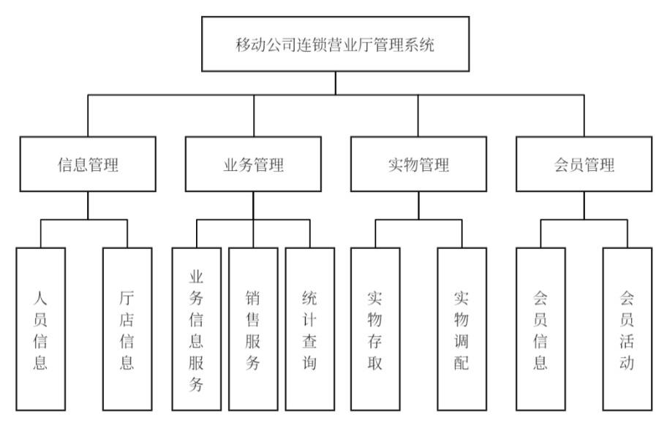

图1.1 环境信息发布平台主要功能的模块图

物理层是指在不同用户间进行数据通信的物理层，它能够为用户提供一个可靠的数据传输环境。主要包含了该系统所需的硬件基础结构和网络开发环境，为整个移动公司的连锁营业厅管理系统的研制提供了依据，总体设计包括四个模块，具体如图1.1所示：

第1章：绪论。对该系统的有关课题背景及研究意义剖析，并对目前国内外企业资讯管理的研究情况与应用情况进行了比较。根据移动通信公司的实际需要，结合设计的目的，提出了本课题的体系结构，并对整个系统的功能模块进行了划分，并对本设计的研究工作进行了详细的阐述。

第2章，营业厅管理系统分析。结合通信企业的具体状况，对其功能需求进行了详细的分析和研究。然后，根据层次化的思路，对各个主要的功能模块进行了具体的分析和设计，并给出了相关的各个子功能模块。然后，根据企业的经营过程，建立了企业信息管理的模型，并对企业内部的网络结构进行了分析。

第3章是系统详细设计与实现。根据具体的功能需求，对整个体系结构进行了总体设计，并对各个层次的功能做了具体的描述。分析设计系统的信息管理、业务管理、实物管理、会员管理等几大部分。然后，详细阐述了系统中各个功能模块的逻辑联系和系统功能。通过对各模块之间的独立关系及相互关系的剖析，给出了整体数据库的总体设计思路，并根据该体系的具体需求，对每一种数据表中的各项信息进行了总结与设计。

第4章，具体分析了移动公司营业厅管理系统的实现。对其各个功能模块进行了较为详尽的描述，并以数据库的实现为例，对其各个功能模块进行了较为详尽的描述。本系统由注册、资讯管理、经营管理、实体管理、会员管理等几个部分组成。针对用户的使用需求，对系统进行了详细的界面设计，以满足不同用户的需求。并对其各主要职能的操作过程进行了具体描述。

第5章，营业厅管理系统测试。在给定的软硬件环境下，完成了各主要功能的实现，并对各主要性能指标进行了测试。通过对该系统的测试与验证，该系统基本上能够达到各项功能要求，而且该系统的运行过程，可以对多用户、多任务、多线程的操作进行稳定流畅的处理，基本上达到了设计的目的。

第6章，结论。在简要介绍了该管理系统的设计流程及实现方法的基础上，阐述了该系统的实施状况，并对该系统的不足之处作了简要的分析，并对该项目的下一步发展提出了详细的规划。

# 第2章 营业厅管理系统分析

本章从需求分析入手，重点阐述了业务要求和功能要求等方面的内容。在此基础上，完成了整个系统的总体设计，并完成了数据库的设计。

## 2.1 系统需求分析

（1）信息管理功能

移动营业厅的后台数据库需要实现对厅店及员工的访问、修改等功能。从而实现对移动公司连锁营业厅和员工的排班，并使其与相应的员工相匹配，以对员工的工作能力进行评价。

厅店资料包含：厅店号码（市内独有，移动公司指定“渠道代码”），厅店地址资料：厅店所属城市，地址（街道），联系电话等。移动公司连锁营业厅员工基本资料（含经理一人，移动公司连锁营业厅员工若干），移动公司连锁营业厅员工每个人都有自己的工作号码（国内独一无二，手机号码由移动公司指定，“工号”与员工身份证和手机绑定）。

（2）业务管理

移动公司的运营管理体系，其实质是为移动用户提供业务和信息管理的服务通道。所以，在业务管理方面，必须要做到信息管理、销售管理、统计管理快速反应。

商业信息模块，一是商业（产品）信息模块：对应于移动公司前台的销售策略，单独或组织定价和商业简介；商业（商品）销售模块：在手机BOSS系统（手机）上完成注册和处理后，由前台工作人员按照被授权的工作号码注册到“销售模块”。

（3）实物管理

移动连锁营业厅通常都会举行线上线下联合的活动，为了推动业务活动的开展，必须购买实物奖励，因此，对实物进行管理也是一项重要的工作。同时，移动公司的连锁营业厅管理系统也要求将大厅商店中的实际采购项目与后台数据库相结合，完成采购的进货、销售和统计等功能。与此同时，还需要对各个连锁营业厅中的实体信息进行实时的查询和更新，以便对其进行整体的规划和管理。当一个营业厅的实际购买出现了短缺，那么它就可以向最近的连锁营业厅提供支持，这样既节省了成本，又降低了商品的浪费，提高了工作效率。

（4）会员管理

作为一名营业员，如何吸引和保持顾客是一项非常重要的工作。会员制是市场经济中完全竞争的结果，企业采取会员制，通过积累顾客、提供折扣、满足顾客需求的新业务、提高服务质量，从而实现长久地保持顾客。它由手机运营商发起，在其经营管理下，通过邀请用户自愿参加，旨在与用户进行经常性的接触，向其提供高认知价值的优惠。所以成员管理是必要的，这个模块应该包括成员资料和成员行为两个单元。

## 2.2 系统开发与设计的原则

本设计以移动公司连锁营业厅为研究对象，从业务需求角度出发，研究了移动公司连锁营业厅管理系统的实现方法。建立一种与商店的实际业务需求相适应的管理体系，可以全面地整合、管理和分配企业的业务资源和工作人员，以此来推动商店的信息化。在系统的开发和设计中，需要遵守如下几个方面的原则：

第一，兼容性原则。目前，市场上的智能终端有很多，在对其进行开发和设计时，必须保证其可靠性。要尽量做到与各种设备、标准相兼容[7]。这就要求在具体的开发中尽量使用Java等通用标准技术。同时，也给软件未来的功能扩展和系统更新留下了一些开放的界面，让软件能够在不同的时间里，根据硬件设施和标准的变化而变化。

第二，稳定和可靠的原理。作为一种面向业务的平台，其性能的稳定性和可靠性就显得尤为重要。移动公司连锁营业厅管理系统不仅要能够在最短时间内达到最大的效率，而且还必须能够容忍一些非法输入，比如：在开发的每一个阶段，包括需求分析错误、设计错误，程序代码特征错误。因此，从理论上讲，增强系统的稳定性和可靠性，就是要降低差错，增强容错率。所以在开发时，必须先全面地分析和研究系统的功能需求，然后才能设计出相应的功能模块，这样才能最大限度地降低开发过程特征的误差；在实际的开发中，程序的长度是最直接的特征，此外还包括了算法、语句结构等，随着程序的代码越来越长，结构越来越复杂，它的可靠性也越来越难以得到保障，所以，必须通过结构化、对象化和模块化的方法，降低代码的结构复杂性，增加代码的重用性，从而实现增强系统容错率的目的。

第三，操作简便的原则。一个管理体系的精髓在于为人服务，所以在开发和设计时，一定要把用户的习惯和易用性放在第一位。所以，对于移动公司的连锁营业厅管理系统，要求其操作界面简洁清晰，并且在功能划分上要做到清晰、合理、分层[8]。

第四，开放原则。随着用户需求的变化和各类信息技术的不断进步，软件也需要进行相应的升级和更新，才能更好地满足不同时期的需要和功能的需要。所以在开发移动公司的连锁营业厅管理系统时，必须使用标准化和可靠性的主流开发技术。另外，在进行需求分析时，要从长期、全方位的角度出发，对数据库的设计、模块的设计等方面进行深入的研究，为后面的发展留下充足的界面和空间，使系统具备良好的扩展性和开放性。

第五条是安全原则。如今的社会已经进入了大数据的时代，在移动公司的连锁营业厅网管系统中，由于要对用户进行大量的数据存储，难免会出现一些数据丢失、数据泄漏等问题。在对资料的存取与更改时，要注意资料的安全性与传送的安全性，因此，要运用适当的资料加密方法，对资料的存取与传送加以加密，以保证资料的安全性。此外，若不加以约束，则会导致资料的非唯一性与异步性，因此，在对资料进行运算时，必须对各工作人员的资料进行控制。如果说员工的资料是不能随意输入和修改的，那么就必须要经过经理的确认，才能将这些信息输入和修改，并赋予店主更多的权限。要想避免由于错误操作而造成的原始数据损失，就需要对其进行备份，并将其记录下来，这样在发生错误操作之后，就不需要再对其进行调查和输入了，从而使管理系统更加安全。

## 2.3 工作流程

针对移动电信连锁营业厅管理系统的功能要求，结合各方面的相关性，按照模块化的设计思路，把它的系统模块分为信息管理、业务管理、实物管理、成员信息管理等模块[9]。按照移动电信的要求，在移动公司连锁营业厅中心的管理系统中，系统模块的结构如下。

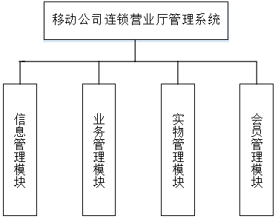

图2.1 系统功能模块划分图

系统的各个模块都是独立的，而且它们的信息也是相互制约的。比如，员工的资料与所从事的商业活动及具体的组织结构是相关的，而各个部分的职能则不会相互影响。各模块又按其具体的性能需求，再分为多个子模块。

在资讯管理方面，将本系统分成两个主要的部份：厅店资讯与顾客资讯。为便于使用者引导，厅店实体管理模块实现了跨店铺的排程，并通过总公司查询各门店的销量。厅店人员信息模块包含了厅店人员编号、姓名、联系电话、职位、操作权限等资料，此模块仅对经理进行信息输入和修改，以防止虚假资料和伪造资料，确保资料的安全。这也方便了对大厅里的工作人员进行统一的管理，同时也让每个人都有了自己的工作，方便了员工的表现，也方便了对工作失误的追究。

### 2.3.1 信息管理

其中，信息管理的重点在于对移动公司连锁营业厅和移动公司连锁营业厅员工的信息进行管理。在图2.2中显示了信息管理模块的功能划分。

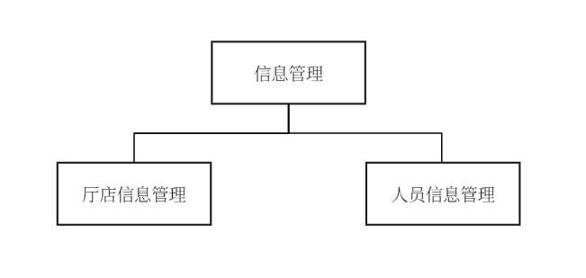

图2.2 信息管理功能模块划分图

通过对厅店的资料进行编辑，使企业员工和顾客都能轻松地查阅到这些资料。对移动公司来说，可以更好的实现对各分支网点的统一管理和调配。对于移动用户来说，如果他们想要更换自己的手机套餐，或者参加什么活动，他们都可以通过网络平台获得相关的移动营业大厅地址，然后在最近的地方进行咨询和处理。也可通过网上查阅移动营业大厅内的联系方式、拨打或致电委托等方式办理。

对移动公司连锁营业厅员工的资料进行管理，其中包含了移动营业大厅营业员工姓名、职位、联系电话、身份证等基本资料，便于对移动营业大厅工作人员进行管理，也可以让工作人员与其对应的工作人员进行配合，实现对业绩的统计和工作失误的追究[10]。为企业、物资配置、会员管理等功能提供基本的人员信息支持。

### 2.3.2 业务管理

而经营管理则是针对移动公司连锁营业厅所进行的业务。该系统包括三大模块：企业信息管理、销售服务、统计管理。图2.3显示了企业管理模块的功能划分。

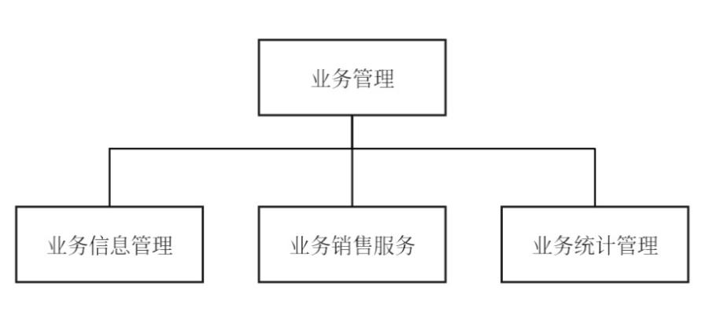

图2.3 业务管理功能模块划分图

首先要完成新服务的推出、旧服务的保存和失效服务的清除，并为服务的后续服务提供服务。就业务信息而言，其包含了业务的基本服务、业务的收费、业务办理的客户要求等相关的资料，比较规范和统一，因此需要对其进行统一的格式进行编辑，从而减少了编辑的压力，同时也可以更好地获取有用的资料[11]。

在经营销售服务中，要把热点的业务联系在一起，把它们的类别区化，还可以进行关键字的搜索，从不同的角度提高办理业务的效率；也需要把正在进行中的商业活动和商业活动的工作人员连接在一起。此外，因为业务处理中所需要的数据基本都是由用户的手机号和身份证号等标准化的数据构成的，因此，为了提升工作人员的工作效率，在业务处理的接口上也必须使用一个统一的模版。

在业务统计管理上，这个系统有两种功能，一种是对每种业务的业务量进行统计，从而对今后的业务进行指导，它是用各种工作人员业务量、失误率等资料，来评估工作人员的工作水准。

### 2.3.3 实物管理

在实际生产过程中，对实际生产流程进行了详细分析。图2.4中显示了实物管理中功量模块的划分：

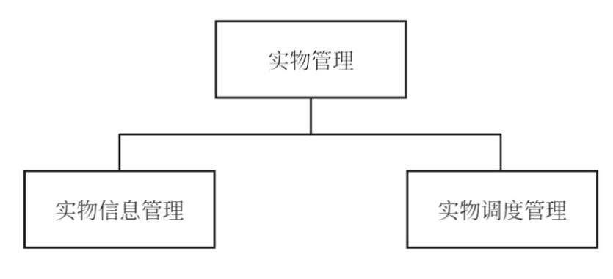

图2.4 实物管理功能模块划分图

实物信息管理模块的作用是输入并删除在大厅店中购买的实物信息，如实物名称、实物数量、实物价值等，从而确保对实物的配置工作能得以完成。

实物排程管理模版主要是针对实物的基础资料，将实际物料的用途分派给各门店，并进行跨部门的排程功能。这个模块应该包括对商场中的实物存货的查询，实物的配送，和各个商店的排班信息的记录。货物的配送和存储是相互配合的，有些货物的配送涉及到货物的储存，货物的数量信息也会同时被更改。商品间的跨店排货工作，是根据商品数量降到一定程度后，才会提示可以安排其它店铺的商品。同理，如果有其他移动公司连锁营业厅安排了某个移动公司连锁营业厅的商品，那么就必须要有员工在移动公司连锁营业厅之间进行呼叫和记录工作，实现对不同移动公司连锁营业厅之间的物品分配[12]。

### 2.3.4 会员管理

会员管理是一种面向特定用户的功能模块，其作用是实现顾客的积累和维护。其中包括成员资料和成员活动两大部分。成员管理的职能单元在图2.5中列出。

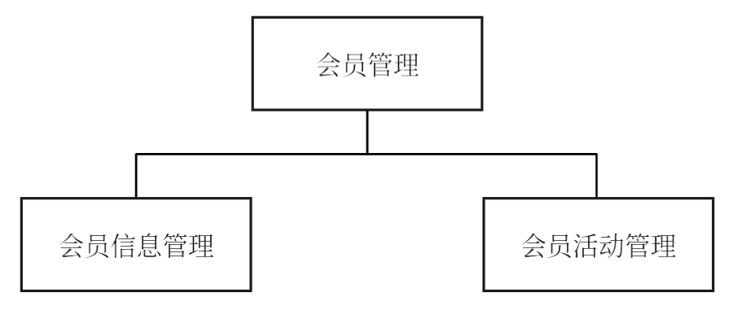

图2.5 会员管理功能模块划分图

成员信息包含了成员的个人信息，成员等级等信息。会员信息管理人员的职责是对会员信息的录入和修改，并按照一定的规定对会员进行排名，如时间长短，消费水平等。

负责俱乐部成员的各项活动，包括俱乐部为俱乐部成员举办的各项优惠和各项活动。会员提供的折扣资料一般包括活动的内容、收费标准、会员等级等。这个系统不仅要为成员的行为输入提供一个标准的模版，还要对其进行归类，从而达到对其进行统一的管理，并且还能进行关键字的搜索，为迅速查找活动的过程，提出了多种方式[13]。对于入会活动，还是按照成员的级别进行了初步的筛选，处理信息还是按照一个统一的模板进行的。

## 2.4 系统结构

### 2.4.1 系统体系模型设计

在统一架构，统一接口，统一数据的基础上，在移动公司连锁营业厅中，构建了一套面向移动公司连锁营业厅的电子商务综合服务平台。图2.6 为一家移动公司连锁营业厅连锁店的一种经营体系结构。

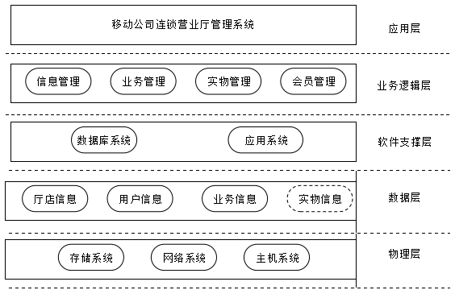

图2.6 移动公司连锁营业厅管理系统体系图

（1）应用层

应用层的功能是完成系统平台和用户之间的互动，以经理和大厅店员工为主的移动连锁营业厅管理系统，对这两类用户，应用层的界面应当是不同的。对于店长而言，应用层为其提供了各种功能模块，如信息管理、业务管理、实物管理、会员管理等。对于一般的员工，应用层没有对信息管理模块进行信息的输入、修改、添加和删除等功能，只提供了信息浏览的功能[14]。同时，在商业资讯的公布方面，本系统将不会为店长和营业员提供此项功能，只提供了查询及热点事件修正等功能。

（2）业务逻辑层

业务逻辑层完成了移动公司连锁营业厅业务背景的业务逻辑，其中包括了信息管理、业务管理、实物管理、会员管理等诸多重要的职能。在此基础上，客户端与服务器进行通信，以相互配合的方式，使整个系统能够顺利地运行。在这个过程中，它是一个核心环节。

（3）软件支撑层

软件支持层是为了保证系统的模块化，提供了系统所需要的客户端开发系统、数据库系统以及相应的界面工具。将目前的主流中的服务器构件、数据库构件、客户构件和一般的商业构件都进行了抽象和封装，构成了一个规范高效的软件支持层。

（4）数据层

其中，厅店信息、用户信息、业务信息和物理信息是该系统的数据中心，它包含了各业务部门所需要的重要信息。而数据层则是对各种类型的信息进行访问，以确保各功能模块的有效实施。如果说，移动营业大厅的员工信息会给其它各模块提供有关的人员信息，活动信息，实物信息，为企业的销售，物资的调配提供了基础的数据支持。

（5）物理层

其中，物理层是对移动营业厅进行整体开发的一个重要组成部分。物理层是在用户间进行数据通信的媒介，为用户提供一个可靠的数据传送环境。

### 2.4.2 系统网络逻辑结构

移动公司的连锁营业厅管理系统将其网络的逻辑结构划分为服务器系统、网络系统、存储系统和终端装置。

（1）服务器系统

服务器系统是一种特定的装置，用来执行移动公司的连锁营业厅管理系统的软件。它要求对服务要求进行对应的处理，将存储系统与网络系统连接起来，并将其储存起来，并且使其能够运行有关的软件，并且将来自于网络系统的业务要求进行处理并将其反馈给终端装置。

（2）网络系统

网络系统是指在网络交换机、路由器等设备上运行的一种专门的操作系统，使得网络中的电脑可以实现数据的分享，完善系统的网络体系结构，并且可以与系统的用户系统和服务器系统交互。

（3）存储系统

本储存装置以储存厅店资讯、使用者资讯、营业资讯、成员资讯等资讯，配合相关软体程式，为整体运作提供相关的资讯设计支持。与此同时，也能从储存系统中读出数据，给网页版或移动电话公司职员的数据支持，为企业实现系统化、统一化的管理奠定了基础[15]。

## 2.5本章小结

本章详细介绍了移动公司连锁营业厅电子商务综合服务平台的各个组成部分及其功能。从货物配送与存储的相互配合，到跨店排货工作的流程，再到会员管理模块的详细划分，系统为移动公司连锁营业厅提供了全面的管理解决方案。系统结构方面，从应用层到物理层，每一层都承担着不同的职责，确保了整个平台的高效运行和数据安全。

# 第3章 系统详细设计与实现

在此基础上，本设计将从整体设计与接口设计两个方面对该系统的功能做了具体的阐述，并给出了该系统的代码实现及测试步骤。

## 3.1 总体设计

按照上面所给的移动公司的连锁营业厅管理系统的架构和网络逻辑结构，在对它的功能要求和工作流程进行分析的基础上，移动公司的连锁营业厅管理系统的系统功能整体系统的架构如下。

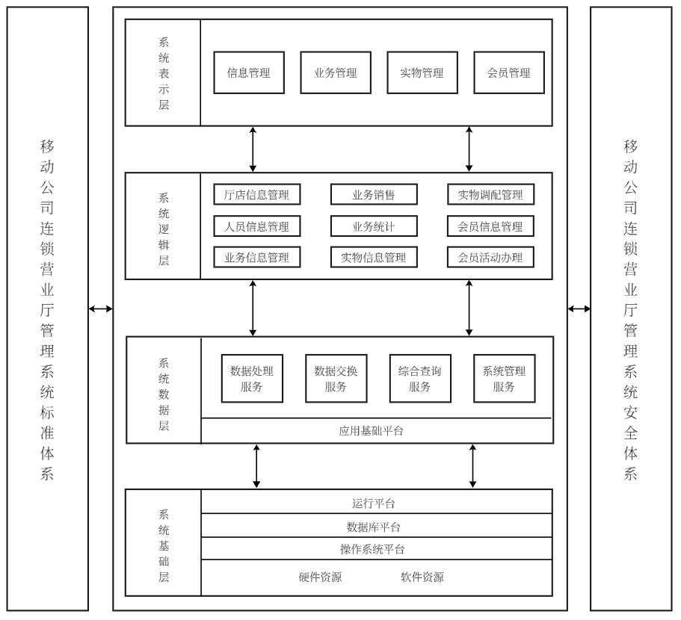

图3.1 移动公司连锁营业厅管理系统的系统结构图

在移动公司的连锁营业厅管理系统的整体设计架构中，系统表现层将软件中的各主要功能块和它们之间的交互部件进行了描述，包括主界面平台、后台操作平台和数据库平台，其中包括了以信息管理、业务管理、实物管理和会员管理等多个功能模块为基础的。系统的主要接口平台就是在此基础上向用户提供有关工作所需的各种功能模块；后台运营平台的功能，就是为其在企业、实体、成员等领域的经营、人员的基本信息；该数据库平台基于各个重要的功能模块，使用了厅店基本情况、使用者资料、业务活动资料、实体资料、成员资料等，为整体的数据信息提供了一种新的方法[16]。

在此基础上，对各大功能模块所包含的业务逻辑进行了统一的包装，对于运行人员而言，可以完成业务的处理、实物调度、会员维护等；对于员工，该系统也为其增加了人员资料的输入、厅店资料的更改和营业情况的保存。

## 3.2 功能模块设计

在移动公司连锁营业厅管理系统的应用过程中，系统的高级管理员对各个厅店的经理账户的信息进行了登记，并将该账户的管理权限交给了各厅店的经理，并将该账户的管理权限交给了厅店的其他员工，并将该系统的权限授予了员工。为保证各项工作的统一、安全管理，本系统将对门店经理和员工进行不同的职能分工。在进入该系统之前，该系统的所有用户都要先经过一个登陆屏幕，然后该系统会按照该账户的信息来对该用户进行身份验证，并按照该用户的身份和权限来访问相应的系统界面。图3.2显示了系统模块的总体划分。

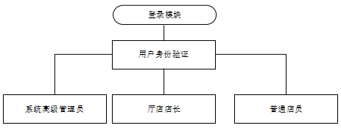

图3.2 系统模块总划分图

### 3.2.1 登录模块设计

为了确保系统使用者的可靠和安全，由系统高级管理员对各分店经理的用户信息进行增加和修改，而其他员工的信息则由经理进行录入、修改和删除。为确保系统信息和系统运行的安全，每一位用户都必须通过登录模块，按照自己的帐号和密码对其进行身份认证[17]。

在移动通信运营中心的注册模块中，注册模块的作用就是通过验证用户的身份信息，保证其在系统中的使用权限。而且，还会对顾客进行身份验证，根据店主和店员的不同权限，给他们提供不同的功能。当使用者将自己的帐号和密码填入到登录页面之后，系统就会将一个要求传送到服务器上，服务器会基于使用者的帐号与密码信息来确认使用者，在确认完毕之后，将确认成功的消息传送给客户端，这样就可以实现用户的正常登陆以及用户的身份认证，当使用者登录之后，该系统会按照使用者的不同的身份信息以及权限，为其载入不同的客户端接口，方便不同的使用者快速、有效地完成各自的工作内容。图3.3显示了服务器上已经存在的用户登录的基本流程。

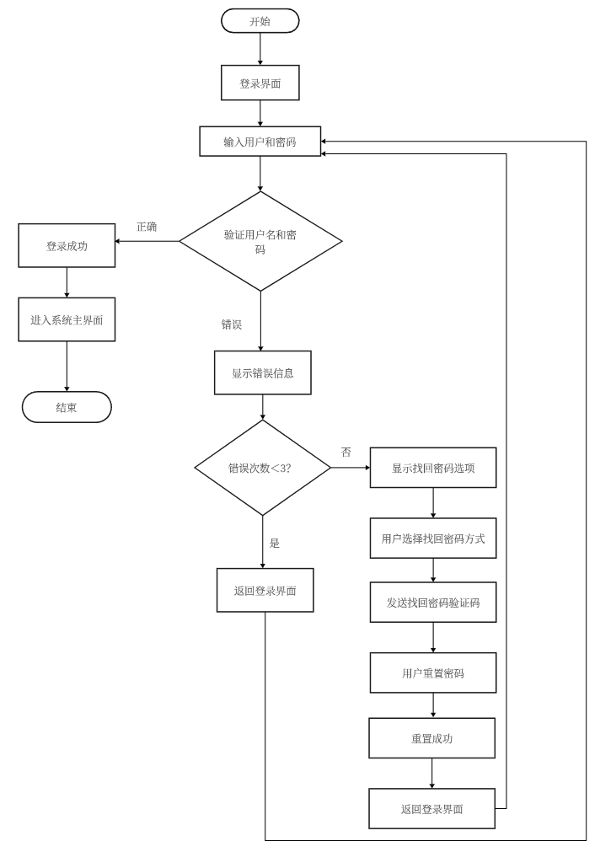

图3.3 登录流程图

### 3.2.2 信息管理模块设计

在信息管理方面，移动通信公司的厅店业务管理系统主要由两个部分组成：一个是大厅的信息化管理，另一个是员工的信息管理。厅店资讯管理模组，主要涉及到本厅店资讯的维护与周边厅店资讯的查询等，此功能模组面向全体员工；厅店资料的编辑与修订均与操作使用者相关。人员信息管理模块是对本厅商店员工的信息进行管理的，只有经理才能对员工的信息进行录入和修改，从而确保系统的信息的安全性和可靠性。同时，员工的姓名、联系方式、所属的厅店、工号等基本信息都可以向所内的员工公开，以方便员工间的信息交流以及发生紧急情况时的联络等，从而提升工作的效率。而且，每一个员工都可以更改自己的帐号和密码，让这个系统变得更加的人性化和实用。图3.4显示了信息管理模块的功能划分。

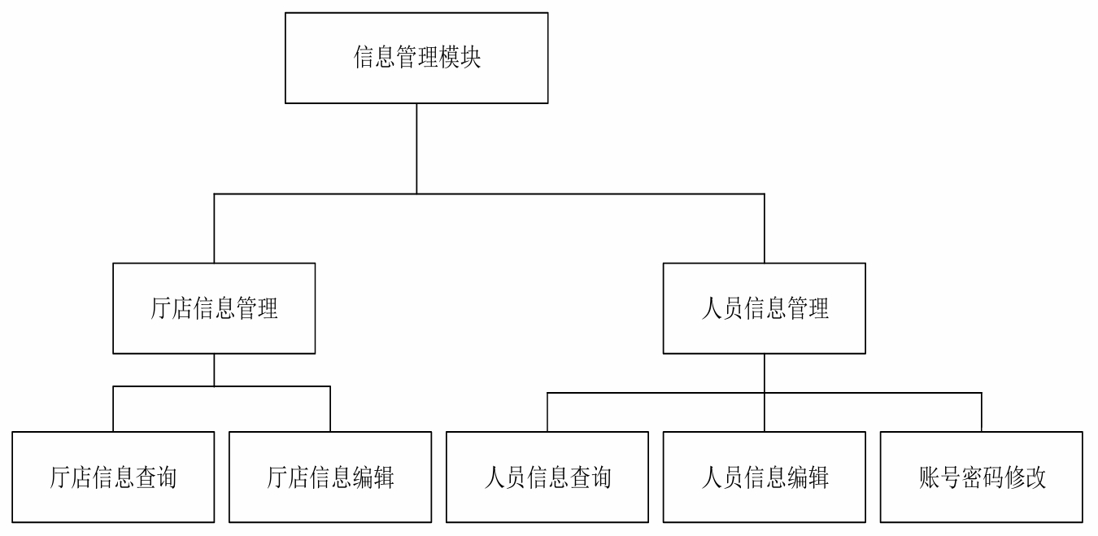

图3.4 信息管理功能模块图

在该信息管理模块中，主要功能包括查询和编辑。所有用户均可查询店的信息，支持按地区或关键词进行搜索。用户还可以修改自己所在店的资料。完成登录和身份验证后，用户可以进入信息管理模块，并进一步访问信息管理部分。如果需要查询其他厅店的信息，可以通过地区、厅店编号或关键词等方式向服务器发送请求，服务器会根据条件筛选并返回结果。用户可以在管理页面上打开编辑入口，进入编辑页面对厅店信息进行添加或修改。确认修改后，系统会更新信息并在客户端显示编辑者的名字。具体流程见图3.5。

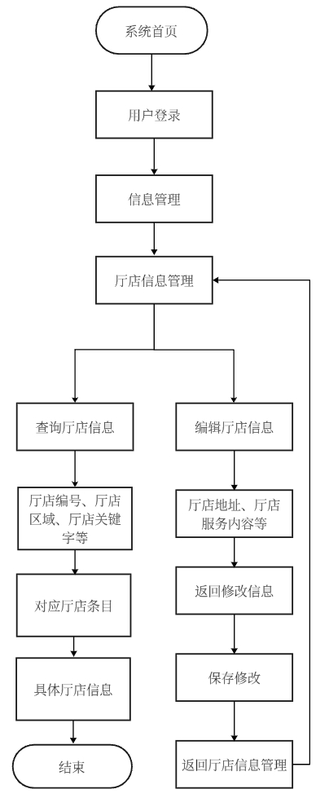

图3.5 信息管理模块流程图

关于一系列具体功能所对应的时序图如图3.6与图3.7所示。

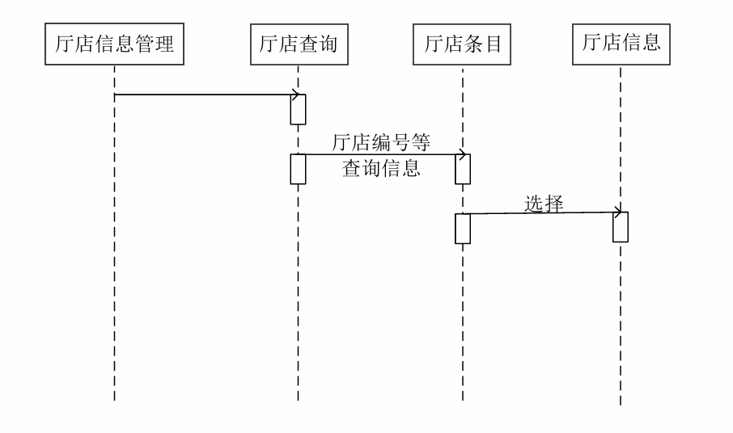

图3.6 信息查询模块时序图

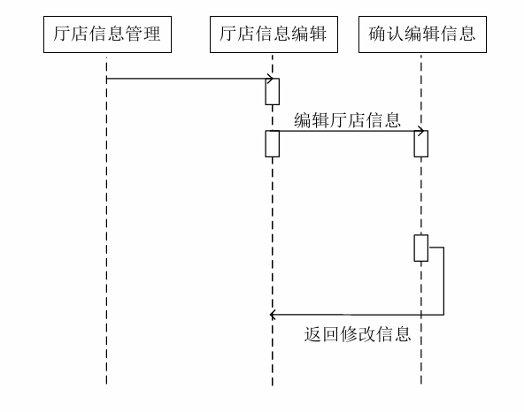

图3.7 信息编辑模块时序图

信息管理模块中所属的人员方向，主要包含三个子功能，功能有查询、编辑人员信息以及账号密码管理。其中所有用户都可以通过工号、名字等信息精确查找员工资料，也可以通过厅店编号查询该厅店内所有用户的资料。高级管理用户有权查看并编辑普通用户的账号和密码。为了保障账号安全和数据维护，用户登录系统后可以自行修改自己的账号和密码。数据查询与账号密码修改的具体流程见图3.8。

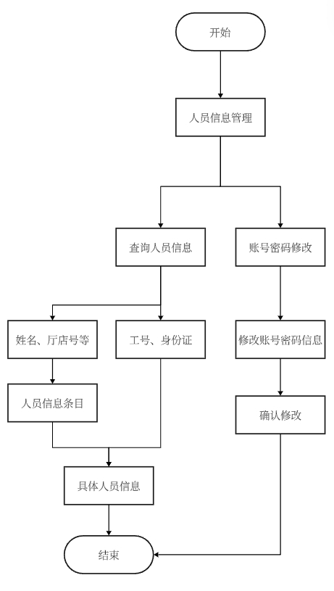

图3.8 人员方向的数据查询与账密修改流程图

关于人员方向一系列具体功能所对应的时序图如图3.9与图3.10所示。

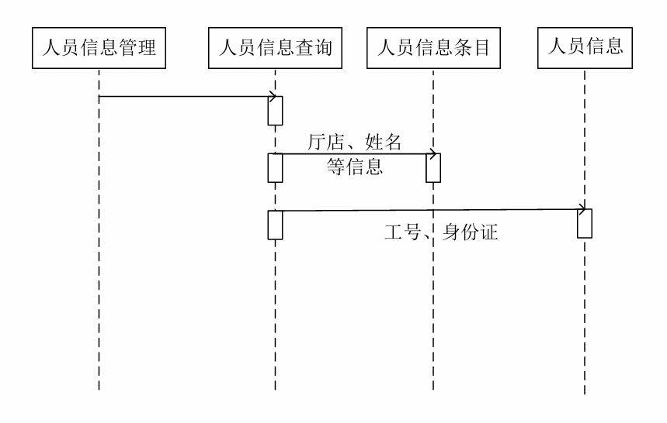

图3.9 人员数据查询时序图

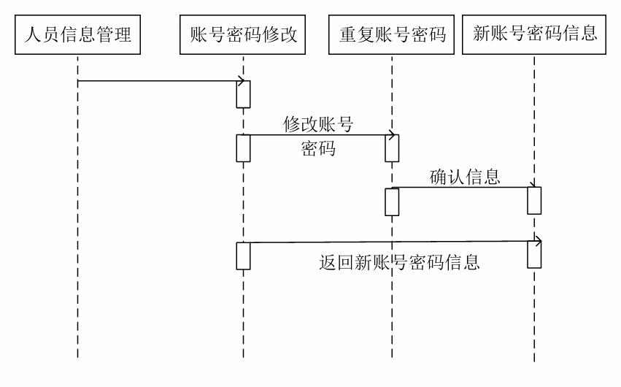

图3.10 账密数据修改时序图

为确保系统安全，只有高级管理员能编辑店长信息并授予高级用户权限，普通员工需收到许可才能修改自己的信息。用户登录后，服务器验证身份，界面提供编辑员工数据的功能。高权限用户还可以查看用户账号和密码，员工如忘记信息可向高权限用户请求。编辑流程见图3.11。

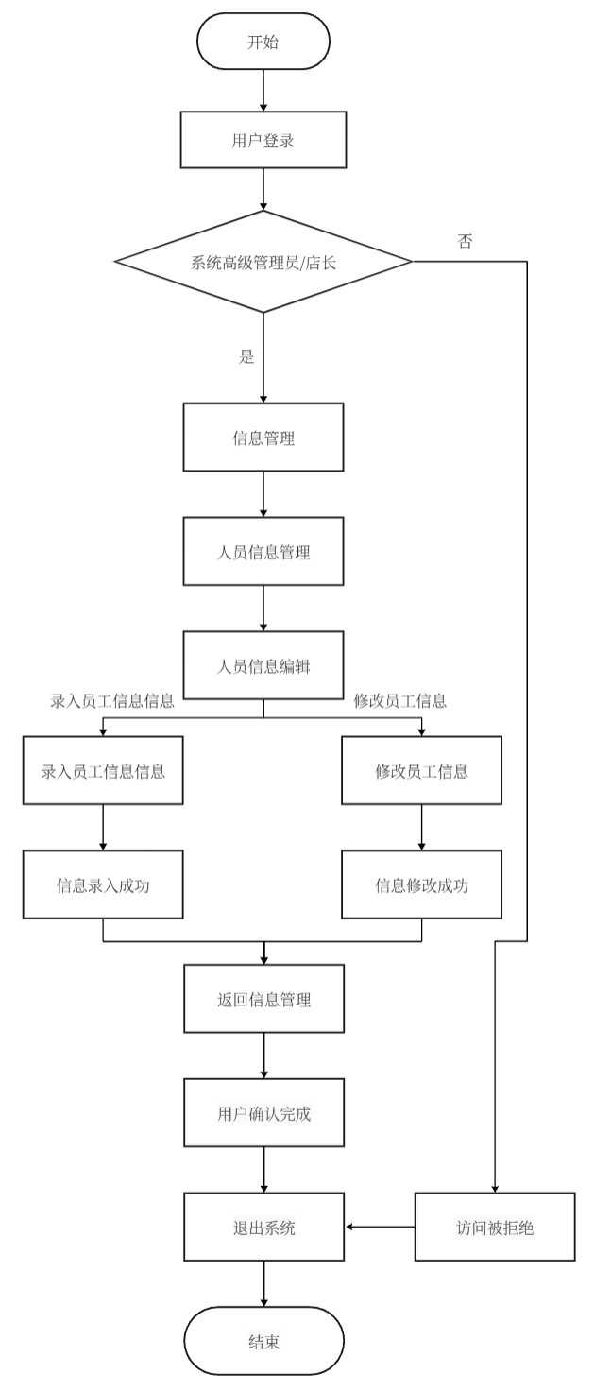

图3.11 人员信息编辑流程图

人员信息编辑时序图如图3.12所示。

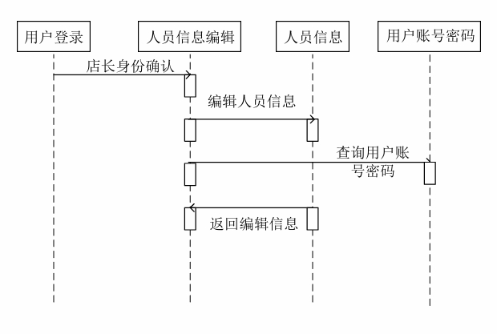

图3.12 人员信息编辑时序图

### 3.2.3 业务管理模块设计

在移动公司连锁营业厅中心的基础上，提出了一种以移动用户为中心，以用户为中心的运营管理系统。该系统包括三大子模块：业务信息管理、业务销售和业务统计。通过业务信息管理，厅店员工可以查看现有的有效的经营活动，为保证在同一地区的经营活动保持一致，只有系统的高层管理员才能对经营活动进行编辑、修改和删除。企业信息管理是企业开展各项经营活动所需要的信息支持。在商业出售模块中，工作人员能够向顾客介绍有关的商业信息，或者按照使用者的要求询问有关的商业信息，在服务结束后，将其特定的商业完成状况与处理的工作人员进行关联，为企业统计中的人事业务统计提供数据。经营统计模块由业务类型和工作人员的业务统计两大板块组成，其中，业务类型的统计侧重于各项业务的处理数量和核销数量，从而为今后新的业务或核销的业务提供了分析和支撑；人员业务统计则是以每位职员为目标，对职员的业务工作量及业务办理错误进行统计，为评估职员的工作素质及今后的人事管理工作提供资料[18]。图3.13显示了移动商业网点的经营管理模块的功能划分。

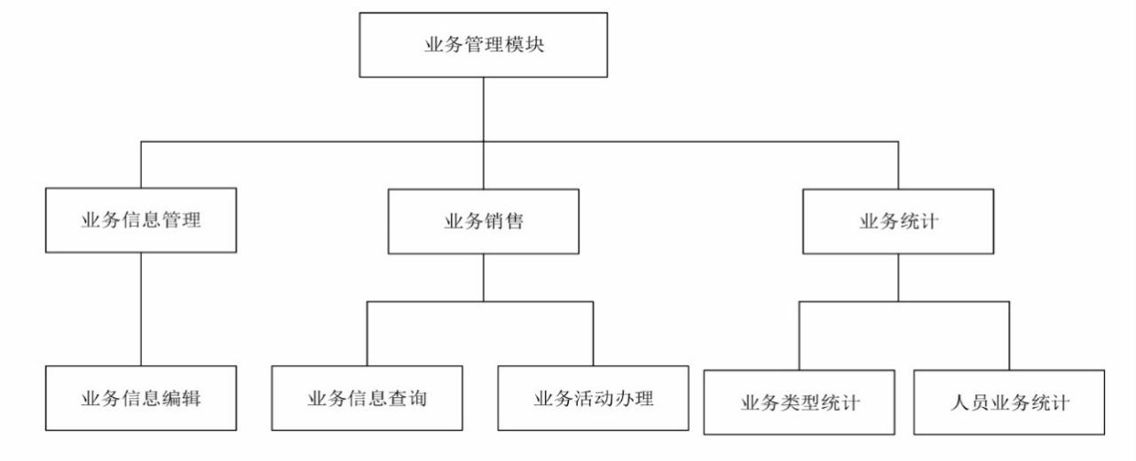

图3.13 业务管理功能模块图

此模块相关的业务信息管理的流程图如3.14所示。

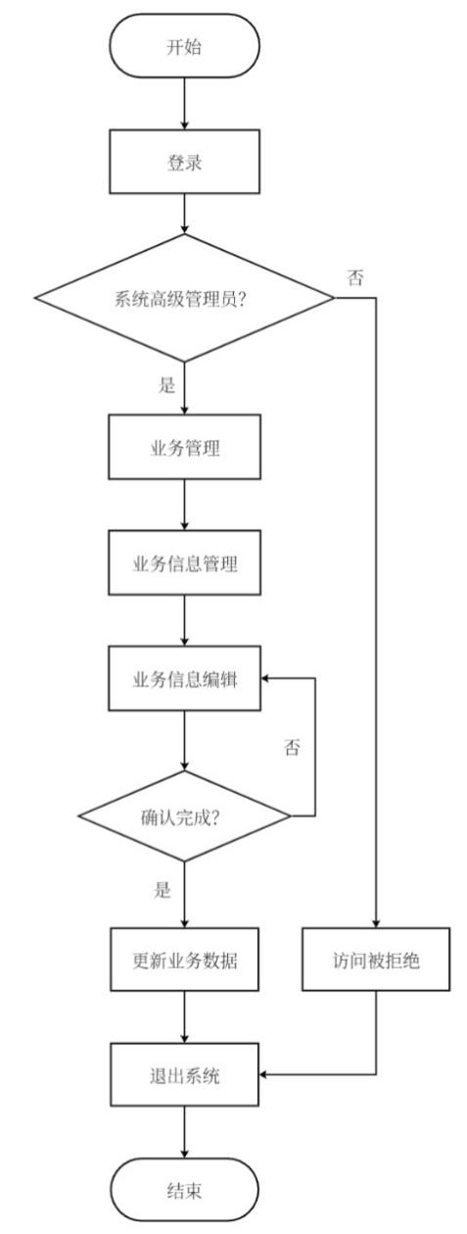

图3.14 业务信息管理流程图

在业务管理模块中，围绕着业务销售，移动公司的连锁营业厅的员工可以根据移动用户的需求或当前最流行的业务活动，对客户进行业务营销，根据业务分类或业务关键字进行搜索和询问，进入相应的业务处理接口，为移动用户提供业务，还可以通过对移动用户的手机号进行查询，了解其已经有业务，进而修改、删除已经有业务等。服务过程信息包括服务号码、业务内容、移动用户号码、移动用户信息等，当工作人员确认后，用户就会收到相应的文本信息，表示服务已经结束。所有的运营都与具体的员工挂钩，从而使员工的商业数据更易于在运营的统计数据中得以体现。图3.15展示了一个企业的销售过程。

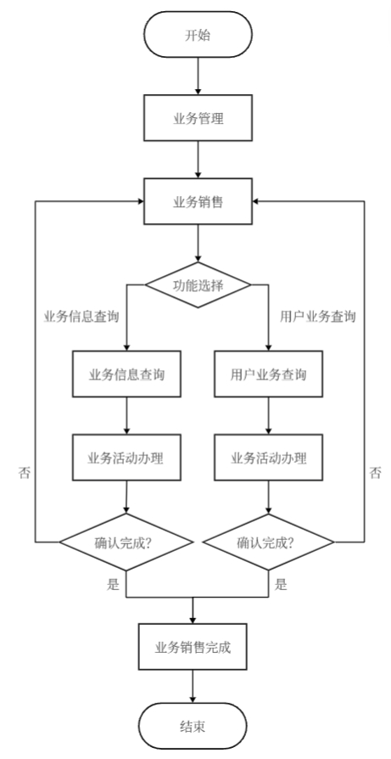

图3.15 业务销售流程图

业务统计模块用于评估和分析业务活动及员工的工作质量。高级管理员通过销售量和撤销量来评估活动效果，决定未来的发布和撤销。店长根据员工的销售业绩来考核其工作表现，以便更好地管理监督。具体流程见图3.16。

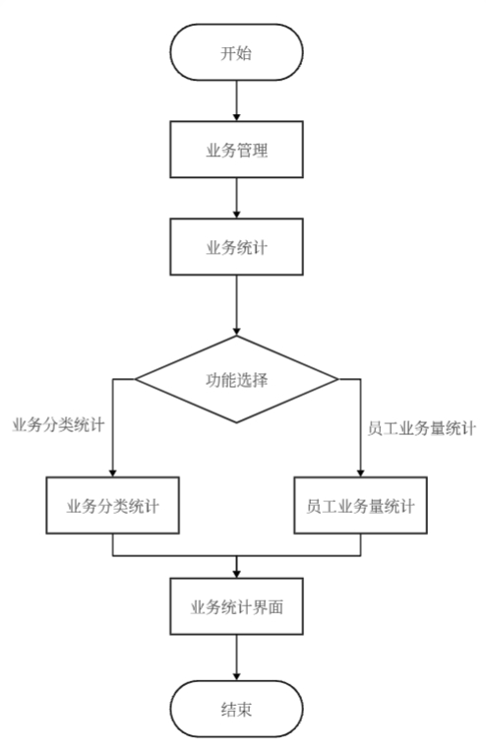

图3.16 业务统计流程图

### 3.2.4 实物管理模块设计

移动公司的连锁营业厅管理系统主要用于为手机客户进行业务推销和业务处理，其中实物奖金是进行业务营销的一种主要手段，此外，每个网点都要有一份商务宣传册等实体，所以，对店面内的商品进行管理和分配，也是该管理体系中的一项主要内容。根据该理论，建立了一种新的工艺参数优化算法。实体信息的管理，是指在购物中心内，由工作人员输入和修改所采购的实体信息。物质配置管理包含了厅店的物质配置和跨厅店铺的排程两个方面，其中，厅店的内部排程就是安排各个商业活动的物品类别与实际数量，而跨厅店的排程就是在移动营业大厅店铺的实际库存出现短缺时，将排班安排给相邻的分店，以降低物品的购买与排程成本，实现物品的最大化使用[19]。图3.17展示了一个手机商务网站物理管理模型中的职能分割。

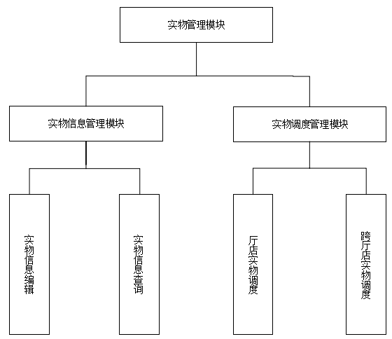

图3.17 实物管理功能模块图

物理数据的处理主要分为处理和检索两个方面。物理信息的编辑就是输入、修改、删除营业厅员工拥有的所有实体信息。为更好地对移动营业大厅商铺进行实体化的管理及总体规划，本设计重点研究了移动营业大厅铺面的实体化信息管理；职员也可以透过商品类别或商店的名字，了解各个区域的实际情况，从而在库存不足的情况下，合理地进行各个区域的库存管理，从而达到更好的工作效果和节约购买费用的目的。图3.18中显示了实物信息管理模块的流程图。

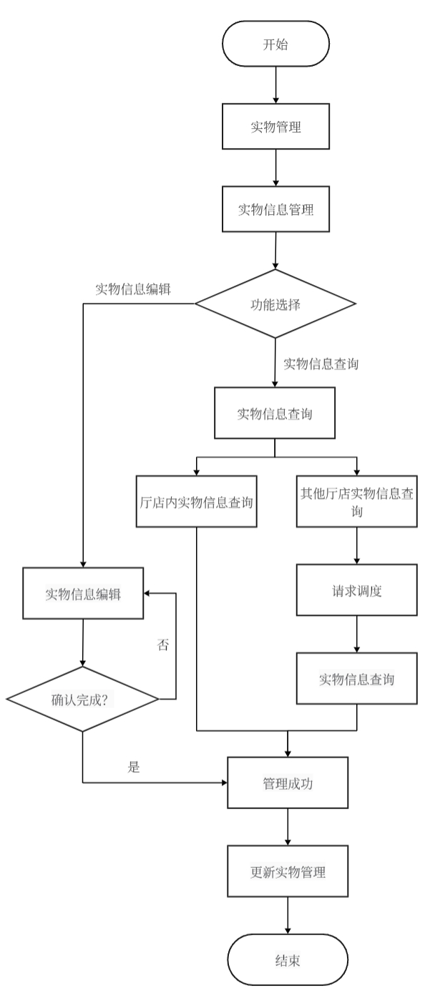

图3.18 实物信息管理流程图

实物调度模块用于管理厅店内实物的调配，包括厅店内实物管理和与其它厅店之间的调度。办理业务时需记录实物消耗情况，以关联业务与实物。当其他厅店请求调度时，工作人员需确认信息并调配实物，录入调度详情。具体流程见图3.19。

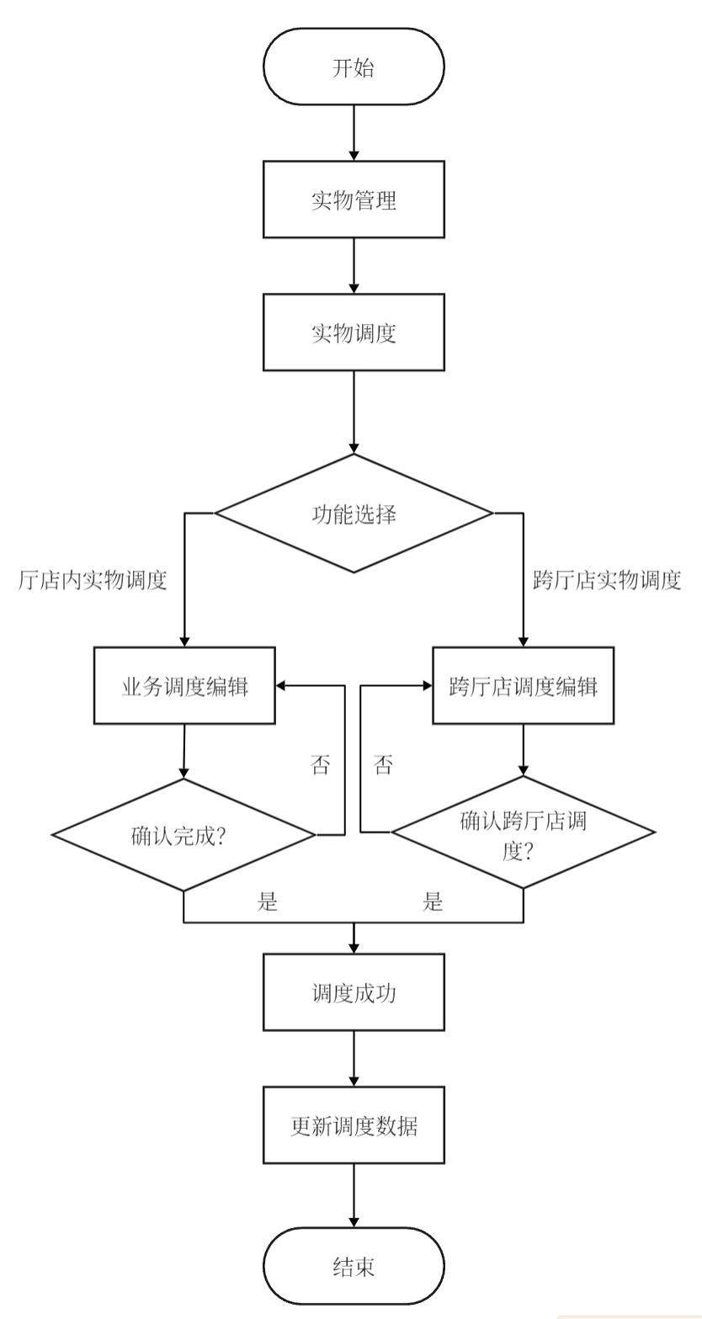

图3.19 实物调度管理操作流程图

### 3.2.5 会员管理模块设计

在移动通信运营中心的管理系统中，成员管理模块的功能是对移动的固定用户进行积累和维护，并将其分成两大部分，即成员信息管理、成员活动处理。成员信息管理主要是负责登记新成员的信息，评价成员的级别，为处理成员的活动提供信息支援。会员活动的目的，就是要对顾客进行长久的保持，让顾客形成品牌的习惯和依赖性，最终让顾客有一种归属感。本体系将针对各层次的成员量身订造，提供量身订造的服务；因此，成员的工作包含了成员的工作资料，查看成员的业务资料，以及对成员的行为进行管理。图3.20显示了成员管理模块的职能划分。

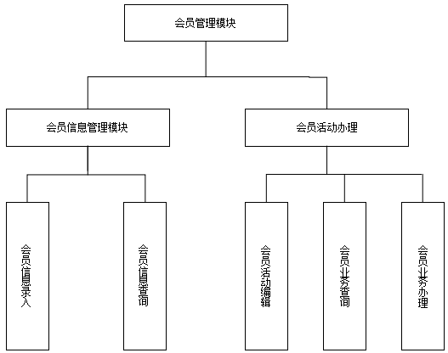

图3.20 会员管理功能模块图

会员信息管理模块负责维护会员信息，包括新会员录入和现有会员信息查询。当确认客户符合条件并同意入会后，工作人员录入客户的基本信息，如名字、手机号码、所在区域和会员等级。会员等级由系统根据使用年限、消费情况和业务记录自动评定。不同等级的会员享有不同的专属活动，以提供个性化服务，增强品牌认可度和归属感。具体流程见图3.21。

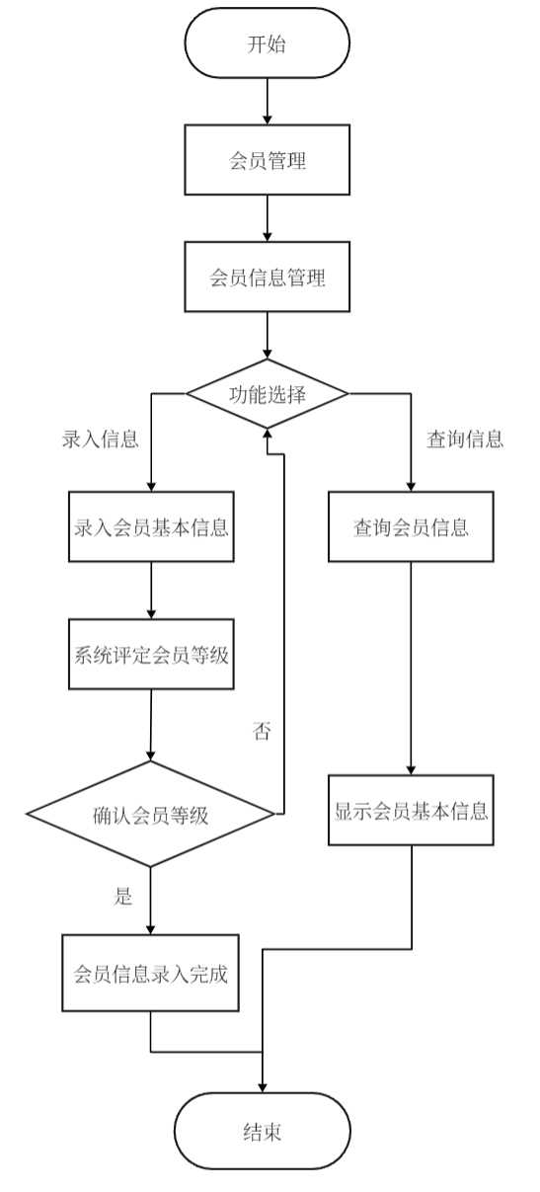

图3.21 会员信息管理模块流程图

会员活动办理包括根据用户等级推荐并办理会员业务，涉及会员活动编辑、会员业务查询和会员业务办理三个子模块。

会员活动信息编辑权限仅限于系统高级管理员，以确保区域内活动的一致性和信息安全。高级管理员可以发布、修改和删除会员活动。具体流程见图3.22。

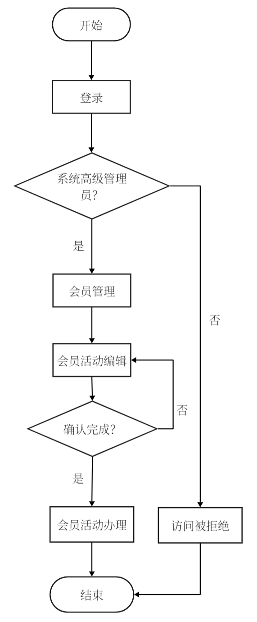

图3.22 会员活动编辑模块流程图

会员活动办理首先需通过手机号码或身份证号查询会员信息和已有业务。工作人员可修改或删除现有业务。当会员同意办理新业务时，工作人员通过业务办理界面进行操作。每项业务与办理人员信息关联，为工作评价提供数据。办理成功后，会员等级自动调整。具体流程见图3.23。

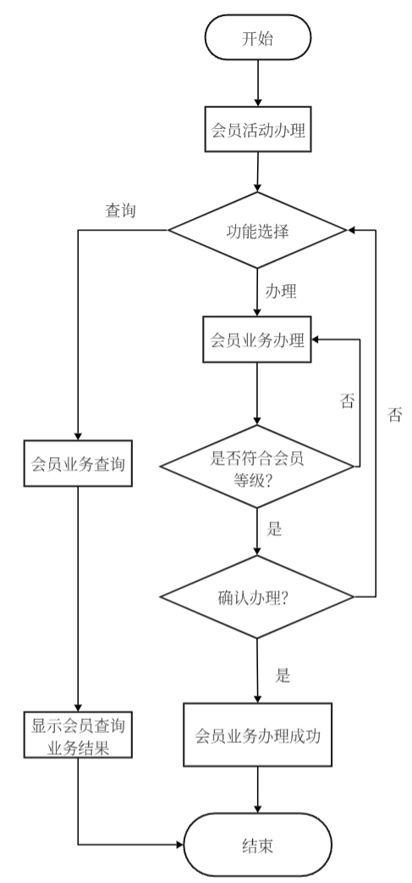

图3.23会员业务查询与办理流程图

## 3.3 数据库设计

### 3.3.1数据库构建框架

该系统是为移动公司连锁营业厅的业务管理、业务处理和用户信息管理而设计的。根据系统的功能要求，在数据处理层次上，对数据的增加、查询、修改和统计等方面提出了相应的要求。资料查询主要包括：移动营业大厅内员工资料、营业活动资料、移动营业大厅店铺实物资料、会员资料等；该数据增加包含了系统高层管理者对移动营业大厅经理信息，商业活动信息，会员活动信息等资料的添加；数据修正包括对手机用户商业活动信息、移动营业大厅实物信息等资料的修正；数据统计是指在企业经营管理模块中，对企业进行经营统计，并对员工的经营情况进行统计。该系统的数据库应该是完备的、相关的，对每一个功能模块的各种数据都要有一个全面的记录，并且要对每个功能模块间的数据逻辑关系进行清楚的表格化。最后，在创建数据库的时候，要将系统的数据安全性放在第一位，要对大厅店的操作人员的操作权限进行分级和安全验证，根据不同的身份级别的员工，设置了相应的数据处理权力，比如，大厅店的经理信息、企业活动信息、成员活动信息的增加、修订、删除等，只有由该体系中的高层管理者才能进行增加、更改、删除。图3.24的图解说明了移动营业厅的数据库结构。

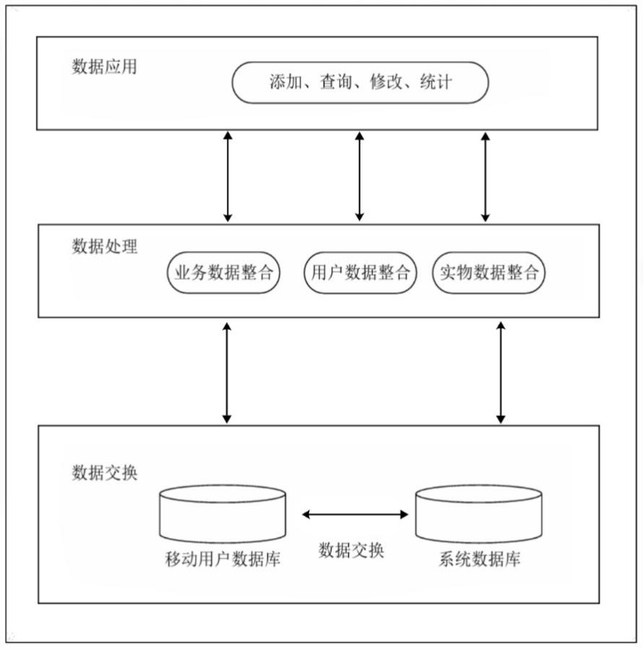

图3.24 系统数据库框架图

### 3.3.2 数据库结构设计

在此基础上，本设计提出了一种基于E-R图表的移动营业厅管理系统。其中，厅店的信息主体和员工的信息主体两个部分；其中，企业管理模块包括企业信息主体和企业处理主体两部分；其中，物理管理模型的主体部分是物理信息实体和物理生产实体；其中，成员信息主体、成员活动信息主体以及成员活动实施主体三个部分组成。

厅店的信息内容包括：大厅的编号、渠道的编号、联系电话、大厅的地址、大厅的规模等等。

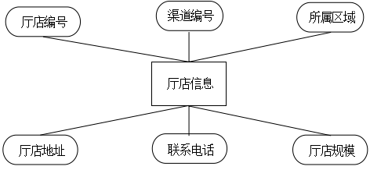

图3.25 厅店信息图

员工信息的主要内容包括：帐号、工号、密码、姓名、大厅号、身份证、移动电话号码、职位等。

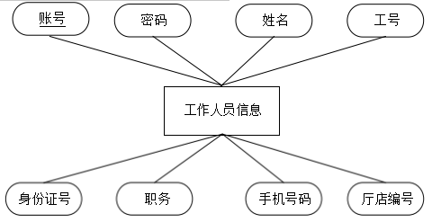

图3.26 工作人员信息图

一个商业信息的主体，包括一个服务号码、一个服务名、一个服务类型、一个服务内容、一个服务期限、一个服务价格，见图3.27。

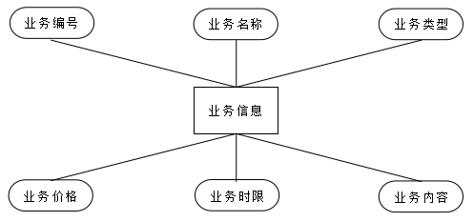

图3.27 业务信息图

业务处理信息包括业务编号，用户身份证、手机号码、员工工作号码，见图3.28。

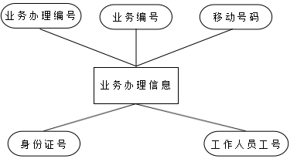

图3.28 业务办理信息图

实物信息的实体主要包括实物编号、商店编号、实物名称、实物数量、实物价格如附图3.29所示。

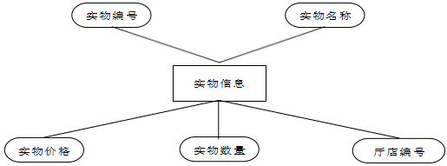

图3.29 实物信息图

在此基础上，结合以上各实体关系图，得出了一个移动商业网点管理系统的总体ERD图，如图3.30所示

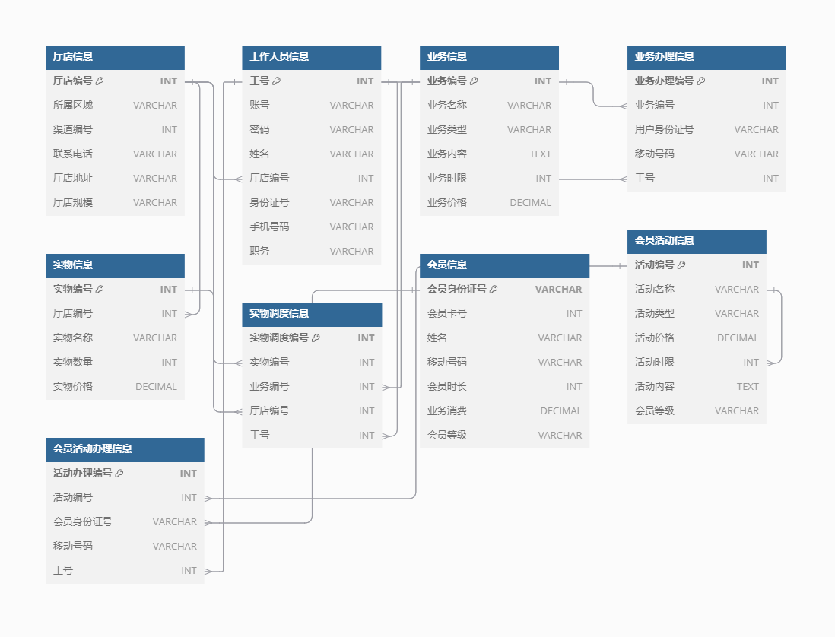

图3.30 ERD图

### 3.3.3 数据库表的创建

通过对移动公司连锁营业厅监控系统的功能模块的设计，以及能够实现全局E-R图表的数据，对系统的数据库进行了设计。

（1）厅店信息表

厅店的信息包括：大厅号、通道号、大厅的地址、联系电话、大厅的规模等等。

表3.1 厅店信息表

|  |  |  |  |  |
| --- | --- | --- | --- | --- |
| 名称 | 代码 | 数据类型 | 长度 | 备注 |
| 厅店编号（主键） | Store_ID | int | 10 | 系统生成 |
| 渠道编号 | City_ID | int | 10 | 可编写 |
| 厅店区域 | Store_Region | string | 20 | 可编写 |
| 厅店地址 | Store_Address | string | 50 | 可编写 |
| 联系电话 | Store_Phone | string | 12 | 可编写 |
| 厅店规模 | Store_Size | string | 20 | 可编写 |

（2）工作人员信息表

员工资料主要包括：帐号、密码、工作号码、姓名、身份证、职位、移动电话号码、大厅号等等，见表3.2。

表3.2 工作人员信息表

|  |  |  |  |  |
| --- | --- | --- | --- | --- |
| 名称 | 代码 | 数据类型 | 长度 | 备注 |
| 账号（主键） | User_ID | int | 10 | 系统生成 |
| 密码 | User_Password | int | 20 | 可编写 |
| 工号 | User_DutyNumber | int | 10 | 系统生成 |
| 姓名 | User_Name | string | 30 | 可编写 |
| 身份证号 | User_IDNumeber | int | 20 | 可编写 |
| 职务 | User_Duty | string | 30 | 可编写 |
| 手机号码 | User_Phone | string | 12 | 可编写 |
| 厅店编号 | Store_ID | int | 10 | 系统生成 |

（3）业务信息

其中包括服务编号、服务种类、服务名称、服务期限、服务价格、服务内容等，见表3.3。

表3.3 业务信息表

|  |  |  |  |  |
| --- | --- | --- | --- | --- |
| 名称 | 代码 | 数据类型 | 长度 | 备注 |
| 业务编号 | Business_ID | int | 10 | 系统生成 |
| 业务类型 | Business_Style | string | 20 | 可编写 |
| 业务名称 | Business_Name | string | 20 | 可编写 |
| 业务时限 | Business_Duration | time | 10 | 可编写 |
| 业务价格 | Business_Price | int | 10 | 可编写 |
| 业务内容 | Business_Content | string | 500 | 可编写 |

（4）业务办理信息表

业务处理信息包括：业务处理号码、业务号码、移动电话号码、用户身份证、工作人员工号。

表3.4 业务办理信息表

|  |  |  |  |  |
| --- | --- | --- | --- | --- |
| 名称 | 代码 | 数据类型 | 长度 | 备注 |
| 业务办理编号（主键） | BusinessHandle_ID | int | 10 | 系统生成 |
| 业务编号 | Business_ID | int | 10 | 系统生成 |
| 移动号码 | Phone_Number | string | 12 | 可编写 |
| 身份证号 | ID | string | 20 | 可编写 |
| 工号 | User_DutyNumber | int | 10 | 系统生成 |

（5）实物信息表

实物资料包括实物编号、实物名称、实物价格、实物数量、商店编号、见表3.5。

表3.5 实物信息表

|  |  |  |  |  |
| --- | --- | --- | --- | --- |
| 名称 | 代码 | 数据类型 | 长度 | 备注 |
| 实物编号（主键） | Material_ID | int | 10 | 系统生成 |
| 实物名称 | Material_Name | string | 20 | 可编写 |
| 实物价格 | Material_Price | int | 10 | 可编写 |
| 实物数量 | Material_Number | int | 10 | 可编写 |
| 厅店编号 | Store_ID | string | 10 | 系统生成 |

（6）实物调度信息表

实际的生产调度信息包括具体的排班号、业务号、实物数量、人员工作数量、大厅号，见表3.6。

表3.6 实物调度信息表

|  |  |  |  |  |
| --- | --- | --- | --- | --- |
| 名称 | 代码 | 数据类型 | 长度 | 备注 |
| 实物调度编号（主键） | Material_ID | int | 10 | 系统生成 |
| 业务编号 | Business_ID | int | 20 | 可编写 |
| 实物编号 | Material_ID | int | 10 | 系统生成 |
| 工号 | User_DutyNumber | int | 10 | 系统生成 |
| 厅店编号 | Store_ID | string | 10 | 系统生成 |

（7）会员信息表

会员资料包括会员号码、手机号、会员姓名、身份证号码、会员级别、商业消费、会员时间等，见表3.7。

表3.7 会员信息表

|  |  |  |  |  |
| --- | --- | --- | --- | --- |
| 名称 | 代码 | 数据类型 | 长度 | 备注 |
| 会员卡号（主键） | Member_ID | int | 10 | 系统生成 |
| 移动号码 | Member_Phone | int | 12 | 可编写 |
| 会员姓名 | Member_Name | string | 20 | 可编写 |
| 身份证号 | ID | string | 20 | 可编写 |
| 会员等级 | Member_Lv | int | 10 | 可编写 |
| 业务消费 | Consumption | double | 10 | 可编写 |
| 会员时长 | Member_Duration | time | 10 | 可编写 |

（8）会员活动信息表

会员活动资料包括会员活动号码、活动种类、活动名称、会员级别、价格、活动内容、活动期限等。

表3.8 会员活动信息表

|  |  |  |  |  |
| --- | --- | --- | --- | --- |
| 名称 | 代码 | 数据类型 | 长度 | 备注 |
| 会员活动编号（主键） | MemberBusiness_ID | int | 10 | 系统生成 |
| 会员活动类型 | MemberBusiness_Style | string | 20 | 可编写 |
| 会员活动名称 | MemberBusiness_Name | string | 20 | 可编写 |
| 会员成员等级 | MemberBusiness_Lv | int | 10 | 可编写 |
| 会员活动价格 | MemberBusiness_Price | int | 10 | 可编写 |
| 会员活动内容 | MemberBusiness_Content | string | 500 | 可编写 |
| 会员活动时限 | MemberBusiness_Duration | time | 10 | 可编写 |

（9）会员活动办理信息表

成员活动办理信息的内容主要包括：活动办理号码、手机号码、活动号码、员工工作人员号码等。

表3.9 会员活动信息表

|  |  |  |  |  |
| --- | --- | --- | --- | --- |
| 名称 | 代码 | 数据类型 | 长度 | 备注 |
| 会员活动办理编号（主键） | MBusinessHandle_ID | int | 10 | 系统生成 |
| 移动号码 | Phone_Number | string | 12 | 可编写 |
| 会员活动编号 | MemberBusiness_ID | int | 10 | 可编写 |
| 工号 | User_DutyNumber | int | 10 | 系统生成 |

## 3.4 本章小结

在本章中，详细介绍了本系统中所涉及的各个数据表的设计与结构。这些数据表是系统运行的基础，它们之间通过主键和外键的关联，确保了数据的一致性和完整性。具体来说，介绍了业务信息表，它记录了业务的基本信息，如业务名称、时限、价格和内容。接着，探讨了业务办理信息表，它包含了业务处理过程中的关键信息，如业务处理号码、业务号码等。随后，转向实物信息表，它记录了实物的详细资料，包括实物编号、名称、价格和数量等。实物调度信息表则记录了实物的调度情况，如排班号、业务号等。会员信息表详细记录了会员的基本资料和消费情况，是系统中非常重要的一个部分。会员活动信息表和会员活动办理信息表则分别记录了会员活动的详细资料和办理过程中的相关信息。

# 第4章 营业厅管理系统实现

## 4.1 登录模块实现

移动公司连锁营业厅管理系统，首先要做的就是登入系统。图4.1显示了Windows客户机登录接口。

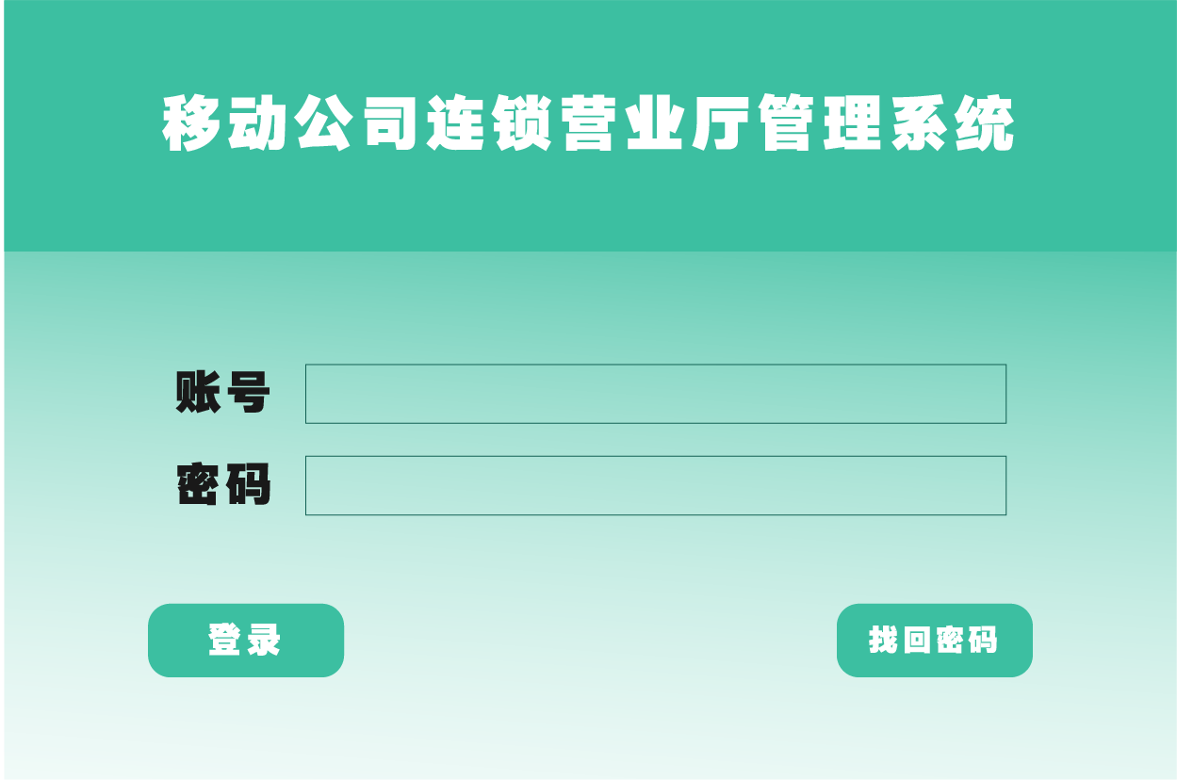

图4.1 登录界面图

如上图中所显示的，使用者需要输入帐号和密码才能登录。系统会通过一个帐号来判定使用者的位置，从而为使用者提供相关的功能模块。若您忘了密码，可以通过取回您的密码来恢复您的密码。

图4.2登录成功。

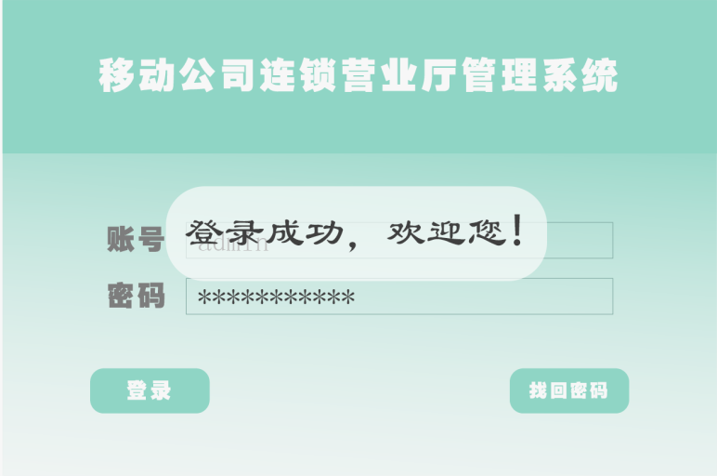

图4.2 登录界面成功

## 4.2 信息管理模块实现

当工作人员登陆该系统后，可以对自己的厅店信息进行编辑、修订、保存，还可以通过查看其它厅店的相关资料，从而达到对各厅店的信息化管理。因为系统设定了权限，所以厅店信息模块中的经理与员工的界面是不同的，其中店长厅店的信息管理界面见图4.3：

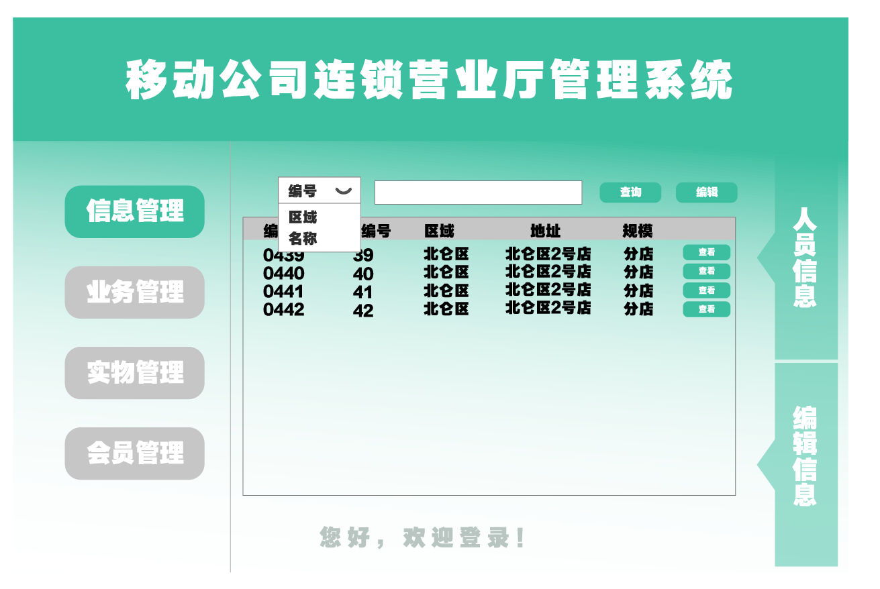

图4.3 店长厅店信息管理界面图

厅店经理可在右上角“编辑”键上编辑和管理本厅店内的各项资料。还可通过大厅店号码，区域，大厅名称等资料查找其它大厅商店的资料。这个移动公司连锁营业厅的信息编辑接口见图4.4。

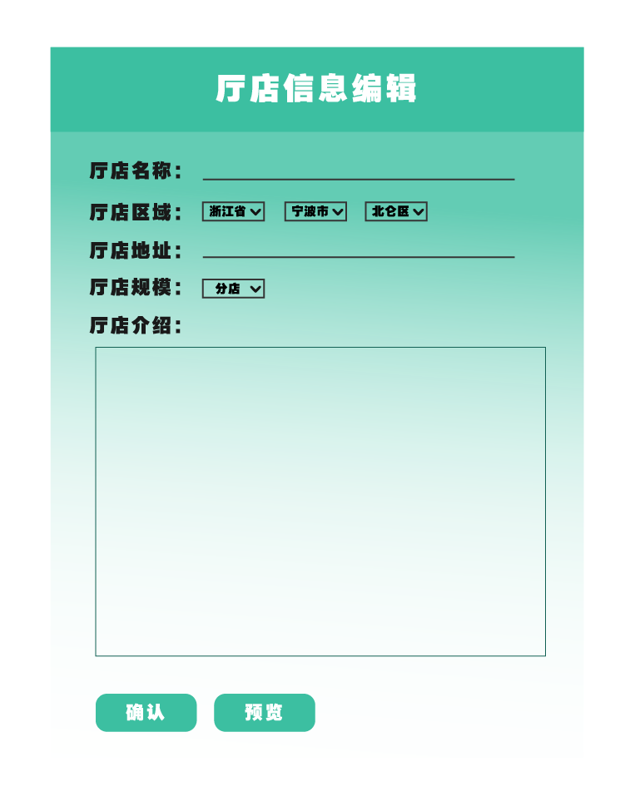

图4.4 厅店信息编辑界面图

使用者可依旧通过入口对移动公司连锁营业厅资讯进行编辑。其中，移动公司连锁营业厅的号码和渠道号码是根据各大移动公司连锁营业厅的区域和移动公司连锁营业厅的地址，自动产生的。在编辑完毕之后，可以通过右下角的“预览”键查看自己想要查看的内容，然后再点击左下角的“确认”键，将自己想要的信息公布出来[20]。

员工和经理在厅店的信息管理上是一样的，但却不具备编辑员工信息的能力，所以两个人的操作界面是不一样的。图4.5显示了店员厅铺的信息管理界面。

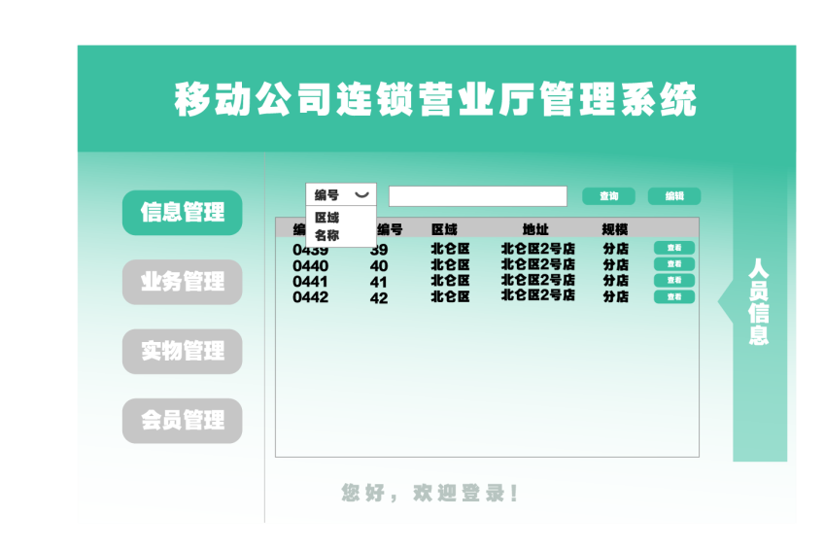

图4.5 店员厅店信息管理界面图

员工信息编辑界面是一个用于管理和更新员工数据的系统界面。在这个界面上，管理员可以查看和修改员工的基本信息、联系方式、职位、部门、入职日期以及其他相关的个人资料。界面通常包含多个输入框、下拉菜单和按钮，以便用户能够方便地进行各种操作。例如，管理员可以通过输入框填写或修改员工的姓名、电话号码和电子邮件地址，通过下拉菜单选择员工所属的部门或职位级别，还可以通过按钮保存更改或撤销操作。图4.6显示了员工信息编辑界面，图4.7为高级管理人员的编辑界面。

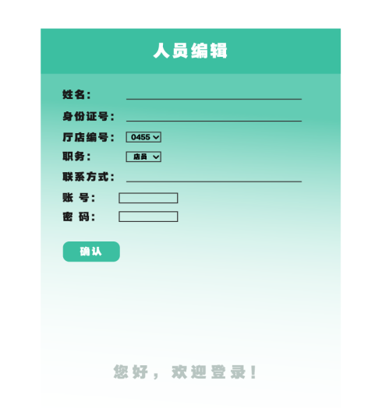

图4.6 员工信息编辑界面

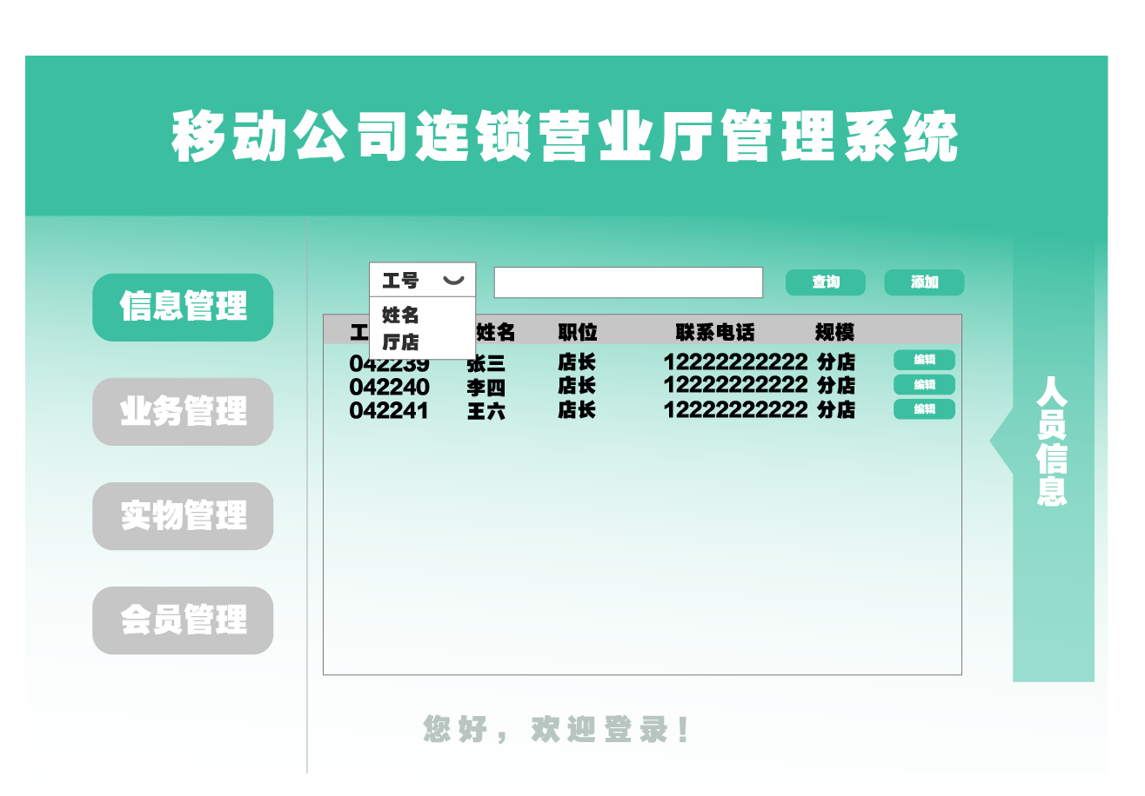

图4.7 为高级管理人员的编辑界面

店长能够管理店内所有员工的信息，包括设置系统账号和密码。当员工忘记登录信息时，店长可以直接为其重置密码。店长进行员工信息管理的界面如图4.8所示。

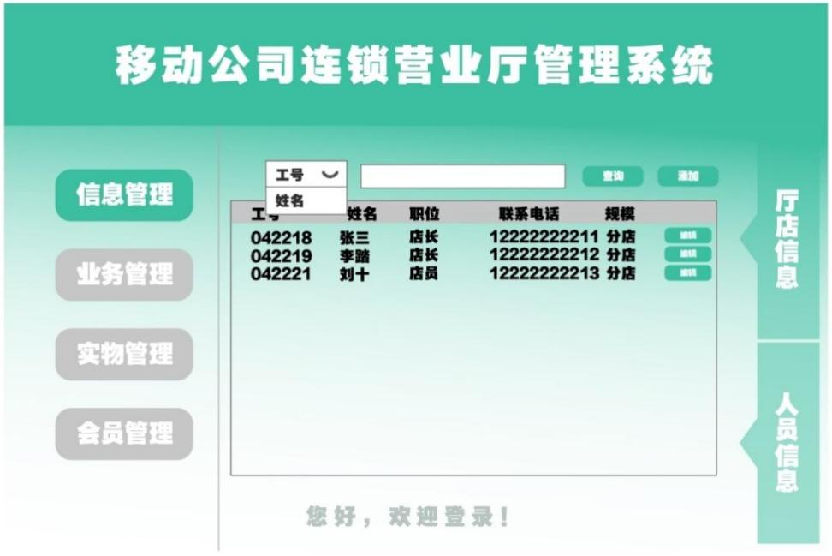

图4.8 店长管理信息编辑界面

相较于系统高级管理员，店长额外拥有管理店铺信息的功能。如图所示，店长可以通过工号等信息来检索并编辑店员资料。他们也可以使用界面上方的“添加”按钮来录入新店员的信息。此外，通过页面右侧的按钮可以进入店铺信息管理和员工详情视图。员工信息查看界面如图4.9所示。

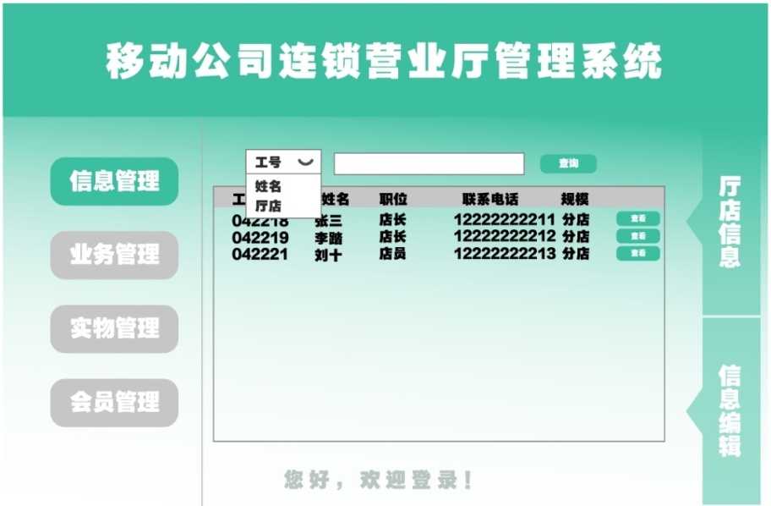

图4.9 店长信息管理查看界面

普通店员可以查看人员信息，但他们没有编辑这些信息的权限，因此与店长相比，他们的系统界面有所不同。普通店员的人员信息查看界面如图4.10所示。

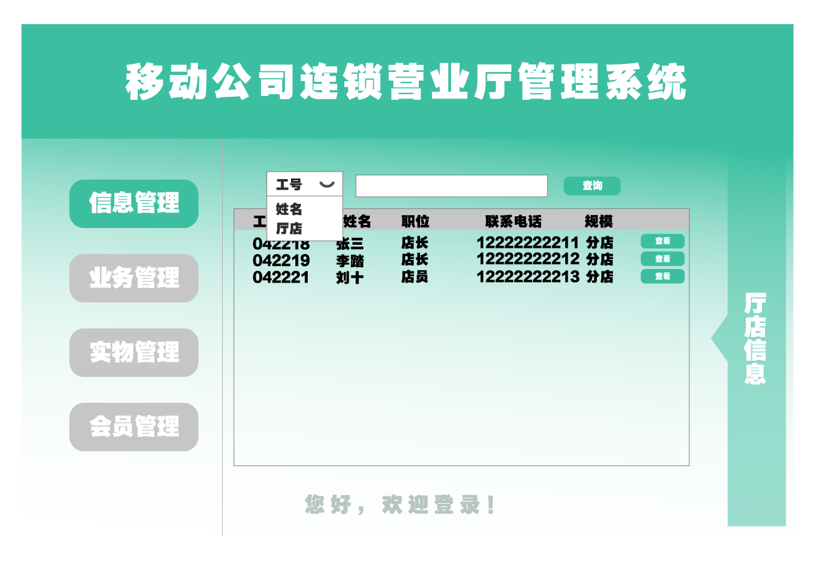

图4.10 店员信息查看界面

## 4.3 业务管理模块实现

商业运作要获取商业资讯。为确保服务的一致性，只对系统中的高层管理人员提供业务信息的编辑。只有当系统的高级管理管理员发布了商业活动之后，其他的工作人员才能看到相关的商业信息，并对手机用户进行操作。图4.11显示了一个高级的System Administrator商业信息编辑界面。

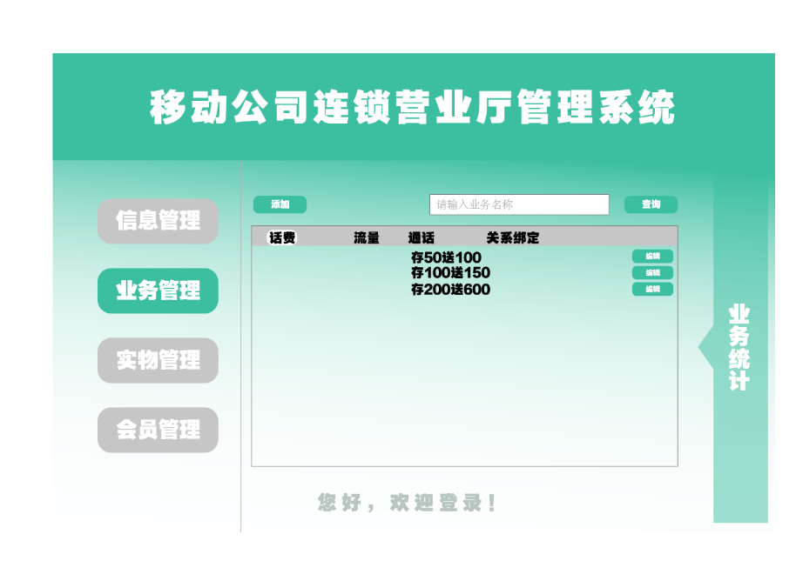

图4.11 业务管理界面

在进行业务统计时，该系统实现了详细记录和分析交话费送话费活动的相关数据。具体来说，这包括对活动期间赠送的金额、赠送额以及销售数量进行详细的统计和整理。通过对这些数据的深入分析，可以了解活动的执行效果，评估其对业务发展的贡献，并为未来的营销策略提供有力的数据支持[21]。图4.12显示了业务数据统计界面。

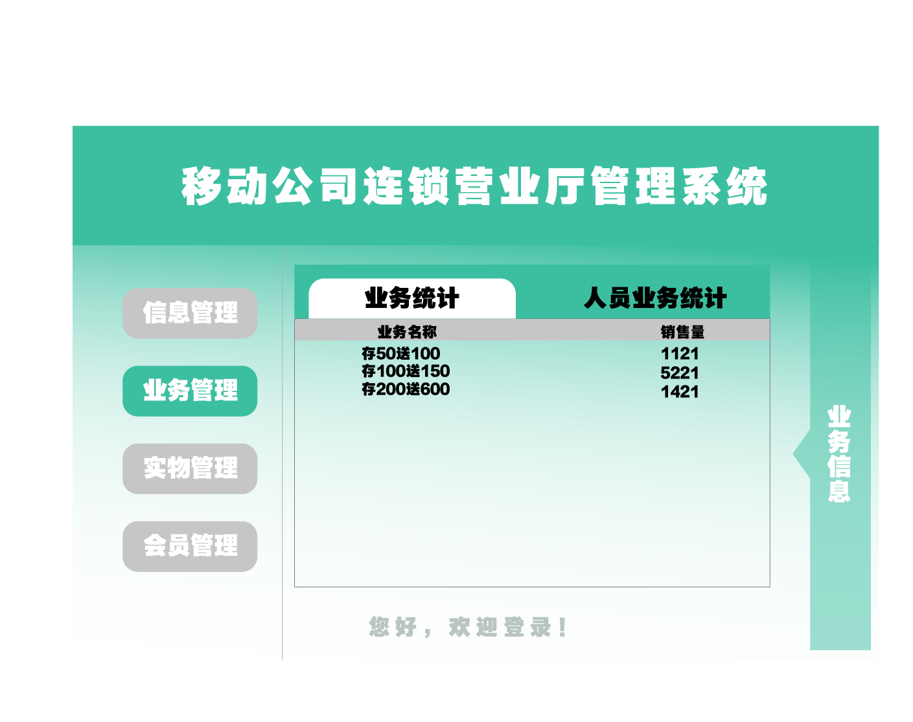

图4.12 业务数据统计界面

## 4.4 实物管理模块实现

系统实现了对各移动公司连锁营业厅员工的实物信息的管理。包含实体信息的编辑，查询。此外，还可以查询其它移动公司连锁营业厅的实际信息，当移动公司连锁营业厅的存货不够时，也可以安排给其它移动公司连锁营业厅。并且对相关的赠送礼品和会员等信息显示。图4.13中显示了实物信息的管理接口。

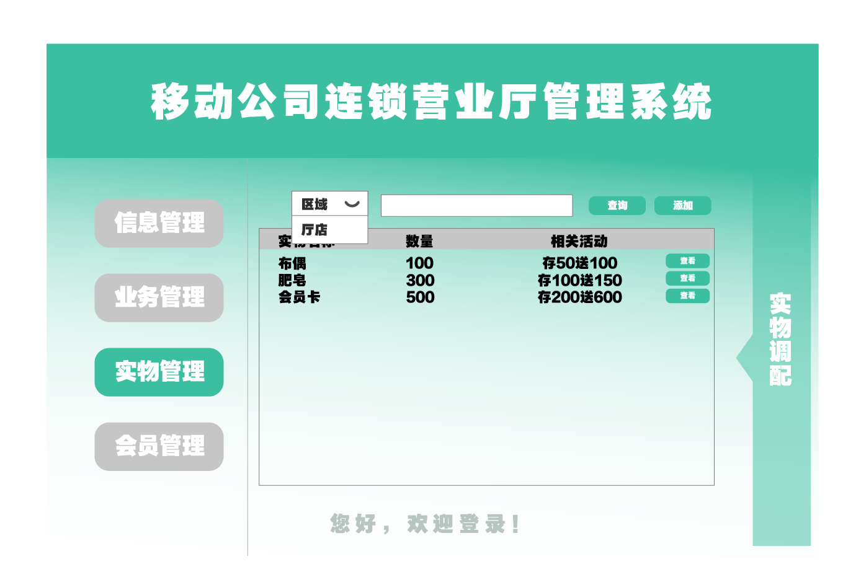

图4.13 实物信息管理界面图

实物信息编辑界面，不仅包含实物名称、厅店名称、实物数量和业务名称的编辑与修改功能，还提供了详细的字段说明和输入提示，以确保用户能够准确无误地填写相关信息。此外，界面设计简洁直观，操作流程简便易懂，用户可以轻松地进行各项信息的增删改查操作。为了进一步提升用户体验，系统还支持批量处理功能，允许用户一次性编辑或修改多个条目，大大提高了工作效率[22]。同时，系统还具备实时保存和自动备份功能，确保用户在编辑过程中不会因意外情况导致数据丢失。通过这些优化措施，该系统实物信息编辑界面不仅满足了基本的信息管理需求，还为用户提供了一个高效、便捷、安全的操作环境。图4.14中显示了实物信息编辑界面。

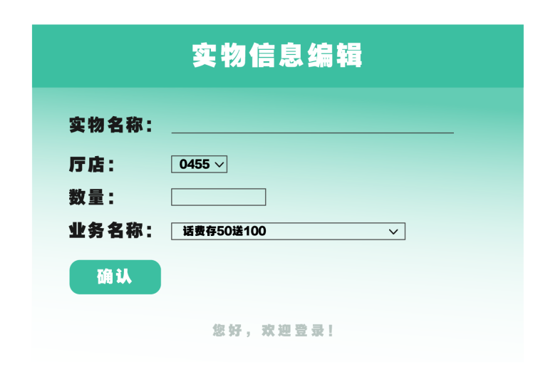

图4.14 实物信息编辑界面

用户可以轻松查看每一项实物的详细信息，包括实物的具体名称以及发放的数量，从而确保实物发放的准确性和透明度。此外，该统计界面还具备显示具体业务编号和店铺名称等重要信息的功能。通过这些信息，用户可以快速识别每一笔实物发放所对应的业务和发放地点，进一步提高了数据的可追溯性和管理的便捷性。这样，无论是营业厅的管理者还是公司总部的监控人员，都可以通过这个界面轻松掌握实物发放的详细情况，确保整个连锁营业厅的实物发放工作高效、有序地进行。图4.15中显示了实物发放统计信息界面。

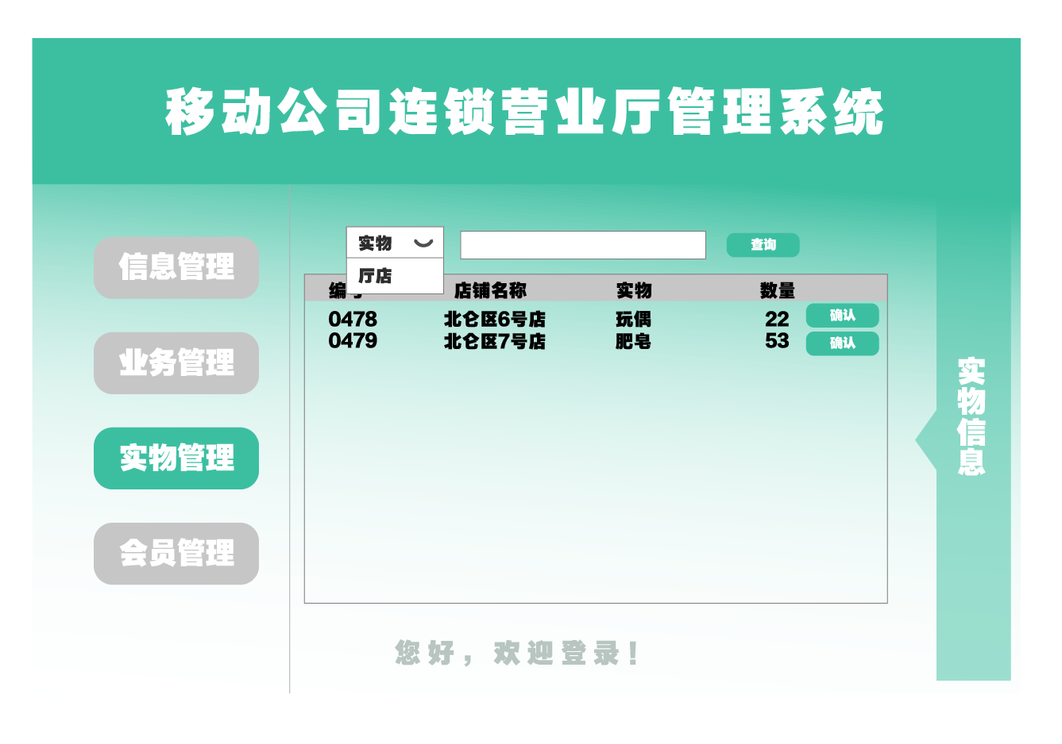

图4.15 实物发放统计信息界面

## 4.5 会员管理模块实现

员工可在成员管理系统中登录成员信息，其中主要显示会员的姓名、登记和具体的会员联系方式（移动号码）。具体的会员信息管理界面如下图4.16所示：

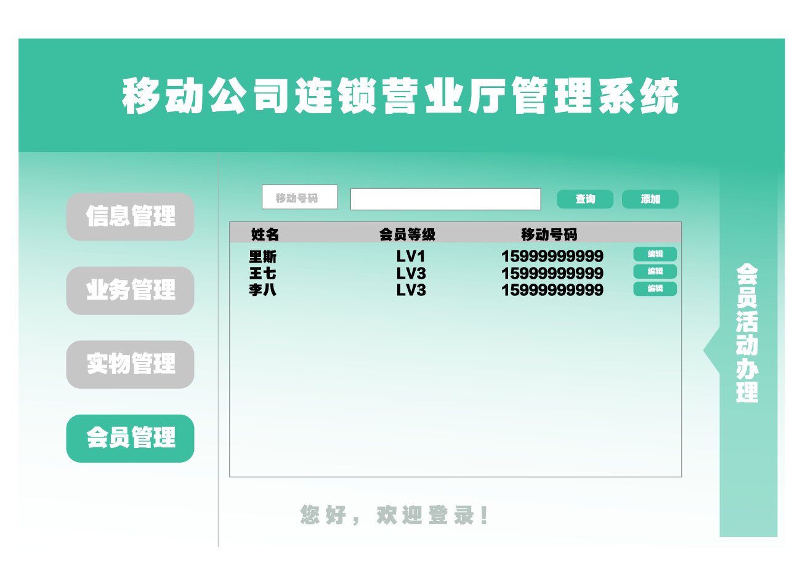

图4.16 会员信息管理界面图

设计一个系统会员信息编辑界面，主要功能是对会员的姓名、身份证号以及联系方式进行编辑和修改。在这个界面上，用户可以轻松地输入或更新会员的基本信息。具体来说，会员的姓名可以通过文本框进行输入或修改，确保其准确无误。身份证号的输入需要符合规定的格式，并进行验证，以确保其真实性和有效性。联系方式包括电话号码和电子邮箱等，同样可以通过相应的输入框进行编辑和修改。整个编辑界面应设计得简洁明了，方便用户操作，同时确保信息的准确性和安全性。具体的会员信息编辑界面如下图4.17所示：

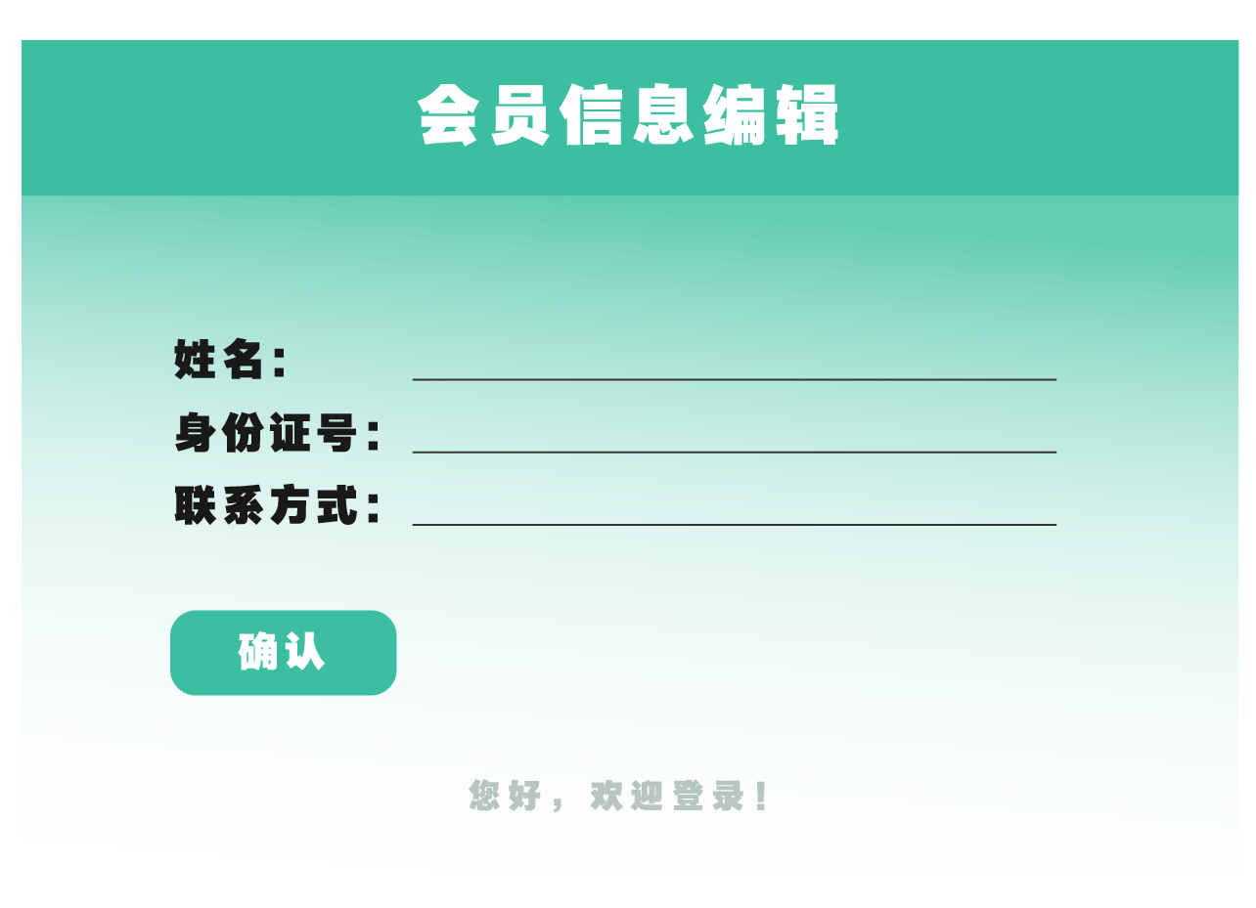

图4.17 会员信息编辑界面

## 4.6 本章小结

本章详细介绍了系统中各个模块的实现细节和功能特点。探讨了信息管理模块，包括员工和经理在信息查看和编辑方面的不同权限。接着，深入了解了业务管理模块，强调了只有高级管理人员才能编辑业务信息，以确保信息的一致性和准确性。此外，业务数据统计界面为管理人员提供了详细的数据分析，帮助他们评估活动效果并为未来的营销策略提供支持。在实物管理模块中，展示了如何通过系统管理实物信息，包括编辑、查询和统计功能。实物信息编辑界面的设计旨在提供高效、便捷、安全的操作环境，同时支持批量处理和实时保存功能，以提高工作效率和数据安全性。

# 第5章 营业厅管理系统测试

## 5.1测试环境

为了确保移动公司连锁营业厅管理系统的稳定性和可靠性，测试环境的搭建至关重要。测试环境应尽可能模拟实际生产环境，以确保测试结果的准确性和有效性。以下是测试环境的主要组成部分：

硬件测试环境：

在进行移动公司连锁营业厅管理系统的硬件测试时，测试环境的搭建是至关重要的一步。硬件测试环境主要涵盖了客户端电脑的配置以及数据库服务器的配置这两个核心部分。为了确保测试的准确性和全面性，这些配置需要严格按照既定的标准和要求来进行设置。客户端电脑配置包括了处理器、内存、硬盘空间以及操作系统等多个方面[23]。处理器需要具备足够的计算能力，以保证系统运行的流畅性；内存容量要足够大，以应对多任务处理的需求；硬盘空间则需要预留足够的存储空间，以应对数据的存储和备份需求；操作系统则需要选择稳定性和兼容性较好的版本，以确保系统的稳定运行。具体的如下表5.1所示：

表5.1 硬件环境配置表

|  |  |  |
| --- | --- | --- |
| 设备 | 硬件 | 配置 |
| 服务器 | CPU | Intel Xeon E3-1230 v5 |
|  | 内存 | 16GB DDR4 |
|  | 硬盘 | 240GB SSD |
| 电脑客户端 | CPU | Intel Core i3-8100 3.6GHz |
|  | 内存 | 8GB DDR4 |
|  | 硬盘 | 1TB 7200r/min |

软件测试环境：

在进行移动公司连锁营业厅管理系统软件的测试时，测试环境的搭建是至关重要的一个环节。测试环境主要包括服务器操作系统、数据库及其客户端的操作系统等关键组成部分。为了确保系统测试的广泛性和普遍性，选择应用程度较为广泛的操作系统是至关重要的。这样可以确保测试结果的可靠性和有效性，从而更好地评估系统的性能和稳定性。具体的软件测试环境配置如下所示，详细信息请参见表5.2：

表5.2 软件环境配置表

|  |  |  |
| --- | --- | --- |
| 设备 | 软件环境 | 具体配置 |
| 服务器 | 操作系统 | Microsoft Windows Server 2010 |
| 电脑客户端 | 操作系统 | Microsoft Windows 7 |

## 5.2 测试方法

为了确保该系统的稳定性和可靠性，需要通过多种方法对其进行彻底的测试。首先，进行单元测试是至关重要的一步，这一步骤的目的是验证系统中的各个组件是否能够准确无误地运行。通过精心设计的测试用例，可以检查每个组件的功能是否符合预期，确保它们在各种情况下都能正常工作。

接下来，需要对系统进行全面的综合试验。这一步骤的目的是检验系统中各个功能模块之间的互动关系是否顺畅无阻。通过模拟各种可能的交互场景，可以发现并解决模块间可能存在的兼容性问题或数据传递错误，从而确保整个系统的协同工作能力。

为了进一步验证系统的实际应用能力，需要在真实的工作场景中进行综合测试[24]。这一步骤包括在不同的工作环境、不同的数据负载以及不同的操作条件下对系统进行测试，以确保系统能够在各种复杂多变的实际环境中稳定运行。通过这种测试，可以评估系统的性能、可靠性和用户体验，确保它能够在实际工作中满足用户的需求。

## 5.3 测试用例

将按照系统的功能性要求来设计这些测试案例，这些案例包含下列方面：

登入模组检验：检验不同帐号之登入机能，包括错误密码，帐号不存在等不正常情形。

资讯管理模组检验：检验商店经理及职员能否正确地编辑、查询及发布各店铺资讯。

商业管理模组的试验：检验高层管理者能否顺利地发放商业资讯，并保证其它员工可以浏览及处理商业资讯。

实体管理模块的试验：检验实体信息的增加、修改、查询，以及库存计划的正确运行。

成员管理功能的检验：查看成员信息的输入、修改、查询等功能，达到期望的效果。

## 5.4 测试结果

一个系统的完备性并不仅仅体现在其所能发挥的作用上，更需要综合考虑其性能表现。因此，对系统的主要性能参数进行详尽的检测显得尤为重要。系统的性能主要体现在多线程和多用户环境下的效率、可靠性和稳定性。为了全面评估这些性能指标，对系统的响应时间、并发处理能力、内存使用情况以及CPU使用率等多个方面进行了严格的测试[25]。

在移动公司的连锁营业厅管理系统中，众多功能模块在对信息进行预处理之后，会将其上传至服务器。在进行具体的信息查询、业务处理以及实物调度等操作时，系统会向服务器发出数据请求，而服务器则会根据需求将相关数据反馈回来。为了确保系统的高效运行，特别关注了系统的响应时间，以确保用户在使用过程中能够获得及时的反馈。经过测试，系统的平均工作响应时间一般都控制在2秒以内，整体运行平稳，没有出现明显的卡顿现象。此外，下表5.3详细列出了与该系统主要功能相对应的应答进度表，以便于用户和管理员能够清晰地了解系统在不同功能模块中的表现情况。通过这些数据，可以更好地评估系统的性能，并为未来的优化和升级提供有力的数据支持。

表5.3 系统主要功能响应时间表

|  |  |
| --- | --- |
| 功能 | 响应时间 |
| 不同类型的用户登录 | <1.5s |
| 人员信息查询 | <1s |
| 人员信息编辑 | <1.5s |
| 厅店信息查询 | <1s |
| 厅店信息编辑、发布 | <1.5s |
| 业务活动信息查询 | <0.5s |
| 业务信息编辑、发布 | <1.5s |
| 业务信息办理 | <1s |
| 业务统计 | <0.5s |
| 人员业务统计 | <1.5s |
| 实物信息编辑、发布 | <1.5s |
| 实物信息查询 | <1s |
| 实物信息调配 | <1.5s |
| 实物信息调配历史记录查询 | <0.5s |
| 会员信息编辑、发布 | <1.5s |
| 会员信息查询 | <0.5s |
| 会员活动办理 | <1s |
| 会员活动编辑 | <1.5s |

通过使用脚本语言，成功地模拟了多用户同时访问服务器的场景，从而实现了多线程和多任务的并发测试。在这个基础上，进一步扩展了测试范围，通过模拟500名用户对系统的运行状况进行实时监测。的重点在于对每一次请求的响应时延以及丢包率进行详细的统计和分析。

实验结果显示，该系统在面对大量并发请求时表现出了稳定性和高效性。它能够顺利地处理各种类型的请求，而不会出现显著的响应延时增加。此外，系统在运行过程中也没有出现严重的数据包丢失现象，确保了数据传输的可靠性。

在硬件资源方面，该系统表现出了良好的性能。内存和CPU的使用率都保持在相对较低的水平，这表明系统对硬件资源的需求并不高。具体来说，客户端的内存使用率始终保持在20%以下，而CPU使用率则不超过10%。这样的资源占用率使得整体运行流畅，用户体验良好，没有出现明显的卡滞和闪烁现象。这进一步证明了该系统在实际应用中的可行性和稳定性。

## 5.5 本章小结

在本章中，详细介绍了移动公司连锁营业厅管理系统软件的测试过程和结果。对硬件环境和软件测试环境进行了配置，确保了测试的广泛性和普遍性。接着通过多种测试方法，包括单元测试、综合试验和真实工作场景测试，全面评估了系统的稳定性和可靠性。测试用例的设计严格遵循了系统的功能性要求，覆盖了登入模组、资讯管理模组、商业管理模组、实体管理模块和成员管理功能等多个方面。

# 结 论

通过一系列的开发、测试与优化，最终达到了预定的目的。该系统不但大大提升了网点的办事速度，而且也为员工们方便地进行实体及成员资料的管理。采用模块化开发方法，使该系统具备了很强的可扩充和可维修能力，可以满足将来不断发生的商业需要。

在测试阶段，采用了多种测试方法，确保了系统的稳定性和可靠性。测试结果表明，系统在各种情况下均能正常运行，满足了业务需求。测试报告中记录的问题和缺陷也得到了及时的修复和优化。随着移动通信技术的不断发展和用户需求的多样化，移动公司连锁营业厅管理系统也需要不断进行更新和升级。未来，将重点关注以下几个方面：

1、移动端支持：随着智能手机的普及，越来越多的用户倾向于通过移动设备办理业务。因此，为了满足这一需求，计划开发专门的移动端应用程序。这款应用程序将使用户能够随时随地办理各种业务，不再受时间和地点的限制。无论是查询账户信息、支付账单，还是申请新的服务，用户都可以通过手机轻松完成，大大提高了业务办理的便捷性和效率。

2、人工智能技术应用：为了进一步提高业务办理的效率和准确性，将引入人工智能技术。通过智能客服机器人，用户可以享受到24小时在线咨询服务，随时解决各种问题。此外，利用数据分析技术，可以对用户行为进行深入分析，从而提供个性化的营销方案。例如，根据用户的浏览历史和购买记录，可以推荐最适合他们的产品和服务，提高用户的满意度和忠诚度。

3、大数据分析：通过对营业厅运营数据的深入分析，可以更好地了解用户需求，优化业务流程，提高营业厅的运营效率。通过对大量数据的挖掘和分析，可以发现用户行为的模式和趋势，从而制定出更有效的营销策略和改进措施。例如，通过分析用户在营业厅的等待时间，可以优化人员配置，减少用户的等待时间，提高整体的服务质量。

# 参考文献

[1] 陈家健,严良文,陈善超.移动泵站管理系统设计与开发[J].计算机应用与软件,2024,41(07):13-19.

[2] Oyewola M O ,Idowu T E .Numerical and artificial neural network inspired study on step-like-plenum battery thermal management system[J].International Journal of Thermofluids,2024,24:100897-100897.

[3] 许怡欣,熊劦.南昌市气象综合观测业务监控管理系统设计开发[J].信息系统工程,2024,(04):28-31.

[4] 徐波,张春辉,徐铬,向明.电力企业科技管理系统的设计与开发[J].水电与新能源,2023,37(11):5-8.

[5] 陈卓明.智能化静配中心管理系统的开发设计探析[J].电子元器件与信息技术,2023,7(09):183-186+190.

[6] 陆建平,张小龙,董晓冬,丁志千,陈济锋.无损检测业务管理系统设计与开发[J].化工装备技术,2022,43(06):28-31.

[7] 李轶.军工科研院所主数据管理系统设计与开发[J].电子设计工程,2022,30(22):5-9+14.

[8] 杜生平,马玉宝,霍冠良,等.基于微服务架构的天然气计量管理系统设计[J].工业计量,2022,32(05):41-44.

[9] Oyewola M O ,Idowu T E ,Drabo L M .Influence of straight and inclined baffles on enhancement of battery thermal management system performance[J].Heliyon,2024,10(19):e38585-e38585.

[10] 王晓燕,傅冠凯,张敏.数字化营业厅智能管理系统设计与研究[J].数字通信世界,2021, (11):50-51+61.

[11] Shufian A ,Fattah A S .Integrated rooftop solar PV-based residential advanced energy management system: An economic involvement of energy systems for prosumers[J]. Cleaner Energy Systems,2024,9:100150-100150.

[12] 陈海莹.电力营业厅现场管理的要点思考分析[J].中国设备工程,2023,(13):14-15.

[13] 聂玮,张婕,贾嘉,孙继科,臧依璨.基于大数据分析的农村电力营业厅新零售产品推广技术分析[J].农村电气化,2023,(01):9-11.

[14] 李微微.设备信息管理系统模块优化[J].聚氯乙烯,2024,52(04):45-46.

[15] 吴桂峰,季君,孙兆曙,等.一种多协同信息安全管理平台系统设计[J].中国科技信息,2022,(22):87-89.

[16] Suganya R ,Joseph L L ,Kollem S .Understanding lithium-ion battery management systems in electric vehicles: Environmental and health impacts, comparative study, and future trends: A review[J].Results in Engineering,2024,24:103047-103047.

[17] 王伟伟.基于微服务的元器件信息管理方法研究与实现[D].西安:西安电子科技大学,2023.

[18] 黄小奇.信息业务管控系统研究与开发[J].信息与电脑(理论版),2014,(06):34-37.

[19] 曹江辉,贺斌.广电运营商无纸化营业厅设计与实现[J].中国有线电视,2019,(11):1194-1197.

[20] 杨文胜.秦皇岛港大宗散货网上营业厅建设[J].港口科技,2019,(07):4-6+39.

[21] 姚露,林培洪,黄王晔."三型一化"供电营业厅智能化管理系统设计思路[J].农村电工,2019,27(12):6-7.

[22] Mexitli S ,Rui H ,Rui S , et al.Mathematical optimization of waste management systems: Methodological review and perspectives for application.[J].Waste management (New York, N.Y.),2023,174:630-645.

[23] 寿晓蕾.明明白白电脑配置[J].电脑爱好者(普及版),2008,(11):12-13.

[24] 蔡潇,李明.“三型一化”供电营业厅建设实践与思考[J].农电管理,2021,(12):35-36.

[25] 冯令.基于SOA的H5营业厅系统研究和设计[D].贵阳:贵州大学,2019.

# 致 谢

行文至此，倍感欣慰，一种如释重负的感觉油然而生，同时心中带有些许忐忑。在这里真的十分感谢老师您！从论文的前期准备，到选题、定大纲、收集材料等过程，都经过了深入的研究思考，直至最终落笔成文，在半年多的毕业设计写作中，经历了不断的探索与钻研，不断打破旧思路从而产生新想法，在一次又一次的修改中，如今，设计终于成形，无数个不眠之夜，点滴的辛苦付出，终将融汇于纸张之上，纵然还应一些不尽人意之处，但我十分享受这个学习的过程，也使我收获颇多。而我自知学识浅薄、资历有限，唯恐所思所作有负恩师所望，时常感到彷徨。而此次设计的截稿，意味着距离我告别大学生涯更进一步，时至今日，还要感谢有机会来到这所神圣的殿堂，接受了系统且全面的计算机系统设计教育，倘若不是遇到了这么好的学校，这么好的老师们，我的计算机系统研究不会有今日的进步。

准考证号

密 级

哈尔滨工程大学高等教育自学考试本科生毕业论文

试析李白诗歌中写实与写意

专　业　名　称：汉语言文学

学　生　姓　名：

指　导　教　师：

哈尔滨工程大学

年 月

哈尔滨工程大学高等教育自学考试

本科学位论文原创性声明

本人郑重声明：本论文的所有工作，是在导师的指导下，由作者本人独立完成的。有关观点、方法、数据和文献的引用已在文中指出，并与参考文献相对应。除文中已注明引用的内容外，本论文不包含任何其他个人或集体已经公开发表的作品成果。对论文的研究做出重要贡献的个人和集体，均已在文中以明确方式标明。本人完全意识到本声明的法律结果由本人承担。

作者（签字）：

日期： 年 月 日

哈尔滨工程大学高等教育自学考试

本科学位论文授权使用声明

本人完全了解学校保护知识产权的有关规定，即在攻读学位期间论文工作的知识产权属于哈尔滨工程大学。哈尔滨工程大学有权保留并向国家有关部门或机构送交论文的复印件。本人允许哈尔滨工程大学将论文的部分或全部内容编入有关数据库进行检索，可采用影印、缩印或扫描等复制手段保存和汇编本学位论文，可以公布论文的全部内容。同时本人保证毕业后结合学位论文研究课题再撰写的论文一律注明作者第一署名单位为哈尔滨工程大学。涉密学位论文待解密后适用本声明。

本论文(□在授予学位后即可 □在授予学位12个月后 □解密后)由哈尔滨工程大学送交有关部门进行保存、汇编等。

作者（签字）： 导师（签字）：

日期： 年 月 日 日期： 年 月 日

# 摘 要

李白作为我国历史上杰出的诗人之一，被诗人称为“诗仙”，其创作出来的诗歌不仅具有个性鲜明的浪漫主义色彩，还饱含着丰富的现实主义因素。通过深入分析李白的诗歌，我们能够更全面的理解其艺术特点及创作理念。

在写实方面，李白以其敏锐的观察力和细腻的笔触，生动形象的描绘出自然风光和当时的社会生活。其笔下的上水风光、人情世态都栩栩如生，给人以身临其境的感觉。除此之外，李白还善于通过写实的手法揭示当时的社会现实，发硬人民疾苦，表现人性的复杂。在写意方面，李白以独特的艺术构思和表达方式，将个人情感、理想追求与自然、社会融为一体。将个人情感体验升华到更高层次，使得诗歌具有深厚的思想内涵和美学价值。通过对李白诗歌中写实与写意的研究发现其诗歌中的写实与写意是相辅相成的。一方面，写实是为了诗歌提供丰富的素材和情感基础；另一方面，通过写意使诗歌具有更深层次的哲学想法和美学追求。这两种手法使得李白的诗歌不仅具有现实感还充满了诗意和哲理。

关键词：李白；诗歌；写实与写意

# **ABSTRACT**

As one of the outstanding poets in the history of our country,Li Bai is known as the "poet immortal" by the poet,and the poems he creates not only have a distinctive romantic color,but also contain rich realist factors. Through in-depth analysis of Li Bai's poetry,we can more comprehensively understand his artistic characteristics and creative concepts.

In terms of realism,Li Bai vividly depicted the natural scenery and social life at that time with his keen observation and delicate brushstrokes. The scenery and human conditions of Sheung Shui in his pen are vivid,giving people an immersive feeling. In addition,Li Bai is also good at revealing the social reality of the time through realistic techniques,hardening the suffering of the people,and expressing the complexity of human nature. In terms of freehand,Li Bai uses a unique artistic conception and expression to integrate personal emotions and ideal pursuits with nature and society. Sublimating personal emotional experience to a higher level makes poetry have profound ideological connotation and aesthetic value. Through the study of realism and freehand in Li Bai's poems,it is found that the realism and freehand in his poems complement each other. On the one hand,realism is to provide rich materials and emotional foundations for poetry,and on the other hand,to make poetry have deeper philosophical ideas and aesthetic pursuits through freehand. These two techniques make Li Bai's poems not only realistic,but also full of poetry and philosophy.

**Keywords:** Li Bai; poetry; realism and freehand

# 目 录

第1章 绪论 1

1.1 选题背景 1

1.2 研究目的与意义 2

1.2.1 研究目的 2

1.2.2 研究意义 2

1.3 国内外研究现状 2

1.3.1 国内研究现状 2

1.3.2 国外研究现状 3

1.3.3 文献评述 3

1.4 研究内容和方法 3

1.4.1 研究内容 3

1.4.2 研究方法 4

第2章 李白诗歌中的写实手法 5

2.1 热爱自然景物 5

2.1.1 雄伟山川 5

2.1.2 秀美水景 5

2.2 刻画人物形象 6

2.2.1 爱国将士 6

2.2.2 豪杰义士 7

2.2.3 女性形象 7

2.3 反映社会现实 8

2.4 本章小结 8

第3章 李白诗歌中的写意手法 9

3.1 自然意象 9

3.1.1 山水意象 9

3.1.2 月意象 10

3.2 人文意象 10

3.2.1 酒意象 10

3.2.2 白发意象 11

3.3 本章小结 12

第4章 李白诗歌中写实与写意的相互关系 13

4.1 相互交织渗透 13

4.1.1 情景之间的交织 13

4.1.2 修辞手法的渗透 13

4.2 相互补充强化 14

4.2.1 语言风格的补充 14

4.2.2 情感表达的强化 15

4.3 相互依存促进 15

4.3.1 艺术手法的依存 15

4.3.2 表现形式的促进 16

4.4 本章小结 16

第5章 李白诗歌写作手法对思想内涵的影响 17

5.1 诗歌中写实对思想内涵的影响 17

5.1.1 艺术风格对思想内涵的影响 17

5.1.2 语言风格对思想内涵的影响 17

5.2 诗歌中写意对思想内涵的影响 18

5.2.1 情感表达对思想内涵的影响 18

5.2.2 艺术鉴赏对思想内涵的影响 19

5.2.3 诗人的个人因素对思想内涵的影响 20

5.3 本章小结 20

结论 21

参考文献 22

致谢 24

# 

# 第1章 绪论

## 1.1 选题背景

本文在李白诗歌的研究中，分为写实与写意这两个重要的研究方向，首先在写实方面，李白通过诗歌展示了对自然和社会的深入观察和理解。这对于写实主义的研究上主要集中于李白的生平、作品解读以及历史背景等方面，其主旨在于揭示诗歌所反映当时的社会现实和人生哲理。其诗歌主题广泛，形式变化多样，语言精致优美，意境深远悠长，深受后人喜爱和推崇[1]。其次在写意方面，李白用其独特的艺术风格和深邃的意境，将诗歌提升到了一个全新的高度。在写意的研究中，研究者们更多关注的是李白的艺术手法、诗歌语言和意象构造等方面，目的是深入挖掘其诗歌所蕴含的内在意义和美学价值[2]。李白诗歌中的写实与写意这一研究取得了一定的研究成果，首先通过对李白诗歌的文本表现手法有了较为深入的认识。对唐代文化背景的研究也有助于理解李白诗歌的写实与写意，从唐代的文化等多个角度分析了对李白诗歌的影响。研究者们对其写实与写意的表现手法进行了深入的探讨。一些学者认为，李白的诗歌在写实与写意之间取得了巧妙的平衡，即描绘了现实生活，又表达了对理想世界的追求[3]。

虽然这一研究取得了相应的成果，但在李白诗歌写实与写意的这一研究仍存在的问题。首先在研究过程中会存在对材料的误读或过分解读现象，导致对李白的创作意图和风格的误判。在时代背景的理解上，由于存在对时代背景理解不足或片面的问题，将会导致对李白诗歌的解读存在误差。研究方法的局限性缺乏系统性研究，虽然对李白的写实与写意已经有了一些研究，但这些研究往往是零碎的、局部的、缺乏系统的研究。所以在李白诗歌的整体特点、风格和意义的理解上还存在不足。例如过分依赖文献资料、缺乏实证考察等。这可能会影响研究的深度及广度。其次是跨学科研究的缺乏，目前的研究主要集中于文学领域，缺乏跨学科的研究。其中心理学、美学等学科的理论和方法也可以帮助学者们提供新的视角和思路。通过对李白诗歌中写实与写意的研究可以更深入地理解其作品的主题、情感和思想内涵，从而更好地把握李白创作特点和艺术风格。并且通过对李白诗歌的写实与写意进行系统性研究，可以更完整的深入地建立研究框架，深刻了解唐代社会历史背景和文化气氛为唐代文化、文学理解，为唐代文化文学研究提供有益的参考，更深入探讨文学理论和批评的相关问题。总的来说，目前对李白诗歌中写实与写意的研究已经取得了相应的成果，但仍需要进一步的研究与完善。可以更好的理解李白诗歌的艺术特点和意义，推动文化进一步研究。

## 1.2 研究目的与意义

### 1.2.1 研究目的

李白诗歌中的写实与写意的研究目的主要是深入理解李白的诗歌艺术，探究其诗歌风格、表现手法和思想内涵等方面。通过对其写实作品的深入分析了解，可以更好的理解李白如何将历史事件和社会现象融入到其诗歌创作中，以及其本人对这些事件和现象的独特见解。除此之外，通过对其写意作品的研究，可以深入研究诗歌所表达和宣泄的情感，以及这些情感在诗歌中的表达形式。通过对李白诗歌中的写实与写意进行深入研究，可以更全面地认识和理解李白的诗歌创作，进一步剖析其诗歌的艺术价值，为文学研究和诗歌的创作提供有益的启示和借鉴。同时，在李白诗歌的研究过程中，也推动了文学的发展和繁荣，弘扬中华优秀传统文化，提高文化自信心和民族凝聚力。

### 1.2.2 研究意义

李白诗歌中写实与写意的研究意义可以从三个方面理解。首先，李白诗歌的写实与写意是相辅相成的，构造了其独特的艺术风格。写实主义让李白的诗歌更具有现实主义感和历史深度，能够真实的反映社会现实和时代背景；而写意赋予诗歌以诗情画意和美感，让读者在欣赏诗歌的同时能够感受到作者的情感和思想。其次，研究李白诗歌中的写实与写意，不仅有助于深入了解李白的创作思想和艺术风格，更好的把握其诗歌作品的内涵和意义。还有助于促进对唐代诗歌的研究，能够更全面的认识和评价李白在中国历史上的地位和影响。最后，通过研究李白诗歌中写实与写意，还可以为现代诗歌创作提供其实和借鉴。诗歌的文化精神和审美精神，这是两个很大的问题。这两个问题紧密关联着中国文化精神和审美精神，是中国文化精神和审美精神在诗歌中的呈现。李白的诗歌创作和创作理念和手法对于现代诗人来说仍是具有重要的指导意义，可以为现代诗歌创作提供新的思路和灵感。

## 1.3 国内外研究现状

### 1.3.1 国内研究现状

李昀姝（2023）中，在介绍李白诗歌的创作手法上，作者分别从李白诗歌的情感表达和诗歌的艺术特点进行描述。得出李白诗歌主要以浪漫主义风格为主，但其中还包含着现实主义[4]。任冬青（2019）中，认为李白的诗歌语言简练、意象深远以及情感表达[5]。本文认为李白诗歌的整体风格以浪漫主义为主，写实的语言简洁、写意的艺术情感深远。邱祖森（2019）描述到，李白以独特的创作手法，推动了诗歌艺术的发展，为我国古典文学事业的革新提供了艺术价值[6]。裴军（2021）认为其作品洒脱不羁，不依据当时诗歌创作的任何固有格式，率性而为，变幻莫测，达到了极高的境界。分析了李白诗歌的美学特征与历史影响[7]。本文认为李白诗歌中的写实与写意的国内研究已经取得了一定的成果主要集中于对李白诗歌的表现手法以及唐代社会背景变化等方面，还有一些学者从文学史等角度对李白诗歌中的写实与写意进行了深入的分析和研究。

### 1.3.2 国外研究现状

日本著名学家松浦友久（2007）在《李白诗歌抒情艺术研究》中描绘到就日本汉学家松浦友久关于李白诗歌的思想研究进行梳理，突出其对李白研究视角、方法、思路等方面的独特创新之处，给予准确客观的评价[8]。朝鲜学者金智英（2022）在文章中谈到李白在《朝鲜诗话》中所表达的评价。由于朝鲜诗歌受到中国的影响，在体系和内容上与中国诗歌没有太大区别，具有百科全书式的特点[9]。

### 1.3.3 文献评述

国内对李白诗歌的研究已经相当丰富和深入。学者们从不同的角度对李白的诗歌进行了研究，包括主题、意象、语言、风格等方面。对于李白诗歌中的写实与写意，国内学者们也有所涉及，主要集中在对其诗歌中写实与写意的表现手法、艺术特色以及与唐代社会文化背景的关系等方面。一些学者通过对比李白与其他唐代诗人的诗歌，探讨了李白诗歌在写实与写意方面的独特性。还有一些学者从文学史和艺术史的角度，对李白诗歌中的写实与写意进行了深入的分析和研究。相对于国内研究，国外对李白诗歌的研究稍显薄弱，但也有一些学者进行了深入的研究。在国外学者的研究中，主要从比较文学和跨文化交流的角度对李白诗歌进行了探讨，涉及李白诗歌与西方文学、文化的关系等方面。此外，一些国外学者也关注了李白诗歌中的写实与写意，主要从诗歌的表现手法和美学价值等方面进行了分析。

总的来说，国内外对李白诗歌中的写实与写意已经进行了一定的研究，但仍有一些空间可以进行更为深入的探讨和研究。尤其是在比较文学和跨文化交流方面，国外的研究还相对较少，可以进行更进一步的研究和探讨。同时，对于李白诗歌中的写实与写意的表现手法和艺术特色等方面，也可以从不同的角度进行更深入的分析和研究。

## 1.4 研究内容和方法

### 1.4.1 研究内容

李白诗歌中的写实与写意的研究内容主要从以下几个方面描述的：1、李白诗歌中写实的表现手法：研究李白如何通过描绘自然景物、人物形象等手法，表现出对现实生活的观察和感悟。具体包括对李白诗歌中写实手法的运用、写实风格的特点和形成过程等方面进行深入探讨。2、李白诗歌中写意的表现手法：研究李白如何通过营造意境、表现情感、运用象征等手法，表现出对人生和社会的感慨和思考。其中包括对李白诗歌中写意手法的运用。3、李白诗歌中写实与写意的相互关系：研究李白诗歌中写实与写意回见的相互影响和相互作用。探讨李白如何通过写实的手法为写意提供基础，以及如何通过写意的表现是写实更加生动和深刻。4、李白诗歌写实与写意对其思想内涵的影响：研究李白诗歌中写实与写意对其思想内涵的硬性和表现。探讨李白如何通过写实与写意的表现手法传达出自己的人生观、价值观和社会理想等方面的思想内涵。5、研究李白诗歌中写实与写意在中国文学史上的地位和影响。探讨李白诗歌对后世的诗歌创作产生了深远影响，以及其在文学史上的重要性和地位。

### 1.4.2 研究方法

1、文献研究法：查阅李白诗歌的历代评价和研究成果，了解前人对李白诗歌中写实与写意的评价和分析，为深入研究提供基础。

2、文本研究法：对李白的诗歌进行主义分析，探究其写实与写意的表现手法和语言特点，已集齐在诗歌中的运用和表现方式。

3、比较研究法：奖励白的诗歌与其他诗人或诗派的是个进行比较，探究其写实与写意的异同点，更好的理解李白诗歌的特点和风格。

4、跨学科研究法：运用美学、文学、哲学等相关学科的理论和方法，对李白诗歌中写实与写意的手法进行探讨，揭示其艺术价值和思想内涵。

5、归纳演绎法：通过对李白诗歌中写实与写意手法的演绎，总结出其特点和规律，为进一步研究李白诗歌提供理论支持。

# 第2章 李白诗歌中的写实手法

在李白诗歌中的写实，不仅是对自然风光表达喜爱之情，还对经历过所处的巴蜀风光给予心灵上的倾诉。除此之外，诗人通过生动鲜明的笔触，塑造出立体丰满的人物形象。这些形象的刻画也展现了李白卓越的诗歌才华和深厚的文学造诣。

## 2.1 热爱自然景物

李白对自然风光的喜爱之情通过诗歌方式表现出来，将这一生所遇见的自然景物作为寄托表达内心情感。

### 2.1.1 雄伟山川

李白通过对雄伟山川的细致描述，展现了山川的本来面貌。诗人善于运用生动的语言和丰富的比喻，将山川景物的形态、色彩、声音等全方面表达得淋漓尽致。其在自然景物中探索创作灵感与激情。例如《蜀道难》中“连峰去天不盈尺，枯松倒挂倚绝壁。飞湍瀑流争喧豗，砰崖转石万壑雷。其险也如此！嗟尔远道胡为乎来哉！”蜀道令人惊心动魄的奇险与壮观浩荡的山势，林木之中的寂静，连峰绝壁的险峻，都具有有逼人之势，气象之雄伟，境界之阔大，再次展现出了故乡蜀道的峥嵘、突兀、崎岖、险峻等绮丽惊险而又不失磅礴的气势。正是家乡的山川给予李白数不尽的创作灵感，在李白诗歌中还有许多描写山的诗歌《峨眉山月歌》中“峨眉山月半轮秋，影入平羌江水流。夜发清溪向三峡，思君不见下渝州。”是从峨眉山一路到三峡，诗境逐渐展开为一幅千里蜀江行旅图。除此之外，早期的李白诗中的生命与山水万物静谧的相互照应构成静谧的诗境。除此之外《望天门山》中“天门中断楚江开，碧水东流至此回。”天门中断楚江是指天门山，他横在长江之上，两山对峙，好似天开。江水奔流到此，回环往复，一片浩荡之势。诗人从视觉、听觉、触觉三个方面写了天门山高峻陡峭雄奇险秀“横”字写出了江水奔腾汹涌的气势，“望”字则是将读者的视线引向远处的长江之滨。表达了诗人自由洒脱、无拘无束的精神面貌。

### 2.1.2 秀美水景

“读万卷书，行万里路。”这是流传至今的话语，正因为这种理念的指引才使得中国古代文人去发现自然、探索自然、追求自然[10]。在自然中不仅有壮丽的山川，还拥有秀美的水景。在李白诗歌中的水景，既有江河湖海的广阔无垠，也有溪流瀑布的灵动秀美。在《望庐山瀑布》中，“飞流直下三千尺，疑是银河落九天。”这种描绘方式不仅展现了庐山瀑布的真实壮观，同时也传达了诗人对自然之美的独特感受和认识。充满奇思妙想，如入神仙境界。首先，提到江河，不得不提的是李白的《早发白帝城》。诗中写道：“两岸猿声啼不住，轻舟已过万重山。”这里，李白描绘了长江两岸猿猴的啼叫声中，自己乘坐的轻舟迅速穿越万重山峦的情景，既展现了长江的险峻与浩渺，又表达了诗人内心的喜悦与畅快。另外，《黄鹤楼送孟浩然之广陵》也是一首以江河为题材的诗：“孤帆远影碧空尽，唯见长江天际流。”在这里，李白以长江为背景，通过描绘友人乘坐的孤帆在碧空中渐渐消失，只剩下长江在天际间流淌的壮丽景象，表达了与友人离别时的深情厚意。此外，以湖泊为题的诗篇数量众多，例如《望洞庭》中的“洞庭西望楚江分，水尽南天不见远。”即展现了洞庭湖的广阔与浩瀚，诗人以清新的笔调，描绘出洞庭湖水的宁静、祥和的朦胧美，“南湖秋水夜无烟，耐可乘流直上天。”秋夜的洞庭湖水清透无烟，似乎可以乘流直上天。诗的下半部分，“且就洞庭赊月色，将船买酒白云边”，诗人将洞庭湖月色作为赊借之物，驾船前往白云边买酒，这种奇妙的构思不仅展现了诗人的豪放不羁，也体现了他对自然美景的热爱和向往。

## 2.2 刻画人物形象

李白除了对自然风光的寄托外，还通过对人物形象的描写表达内心的追求和精神的憧憬，以及对自由洒脱的向往。对人物形象的刻画来抒发对社会的不公之情。

### 2.2.1 爱国将士

其中不少历史人物的形象都很鲜明，给读者留下了深刻的印象[11]。在李白的诗歌中常常会看到许多爱国将士的形象，这些形象也是表达了李白对国家统一的追求和对安国精神的崇敬。李白笔下的《塞下曲》分外奇绝，令人耳目一新，表达了将士们保家卫国，奋勇杀敌的精神。“五月天山雪，无花只有寒。笛中闻折柳，春色未曾看。晓战随金鼓，宵眠抱玉鞍。愿将腰下剑，直为斩楼兰。”首联描写了五月的天山。五月的天山飞雪，塞外积雪覆盖，荒芜寂凉，天气十分寒冷。然而此时的内地大部分地区已经进入仲夏时节，正是百花争艳、花团锦簇之时。李白将塞外与内地环境的对比，不由得让我们联想到将士们常年在外征战时的艰辛，更会思念阔别一久的家乡。但对将士们而言，由于要保家卫国，将士们似乎从来没有真正感受过春天的存在，只有在笛声中才能回忆起春天时在家乡的点点滴滴。破晓时分，金鼓雷鸣，这也意味着将士们又到了出征时刻，即使到了傍晚时分，他们也会怀抱着马鞍以便随时待命。诗中虽然没有直接描写到将士们与敌人搏斗的场面，但是从军中的纪律严明、奋勇杀敌的形象却鲜活的浮现在眼前。但是诗中的“随”和“抱”这两个字便表现出这一点。这首诗的尾联则是借用了西汉傅介子的典故，由于楼兰王贪财，屡次截杀前往西域的汉使，傅介子受霍光派遣出使西域，计斩楼兰王，为国立功。表达了边疆战士保家卫国的爱国情怀，诗中的“愿”描写出将士们要投身报国的热切之情，“直”描写出将士们斩杀敌人，立志报国的英勇形象。最后诗歌的最后一句铿锵有力，慷慨激昂，正与诗歌的前三句形成对比，也为整首诗的内涵分外丰富，一经旷远。

### 2.2.2 豪杰义士

李白诗歌中的豪杰义士形象也独具特色，这些豪杰义士的形象往往拥有高尚的品德和侠义心肠，慷慨大方、英勇无畏。在诗歌中这些豪杰义士常常被描绘能够为国为民、锄强扶弱、不畏强权、敢于挑战权威的英雄人物。例如在《侠客行》中，李白描绘了一位豪侠义士，他“十步杀一人，千里不留行。事了拂身去，深藏身与名。”这位豪侠义士武艺高强，行侠仗义，为国为民，不留姓名，展现出了豪杰侠士的英勇无畏和侠义心肠。除此之外，李白诗歌中豪杰侠士还常常表现出自由、独立和个性解放的追求。不拘泥于世俗的束缚和传统的观念，敢于挑战权威和打破常规，追求自己内心的真实和自由。总的来说，李白诗歌中豪杰侠士形象展现了他的个性和情感，同时也表达了他对英雄主义和豪杰精神的崇敬和赞美[12]。这些形象不仅具有深刻的思想内涵，同时也具有鲜明的艺术特色，成为中国诗歌史上的重要文化遗产之一。

### 2.2.3 女性形象

女性形象是李白孑然一身、刚正不阿的性格和不得志人生境遇的一种写照。李白诗中尚有一类女性形象，即历史文献记载的女性。李白写历史文献中的女性，主要是通过对历史上有名的妇女形象进行重新塑造，表达自己对于生命和爱情的感悟。李白笔下的这些历史文献中的女性形象，主要包括：《秦氏传》中的秦女、《招魂》中的招魂女、《将进酒》中的瑶姬、《梦游天姥吟留别》中的王昭君等。这些女性形象大多是被写人所塑造，并在诗中反复出现。通过对历史文献中女性形象的塑造，李白表达了自己对于生命和爱情的感悟，同时也表达了自己对于仕途和政治的不满。另一方面，此类女性形象也是李白诗歌情感表现的一种方式。李白在诗歌中对这些女性形象进行了自我展现和情感抒发。李白通过对女性形象的塑造和表达，表现了自己对于爱情、生命和生命价值的看法。这些女性形象大多具有美好、纯洁、坚贞等特征，但同时也存在一些不足之处。例如，李白在诗歌中通常会通过夸张、对比等手法来展现女性形象，而忽略了真实性和准确性。此外，李白在诗歌中也会通过对女性心理和行为的刻画来表现情感和思想。这些女性形象往往难以完全体现出李白诗歌中所蕴含的情感内涵。李白在诗歌中塑造了许多思妇弃妇的形象，这些形象表达了他对女性命运的关注和对爱情、家庭的思考。例如《长干行》（其二）中的思妇怀念远方的爱人，忧愁不已。第二首诗恰似第一首诗中的少妇[风尘](https://www.gushicimingju.com/tag/270.html" \o "关于风尘的诗句古诗)仆仆地划着小船来到长风沙的江边沙头上等候久别的丈夫。此诗在描述女子情感脉络上非常细密柔婉，像是[山](https://www.gushicimingju.com/shiju/shan/" \o "写山的诗句)林中的清泉涓涓流畅而又还回曲折，把少妇的[闺怨](https://www.gushicimingju.com/gushi/shi/693.html)描写得淋漓酣畅。

## 2.3 反映社会现实

盛唐时期的唐朝文化包容且政治开明，整体社会都呈现着积极向上的风尚，生活在此阶段下的李白故而使前期的诗歌创作也侧面反映出当时朝代的社会气象。但该阶段同样也是唐朝升级转衰的重要转折点，表面看似十分清明的朝代政治下却隐藏危机，而随着危机的爆发，李白所创作的诗歌主题也随之改变，后期的诗歌更多体现了李白对当时显示社会黑暗的矛盾心理，渴望施展自身的抱负，但却无法向已经腐朽的权贵“折腰”，不断的徘徊于入世、出世之间，这使得李白诗歌作品通过浪漫主义的基调侧面反映出与社会现实主题相符的风格特征。但因自己的仕途艰难，道路险阻，李白的人生理想和远大抱负都被现实碾碎，所以创作出了《行路难》系列的诗歌。另外，《梦游天姥吟留别》和《蜀道难》等千古传的名篇，是李白将自己对国计民生的担忧和在政治方面的愤懑所进行的艺术加工，通过光怪陆离、虚无缥缈的艺术境界折射社会现实，可见李白诗歌中的许多作品具备写实性强的特点。李白在诗歌中通过描绘社会现象和现实生活，反映了当时社会的真实面貌。他的诗歌涉及了社会的各个方面，如政治、战争、民生等，通过对这些方面的描绘，展现了社会的真实情况。例如，《古风》系列等是做中，李白对当时政治黑暗、民生凋敝的现象进行了深刻的揭露和批判。

## 2.4 本章小结

本章是对李白诗歌中写实的表现手法进行了研究，这体现了对真实性的追求和对写实的作风和技巧的追求，这种表现手法不仅增强了诗歌的艺术效果，更深刻地表达了诗人的思想情感和理想追求。李白写实表现手法对于后来的诗歌创作产生了深远的影响。成为了中国诗歌时尚重要的文化遗产之一。

# 第3章 李白诗歌中的写意手法

在李白诗歌中的写意，通过对自然意象表达诗人的精神面貌和思想情感，还以身边的意象作为题材展现豪放不羁和内心的伟大抱负。这些情感为李白的诗歌增添了无限的魅力和感染力。

## 3.1 自然意象

李白热爱自然景物，其诗歌中的自然意象也是必不可少的。不仅是诗人客观的描绘，更是情感的投射和心灵的倾诉对于自然的热爱以诗歌的形式表达出来，展现了诗人对自然地热爱之情和寄予自然而表达出的思乡之情[13]。

### 3.1.1 山水意象

李白善于通过描绘自然风景来表达自己内心世界。《庐山谣》中“我本楚狂人，凤歌笑孔丘。手持绿玉杖，朝别黄鹤楼。”通过对庐山景色的描述，表现出自己超然物外，放浪不羁的精神面貌[14]。他将自己的个性气质融入山水诗创作中，形成了情感浓烈的抒情方式，形成了瑰丽奇崛的山水诗。与此同时，李白还受到道教信仰的熏陶，称为“谪仙人”，渴望无拘无束的闲适状态，形成了不拘于世俗的性格和潇洒俊逸的基调[15]。如《梦游天姥吟留别》这首诗中“湖月照我影，送我至剡溪”和“且放白鹿青崖间，须行即骑访名山”，都展现了山水风景的宏大与情感的自由奔放。另外，李白潇洒自如的性格又使其创作出来山水诗拥有错落有致和层峦叠嶂的节奏[16]。如《蜀道难》：“上有六龙回日之高标，下有冲波逆折之回川”。在参差错落的节奏韵律中体现出一种回旋奔腾的动感。通过对自然景物和意象的描绘渲染来暗示山水之美。李白在山水诗创作中常常打破固定格式，笔法变幻、空无依傍、任情随性，营造出摇曳生姿的奇特境界。

李白的山水诗从细节上刻画的淋漓尽致，诗人在描绘山水诗，善于运用颜色来雕刻美丽风景。如《望庐山瀑布》中“日照香炉生紫烟”、“疑是银河落九天”。经全景描绘的惟妙惟肖，缤纷艳丽。既加强了全图立体感，同时又赋予全图意境生机。在李白的山水诗中将绚丽的天然景象毫无保留的浮现在读者眼前。将内心放纵的童真、神奇且具有丰富的幻想和充满浪漫主义的情感得到释放。李白创作出来的山水诗在中国历史上占有重要地位，不仅是历史和时代的产物，与诗人智慧、勤奋密不可分的。诗人用狂放不羁、英姿飒爽的热情描绘祖国瑰丽壮阔的锦绣山河，又将对自由与光明的追求融入到山水诗中，寓情于景，情景交融，实现审美性与社会性相统一。

### 3.1.2 月意象

李白在诗歌中通过缅怀月亮来表达自己情感和思想，这种描述往往具有写意特点，如《把酒问月》中的“青天有月来几时？我今停杯一问之。”通过询问月亮何时来临，表现出诗人对宇宙和人生的思考。李白在谈到月亮的时候用到两个字“得月”，获得月亮，人与月相得，从而表达诗人与明月之间的精神寄托。对于“蛾眉月”的依恋，《峨眉山月歌》这首诗中“峨眉山月半轮秋，影入平羌江水流。夜发清溪向三峡，思君不见下渝州。”诗人用月亮的宁静灌溉全诗，意象的灵动与朦胧清幽之美弥漫心间。月亮成就了诗人情感表达的寄托，离合悲欢之间又缠绵悱恻蕴含其中[17]。李白在《关山月》“明月出天山，苍茫云海间。长风几万里，吹度玉门关。”这首诗中展现出另外一幅雄浑舒展的关山明月图。境界壮阔，诗人不需要华丽的诗词，而是以简洁明了的话语描绘纵横驰骋的万里关山。开头描绘了明月从祁连山升起，穿越苍茫云海，长风万里吹过玉门关的壮丽景象，通过对月亮的寄托展现了对边塞将士的思念和感慨，展现了战争的残酷和人民的苦难。然而李白在《静夜思》“床前明月光，疑是地上霜，举头望明月，低头思故乡。”这首诗以夜晚的月亮作为背景表达诗人浓厚的思乡之情。首先诗人通过描绘明月洒在窗户纸上仿佛地上泛起的白霜，营造出一种寂静而又凄美的场景。接着运用动作和神态的描绘将对故乡的思念表达的淋漓尽致。诗人通过对月亮的描绘和情感的抒发，将使人的内心和外部环境相互呼应，形成了一种具有艺术价值的意境。天上的光明之客，不请自来造访，而在举头低头之间，人与月产生了瞬间的精神契合。又不进产生思乡之情。

## 3.2 人文意象

李白除了对自然意象描绘外，还通过对身边事物意象的寄托从而表达出自己想要表达的思想情感，诗人借用酒的意象表达内心的抱负难以实现的悲壮之情[18]。使用白发意象表达对生命、历史和文化的热爱与尊重。这些都是诗人情感表达的形象特点。

### 3.2.1 酒意象

在李白笔下以酒为主题的诗歌有很多，通过描绘喝酒隐居的逍遥场景，来表达自己的情感和人生观。如《将进酒》中的“抽刀断水水更流，举杯消愁愁更愁。”借酒消愁，表达出诗人内心的苦闷和悲愤。在李白诗歌的描述中，诗酒人生或许就是他的一种生活方式，这似乎已经成为诗人的生命中不可分割的一部分，与诗人融为一体。但是李白在诗酒人生中却显得缺少几分“慷慨悲凉”的情怀，更有几分雄才济世，以诗酒为傲的豪气热情。“天生我材必有用，千金散尽还复来”，这是李白对国家哪怕饱受动荡之苦，也或是个人人生饱受曲折之苦的一种乐观心态的描述，也应该对未来抱有乐观的期望[19]。“长风破浪会有时，直挂云帆济沧海”这句话生动地展示了李白个人的坚定自信。从诗歌里读者仿佛可以发现蓬勃迸发出来的生命力，盛唐风韵、经济繁荣、国富民强、政通人和，不仅给文人以更多创作启示，而且使其创作生机勃勃。特别是李白创作，唐人本身固有的乐观精神、建安文学中英雄性格以及屈原以来的理想精神的传统得到了完美的融洽，演绎出这个时代所具有的“诗酒风流”。

当酒与诗相互发生碰撞后，酒意象对于李白的意义，就不仅仅是一般五香所传达的意义，而是完全超越了一般五香的形态，出于诗人发生碰撞后构建的含义蕴含着自身的一种意义丰富的感性世界所传达的意义。就在李白身上转化成为生命的意志，这也是诗人内在情感得以自由的发泄，个体的意志得以扩张，使得其本人的精神与自然融为一体，在自由的世界中遨游。《月下独酌》中“花间一壶酒，独酌无相亲。举杯邀明月，对影成三人。”花前月下，诗人把酒独酌，无孤独之意反而兴致勃勃，举杯与月亮共饮，歌舞与身影相伴[20]。

李白诗歌酒意象的夸张修辞在内容上是最突出的，李白用夸张的手法描绘人生，反映现实，并在夸张中加以想象，把自己想要表达的思想情感注入到描写的意象当中，语言灵活变换，美轮美奂，这一切都是值得后人去研究传承和发展[21]。在形式上，诗人运用大量的反复修辞，以此强化情感[22]。比如《悲歌行》体现诗人屡遭打击与摧残之情。李白的悲壮诗篇，正是酒和现实人的累累硕果构筑了这首诗歌交响乐的美妙华章[23]。诗酒于其笔端互为补充、相得益彰，诗中之酒、酒中之诗、诗酒之间表现出纯粹艺术内在美。

### 3.2.2 白发意象

李白的诗中经常出现白发意象，认为白发是对人生短暂的无奈和感伤。这表明他在生活中经历了许多痛苦和挫折，同时也反映出他对生命的珍惜和感悟。白发意象也体现了李白对时间的看法，他认为时间是无情的，而白发则是岁月的痕迹。

李白诗中经常使用白发意象，这也反映了诗人对生命、历史和文化的热爱与尊重。李白不仅通过这些白发意象传达自己的思想和情感，展现了其具有的独特文化底蕴和精神价值。在《将进酒》中写到“君不见高堂明镜悲白发，朝如青丝暮成雪。”诗人通过对白发的描述表达了人生短暂和易老的感慨。这表明李白对生命的流逝和盛衰感到惋惜和无奈，李白以白发意象来表现内心的情感和思想，表明他在人生旅途中不断地思考和探索，追求真正的自由和自我价值。另一方面是白发与生命的盛衰。李白擅长用白发意象的感慨，用来表达时光的无情与历史的沧海桑田的变化。在执政的生涯中“一生傲岸苦不谐，恩疏媒劳志多乖”的李白，白发意象也体现了李白对时光的看法，诗人认为时光是无情的，而白发则是岁月留下来的痕迹。例如在李白《秋浦歌》（其四）的诗歌中写到“两鬓入秋浦，一朝飒已衰。猿声催白发，长短尽成丝”、“白发三千丈，缘愁似个长。不知明镜里，何处得秋霜”则是用白发意象描绘对生命短暂犹如“光阴似箭”的无限感叹。诗句浑然天成，犹如行云流水一般，形象的展现了诗人复杂的内心世界。《忆襄阳旧游赠马少府巨》诗云：“朱颜君未老，白发先我秋。壮志恐蹉跎，功名若云浮”。总的来说，李白诗歌中的白发意象具有多种象征意义，包括衰老、忧愁、人生苦短等，这些意象在始终与其他景物或是情感相互呼应，形成独特的诗歌风格，也使得李白诗歌更加具有感染力和艺术价值。

## 3.3 本章小结

本章是对李白诗歌中写意的元素进行简要的分析，其中通过对李白诗歌的分析，进而了解诗歌中的意象。包括李白诗歌中的酒意象、山水意象、月意象、白发意象。他的诗歌充满了浪漫主义的色彩和艺术魅力，是中国古代文化宝库的瑰宝。

# 第4章 李白诗歌中写实与写意的相互关系

李白诗歌中的写实与写意是相互关联、相互渗透的。诗人通过写实的情感表达与修辞手法来刻画自然景物和人物形象为写意提供了基础和支撑。更深层次的讨论对写实与写意之间的微妙、平衡、互补的关系。

## 4.1 相互交织渗透

李白诗歌中的微妙关系分为情景表达的渗透和修辞手法的交织。在情景表达上诗人通过诗歌的形式表达自己内心情感和心境，修辞手法则巧妙地处理了这种微妙的关系，使其相互作用。

### 4.1.1 情景之间的交织

李白诗歌中写实与写意的微妙关系是艺术魅力的重要组成部分，通过对现实的描绘和对理想的追求，李白在诗歌中构建出另一个即真实又富有想象力的世界。在这个世界中写实与写意的情感与优美的景物相互交织，实与虚、近与远、深与浅、繁与简、隐与显，都在其诗歌中交织在一起，构成了一幅绚丽多彩的画面。李白的写实主义表现在其诗歌中对自然景物的生动描绘和对社会现实的批判。诗人以细腻的笔触描绘山水、花草等自然景物，赋予读者身临其境之感。作者在描述自然景物的同时也关注着社会现实，通过诗歌反映人间疾苦和社会不公，表达了对现实社会世界的深刻认识[24]。李白的诗歌以夸张和比喻为基础，采用写实但又不完全是写实，而是具有一定的写意色彩。首先李白诗歌往往将自然景物与情感表达融为一体，使写实写意相互渗透。但在《望庐山瀑布》中，诗人以壮丽的瀑布景象为背景，抒发出豪情壮志，描绘了景物的真实，却通过壮丽的景象寄寓了情感的意象。通过写意表现了对自由的向往、对人生的感慨、对宇宙的探索等，抒发内心的情感和思想，使得诗歌具有会更强的感染力。正是这种浪漫主义诗风的美学意义使其诗风具有审美价值，也体现了对自由精神的高扬。自由与幸福，自由与美紧密相联。李白追求的自由，是放纵自适，不受任何束缚的生活[25]。

### 4.1.2 修辞手法的渗透

李白诗歌中的修辞手法主要有夸张、衬托、比喻、反问、拟人等，这些修辞手法的巧妙运用，大大提升了诗歌的艺术效果[26]。李白的诗歌修辞手法奇妙，诗人善于各种修辞手法，尤其是夸张手法，以展现其独特的诗风和深邃的思想内涵[27]。夸张是李白诗歌中常见的修辞手法。诗人通过夸张手法，将事物形象特征、作用、程度等方面阔大或缩小，从而创造出雄起壮美的诗歌意象[28]。例如在《将进酒》中，“君不见黄河之水天上来，奔流到海不复回。”这种夸张手法即将黄河的奔腾汹涌展现的淋漓尽致，又表达了时不我待的紧迫和豪迈豁达之感。除了夸张，李白还善于运用比喻、拟人等修辞手法[29]。通过比喻将抽象的事物具体化，将复杂的事物简单化，从而让读者更容易理解。例如《庐山谣》中的“屏风九叠云锦张，影落明湖青黛光。”这里的庐山比作屏风，云锦张挂其上，形象生动地展现了庐山的壮美景色[30]。拟人则是李白诗歌中另一种常见的修辞手法。诗人通过拟人的手法，将非人类的事物赋予人类的特征和行为，从而使其更具有生命力和情感色彩。例如《夜泊牛渚怀古》中“牛渚西江夜，青天无片云。登舟望秋月，空忆谢将军。”这里将秋月拟人化，赋予其人的情感和行为，表达了诗人对历史的怀念和感慨。这些的修辞手法使得诗歌在写实与写意之间游刃有余，既有现实的具象性，又有抽象的意向性。最后李白以其独特的个性为诗歌注入了鲜明的特色，使得诗歌在写实与写意之间既有高度的个性和创新性。总的来说，李白诗歌的修辞手法奇妙多样，不仅展现了诗人卓越的诗歌才华和深厚的文化造诣，也传达了深刻的思想情感。通过情景交融、虚实相生、语言简洁和个性化表达等方式，巧妙地处理了写实与写意之间的关系，使得诗歌既有现实的质感，又富有想象的意象，达到了写实与写意的统一协和。让读者更好地领略了李白诗歌的魅力和内涵。

## 4.2 相互补充强化

李白诗歌在写实与写意之间达到平衡的关键在于其独特的语言风格补充和情感表达的强化来实现相互平衡。通过细致入微的语言和具有想象力的情感表达相结合，形成自己独特的艺术风格。

### 4.2.1 语言风格的补充

首先是李白的诗歌语言奇妙、清新飘逸、意境奇妙、浪漫。诗人运用丰富的想象，抒发情感，超越时空与梦境、仙境的同时，还运用了优美的语言进行补充。在客观现实，这种风格及具有写实元素，有充满着写意的色彩，达到了写实与写意的平衡，其次主观色彩与浪漫主义情调，李白的诗歌具有强烈的主观色彩与浪漫主义情调，李白善于在诗歌中雄奇的形象表现自我，毫不掩饰地抒发感情，表现喜怒哀乐。这种主观色彩与浪漫主义情调既来源于现实的观察和感悟，有超越了现实，达到了写实与写意的平衡。最后李白在诗歌中巧妙的运用修辞手法，如夸张、对比等，来抒发炽热的情感。这些修辞手法即增强了诗歌的表现力，又使得诗歌具有了写意的元素，达到了写实与写意的平衡。李白的诗歌语言充满了浪漫主义的色彩，诗人崇尚自然和自由，对于壮丽的山水和辽阔的天地并不完全脱离现实的，在现实与浪漫之间相互平衡。李白的诗歌中既有对自然的赞美，又有对现实生活的批判和反思。这种平衡使得诗歌既有浪漫主义又具有较深的现实主义。李白诗歌的想象，往往是发想无端，想落天外，洒脱不羁。

### 4.2.2 情感表达的强化

写实部分主要来源于李白对自然和生活的细致观察与体验。李白游历四方，见识广博，这使他的诗歌充满了对自然风景、人文景观的生动描绘。例如，《望庐山瀑布》中“日照香炉生紫烟，遥看瀑布挂前川”，通过细腻的笔触，生动地再现了庐山瀑布的壮丽景色，给人以强烈的视觉印象。然而，李白的诗歌并非仅仅停留在写实的面。他的诗歌更富有写意的精神，表现了诗人深邃的思想、丰富的情感以及对人生、社会的独到见解。李白的诗歌常常带有一种豪放、奔放的气质，如《将进酒》中的“人生得意须尽欢，莫使金樽空对月”，表达出一种及时行乐、不拘小节的人生态度。李白诗歌中的写实与写意相互平衡，使得他的诗歌既有丰富的现实感，又有深刻的思想内涵。这种平衡使他的诗歌既有生动的画面感，又有深沉的情感，为读者提供了丰富的想象空间和深刻的思考。

除此之外，李白诗歌语言直率、清新。这种语言风格即能够准确的描绘现实，又能够自由地表达情感和思想，达到了写实与写意的平衡。最后，李白通过豪迈奔放、想象丰富的风格，主观色彩与浪漫注意情调的抒发，修辞手法的运用以及语言的清新直率等手法，巧妙地达到了写实与写意的平衡。

## 4.3 相互依存促进

李白在描绘自然景物和人物形象时，注重细致入微的写实手法，但并不满足于单纯的写实手法，而是在写实的基础上融入写意的元素。这两种元素相互融合相互补充，使得李白的诗歌具有更深的情感内涵和意境。

### 4.3.1 艺术手法的依存

在李白诗歌中写实与写意手法常常交融在一起互为依存。首先，写实方面，李白以细腻入微的观察力和生动逼真的描绘技巧，将自然景色、人物形象以及社会现象呈现得栩栩如生。他善于运用形象化的语言，通过具体、细腻的描绘，使读者仿佛置身其中，感受到诗中所描绘的景象。例如，在描写山水时，李白会抓住山势的起伏、水流的曲折等特征，以精准的笔触勾勒出大自然的壮美与灵动。而在写意方面，李白则更加注重表达内心的情感和思想。通过对山川河流、花草树木以及历史人物描写，诗人能够抒发内心情感。他通过象征、隐喻等手法，将自然景色与个人的情感、志向相结合，赋予其更深层次的含义。他的诗歌中常常出现诸如“明月”、“清风”、“沧海”等意象，这些意象不仅具有象征意义，而且能够引发读者的共鸣，使人产生无尽的遐想。

### 4.3.2 表现形式的促进

在表现形式上，李白善于运用各种修辞手法，如夸张、对比、对偶等，来增强诗歌的表现力和感染力。他的诗歌既有豪放奔放的风格，又有清新自然的气息，既有深沉的哲理思考，又有浓郁的抒情色彩。这种多样化的表现形式使得李白的诗歌既有写实的细腻描绘，又有写意的深远意境。此外，李白还善于将写实与写意相结合，通过具体形象的描绘来表达抽象的情感和思想。他的诗歌中既有对自然景色的精确刻画，又有对人生哲理的深刻思考，二者相互映衬，相得益彰。这种写实与写意的完美结合，使得李白的诗歌既具有高度的艺术价值，又能够深入人心，引起读者的共鸣。李白运用夸张辞格所体现的丰富的生活阅历、敏锐的感受能力、独特的意象捕捉能力都使读者获得了异乎寻常的美感享受，真正“笼天地于形内，挫万物于笔端”（陆机《文赋》）。

综上所述，李白诗歌中的写实与写意通过其独特的艺术手法和表现形式得以完美展现。他的诗歌既有对自然和社会的精确描绘，又有对内心情感和思想的深刻表达，二者相互交融，共同构成了李白诗歌的独特魅力。

## 4.4 本章小结

李白的诗歌既具有写实风格，又充满了写意的元素。写实与写意这两种风格在李白诗歌中并不是相互独立的而是相互融合、相互补充，促使诗歌呈现平衡的状态，共同构成了李白诗歌独特的意识风格。

# 第5章 李白诗歌写作手法对思想内涵的影响

李白诗歌的写作手法对其思想内涵产生了深远的影响，其诗歌风格豪迈奔放，语言流畅自然，形式灵活多变，诗人独特的艺术风格和创作态度使得诗歌具有个性和生命力，更符合诗人所追求的自由、不受拘束的人生理念。

## 5.1 诗歌中写实对思想内涵的影响

李白诗歌的艺术风格语言风格简洁明了，与传统的诗歌格律和形式上产生不同，具有很大的创新性和自由度。在诗歌的语言风格上明快直白、节奏感强，对后世诗歌的发展产生了深远的影响。

### 5.1.1 艺术风格对思想内涵的影响

李白的诗歌艺术风格大多数以豪迈、奔放、高远和豁达的风格为主，这种风格的运用，使得李白的诗歌在思想内涵上表现出一种自由、豁达的精神境界。诗人反对束缚，追求自由，以超脱的视角看待人生，这正是他豪放、奔放风格所体现出的思想内涵。李白的诗歌具有强烈的人生观和对现实的深刻反映。在李白笔触生动描绘的情况下，显示社会和人生的艰辛，例如“浮云”对“落日”、“游子意”对“故人情”，表现出李白对现实社会的关注和对人生的深入思考。通过这些写实的描写，李白传达出一种豁达乐观的人生态度，以及社会不公和人生苦难的深刻反思。写实的元素使得李白的诗歌具有强烈的现实感。通过对自然和人文景观的细致描绘，李白的诗歌展现出一种对现实的深刻洞察和感悟。这使得他的诗歌不仅仅是对景物的简单描绘，更是对现实生活的深刻反思和感悟。例如，《静夜思》中李白通过描绘夜晚的月光和思乡之情，表达了对故乡和亲人的深深思念，同时也反映了对现实生活的无奈和感慨。

### 5.1.2 语言风格对思想内涵的影响

李白诗歌中的语言艺术非常突出，诗人运用典故、象征、比喻等手法，使得其作品充满了深刻的哲理和社会的批判。这种语言艺术的运用，不仅使得李白的诗歌呈现出丰富多彩的艺术特色，使得诗人的思想内涵更加丰富和深入。李白通过这些手法表达了自己对人生、社会和自然的独到见解，反映了诗人深刻的思想和敏锐的洞察力。李白的诗歌写实的语言风格对后世也产生了深远的影响。李白的诗歌言语风格明快直白、节奏感强，对后世的诗歌创作产生了影响。这种语言风格为后世的诗人提供了新的表达方式和思路，启发了后世诗人对诗歌创作的探索和创新。文学风格的影响，李白的诗歌风格奔放豪迈、清新淡雅，成为唐代以来文学风格的一种重要表现形式。思想内容的影响，李白的诗歌思想强调个人的自由和人性的尊严，反对权威和束缚，追求自然、追求人生的真谛。其思想倡导个性的张扬和发挥，强调个人的独立思考和自由选择，对中国文化的自由思想和民主精神产生了重要的影响。创作灵感的影响，李白的诗歌成为后世文学创作的重要源泉和灵感。许多后世诗人从李白的诗歌中汲取营养，受到启发，进一步推动了中国诗歌的发展。总的来说，李白诗歌总的写实与写意对后世的影响是深远的，不仅在文学风格、思想内容方面产生了影响，也在创作灵感方面为后世提供了宝贵的启示。

在李白诗作中，存在许多象征着日月升起和山河流转夸张审美意象，这些都展现出了盛唐时期的气势与声音，充满了青春洋溢和充满活力的特质，展现了阳刚之美。盛唐政治进步、全面的经济壮大以及文化包容的结合都营造出了繁荣和昌盛的氛围，这使得唐朝社会风扇充满了自信、乐观和向上的精神，人们往往展现出了豁达的个性。生活在这个时代中的李白，对壮观事物尤为倾心，常常运用大口气、大数字的夸张手法将它们置于异常广阔的空间背景下描绘，来抒发热烈奔放的思想感情，构成雄奇壮伟的诗歌意境。

## 5.2 诗歌中写意对思想内涵的影响

李白诗歌中的自由、奔放、不拘一格的形象也反映出诗人的思想情感和人生态度。诗歌的构思新颖、意境深远，充满了创新思维和想象力。写实与写意的相互关系对思想内涵的影响，表现在共同构建了李白诗歌独特的艺术魅力和思想内涵。

### 5.2.1 情感表达对思想内涵的影响

李白诗歌情感表达对思想内涵的影响是深远的。诗人的诗歌情感真挚、激烈，常常激情四溢的方式表达自己内心情感，这种情感表达为诗人的诗歌注入了鲜明的个性和深厚的思想内涵。在情感表达方面李白的诗歌中充满了浪漫主义的情感，从而情感表达方式对后世诗人产生了深远的影响。除此之外李白也善于通过自然景物、历史典故等来表达自己的情感，这种情感表达方式影响了后世文人对自然与社会的理解。在写作技巧上，李白的诗歌中运用了大量的比喻、夸张、拟人等修辞手法，使诗歌形象生动鲜明。这些独特的写作技巧对后世诗人产生了深远的影响，使在创作中更加注重语言的艺术性和表现力。李白的诗歌结构灵活多变，不拘泥于传统的诗歌形式。并善于运用长篇诗歌、组诗等形式，这种自由奔放的诗歌结构对后世诗歌创作产生了深远的影响。最后，李白的诗歌充满了个性，个人风格独特鲜明。这种个性化的写作方式对后世文人的创作产生了深远的影响，使文人们在追求个性表达的同时，也更加注重作品的内在价值。

李白的诗歌情感表达具有直接性和真挚性。诗人善于直抒胸臆的方式表达内心的情感。正是因为这样的情感表达才使后人体会到了李白对人生、社会、自然等主题的深刻思考和独特见解，也展现了诗人豁达、自由的人生态度。除此之外，李白的诗歌情感表达充满了个性化的色彩。诗人情感表达方式独特而鲜明，这种个性化的情感表达，使得李白的诗歌具有独特的艺术魅力，也使得他的思想情感更加丰富和深刻。李白的诗歌情感表达对思想内涵的影响还体现了诗人善于将自然景观与内心情感巧妙地融合在一起。常常通过对自然景观的描绘，表达内心情感。这种描绘展现了诗人对自然景观的热爱和敬畏有体现了诗人内心情感。

### 5.2.2 艺术鉴赏对思想内涵的影响

首先李白诗歌情感真挚、表达独特，常常能够触动读者内心。李白的诗歌中充满了对人生、爱情、友情等世间百态的关注和思考，使得读者在阅读过程中不禁产生共鸣。这种共鸣不仅增强了读者对诗歌的理解，同时也启迪了读者们的思想，让读者们对人生和社会有了更深入的了解。其次，李白诗歌中蕴含着丰富的文化内涵和独特价值观。通过阅读李白的诗歌，读者可以更加深入的了解唐代文化和社会风貌，进而形成对中华文化的认同。李白的诗歌语言优美、韵律和谐，具有很高的艺术价值。通过鉴赏李白的诗歌，读者可以逐渐提升自己的审美能力，学会欣赏不同类型的艺术作品。这种审美能力的提升不仅有助于丰富读者的精神世界，还能够提高他们的生活质量。在阅读李白的诗歌时，读者可以学习到如何运用创新思维和想象力来创作艺术作品。这种学习和启发有助于激发读者的创造力和想象力，推动他们在各个领域进行创新。

李白的诗歌中充满了对人生短暂、时光荏苒的感慨以及对生命意义和价值的探索。通过阅读李白的诗歌，读者可以学会如何更好地表达自己的情感，并找到情感疏导的途径。李白的诗歌中反映了唐代社会的历史背景和现实状况。通过鉴赏李白的诗歌，读者可以了解到当时社会的风土人情、政治环境以及人民的生活状态，进而对社会历史进行反思。这种反思有助于读者更加深入地理解历史和社会现象，增强他们的历史责任感和使命感。综上所述，李白诗歌的艺术鉴赏对读者的思想情感产生了深远的影响。通过情感共鸣与启迪、文化认同与价值观、审美能力的提升、创新思维与想象力、情绪表达与疏导以及历史与社会的反思等方面的体验和学习，读者可以在鉴赏李白诗歌的过程中获得更加深入的思想情感体验和人文素养的提升。李白诗歌整体具有强烈的浪漫主义特点，在实际创作的过程中，李白借助自身的天赋，以现实生活为基础。

### 5.2.3 诗人的个人因素对思想内涵的影响

首先，李白的个性特征对他的诗歌创作有着直接影响。李白生性豪放、不拘小节，这种性格反映在诗歌中形成了独特的艺术风格。李白的诗歌中充满了大胆、奔放的想象，以及豪放的情感表达，这些都是他个性特征的直接体现。例如，《将进酒》一诗中“君不见黄河之水天上来，奔流到海不复回”的豪迈气势，正是他个性特征的生动写照。其次，李白的生活经历也深刻影响了诗歌创作。游历过名山大川，结交过许多名流雅士，这些生活经历都为他提供了丰富的创作素材和灵感。诗歌中常常描绘出壮丽的山水景象，以及生动的人物形象，这些都是其生活经历的生动再现。例如，《庐山谣》一诗中，对庐山景色的生动描绘，以及其中蕴含的深刻哲理，都是源于诗人丰富的生活经历。此外，李白的思想观念也对其诗歌创作产生了深远影响。李白生活在唐朝由盛到衰的历史时期，虽然个人的经历也充满了起伏和转折，但这些经历使得李白的诗歌具有深刻的历史感和时代感，同时也反映了李白对人生、对社会的独特思考。写实与写意的相互关系对思想内涵的影响，表现在共同构建了李白诗歌独特的艺术魅力和思想内涵。通过将写实与写意有机地结合起来，李白能够创造出既有现实感又有思想感情的诗歌。这种艺术手法使得诗歌不仅仅是对现实的简单描述，更是对人生的深入思考和反思。例如《行路难》中，李白通过描述路途的艰难险阻和内心的不屈不挠，表达出对人生道路的深刻思考和未来的坚定信念。总的来说，李白诗歌中的写实与写意对思想内涵的影响表现对人生、对社会、对历史的深刻思考和反思上。通过写实的手法，李白展现出对社会现实的关注和对人生的思考，通过写意的手法表现李白对自由、对生活的热爱和对人生真谛的探寻。这些思想内涵使得李白的诗歌不仅仅有极高的艺术价值，同时也具有深远的社会意义和历史价值。

## 5.3 本章小结

本章在写实与写意在思想内涵方面具有密切的联系和相互影响。真实性、象征性、情感表达和审美体验等方面的探讨有助于我们深入理解这两种表现手法的特点和优劣。在未来的艺术创作中，我们应该注重把握写实与写意之间的平衡，使作品既有真实性的基础，又能充分表达内在的真实和意蕴。同时，我们也应该关注观众的审美体验，使作品能够引发观众的共鸣和思考。

# 结 论

本文研究了李白诗歌中的写实与写意发展现状以及其思想内涵对后世的影响，通过现状发现李白诗歌中的写实与写意在发展中存在较多的问题，其中包括：（1）缺乏系统性研究：尽管李白诗歌中的写实与写意已经成为研究热点，但现有的研究往往局限于某些特定方面或特定诗篇，缺乏全面而系统的研究。需要整合多学科的理论和方法，从整体上对李白诗歌中的写实与写意进行深入探讨。（2）缺乏比较研究：目前的研究多集中于李白诗歌本身，而与其他诗人、流派或文化背景下的诗歌缺乏比较。（3）缺乏理论深度：现有的研究在理论深度上还有所欠缺，需要进一步挖掘和提炼。（4）缺乏跨学科合作：李白诗歌中的写实与写意涉及文学、历史、哲学等多个学科领域，需要不同领域的学者进行跨学科的合作。（5）缺乏对李白诗论的深入研究：李白诗歌理论是其诗歌创作的重要指导思想，对其诗歌中的写实与写意也有着深刻的影响。然而，目前对李白诗论的研究还不够深入，需要加强对李白诗论的挖掘和研究，以更好地理解其诗歌中的写实与写意。

主要结论有：通过研究李白诗歌中的写实与写意，可以发现两者在李白的作品中并非孤立存在，而是相互融合，共同构建了其独特的艺术风格。一方面，李白的诗歌具有强烈的写实性。相应作品以现实生活为背景，描绘了自然景色、人生百态、友情与理想等主题。这些写实的元素使得他的诗歌具有深厚的生活基础，使读者能够产生共鸣，深入感受到现实世界的真实与美好。另一方面，李白的诗歌也充满了写意的气息。相应作品通过比喻、象征、隐喻等手法，表现了对人生的思考、对理想的追求以及对现实的失望。这些写意的元素使得李白诗歌具有深邃的内涵，使读者能够感受到诗人的内心世界，深入思考人生的意义与价值。在李白的诗歌中，写实与写意是相互交织的。诗人通过写实的手法表现了现实世界的真实与美好，通过写意的手法表现了对人生的思考与追求。这种写实与写意的交织使得诗歌具有更丰富的内涵，使读者能够从中获得更多的启示。

通过本研究，期望能够全面深入地理解李白诗歌中写实与写意的表现手法，为读者提供更丰富的解读视角。但由于个人的能力以及知识储备的限制，在李白诗歌的写实与写意的方面难免存在解决问题考虑不周的地方。因此，本文所提出的分析和建议能够填补李白诗歌研究的空白，为李白诗歌的深入研究提供新的思路和方法。

# 参考文献

[1] 李健.论中国诗歌语言艺术原理研究的意义[J].社会科学辑刊,2022,(01):167-176.

[2] 赵颂文.李白诗歌的美学探究[J].中国文艺家,2018,(1):95,97.

[3] Yueming H ,黄玥明 ,Changgyeong K , et al.Self-awareness in Li Bai’s Poetry Sea Imagery[J].동북아시아문화학회 국제학술대회 발표자료집,2024:56.

[4] 李昀姝.李白诗歌中的写实与写意[J].作家天地,2023,(03):22-24.

[5] 任冬青.唐诗抒情艺术研究[D].南京:南京师范大学,2019.

[6] 邱祖森.论李白诗歌的美学特征与历史影响[J].教书育人,2019,(34):57.

[7] 裴军.论李白诗歌的美学特征与历史影响[J].大观(论坛),2021,(01):161-162.

[8] 松浦友久,Eun-Ah Kim.‘Spring-Autumn’ and ‘Summer-Winter’ in Chinese Classical Poetry[J].The Journal of Chinese Language, Literature and Translation,2007,21:501-517.

[9] 金智英,Kim Jiyoung,김지영.문신의 일본 유학시기 연구: 초기(1940～50년대) 작품에 미친 영향 가능성[J].미술사연구,2022,(43):173-191.

[10] 彭体昌.文人创作与自然环境——对李白诗歌的分析[J].读与写(教育教学刊),2011,8(02):137-138.

[11] 冯加亮.李白咏史诗中的人物形象[J].绵阳师范学院学报,2011,30(06):15-18.

[12] 杨贺.李白诗歌人物形象描写艺术[J].琼州学院学报,2016,23(01):62-68.

[13] 屈光.中国古典诗歌意象论[J].中国社会科学,2002,(03):162-171+208.

[14] 余金屏.李白诗歌意象特点研究[D].海口:海南大学,2020.

[15] 胡筠.李白诗歌意象探析[J].语文学刊,2010,(12):68-69.

[16] 任国君.论李白山水诗的创作特色[J].语文教学通讯·D刊(学术刊),2017,(10):75-76.

[17] 刘艳.试析李白诗歌的明月情怀[J].文学教育(上),2020,(03):32-33.

[18] 黄脆.浅谈李白诗歌中的"月"与"酒"[J].青年文学家,2022,(19):121-123.

[19] 刘金红.李白酒诗研究[D].北京:首都师范大学,2009.

[20] 董笑熙.以酒入诗——李白诗歌中的酒文化探究[J].牡丹,2023,(10):54-56.

[21] 李双.唐诗"琴酒"意象研究[D].大连:辽宁师范大学,2023.

[22] 杨东静.李白诗词中的"酒"意象及其文化内涵[J].语文建设,2018,(30):38-39.

[23] 郭海凤.古诗中酒意象和文化的赏析[J].中国酒,2023,(05):72-74.

[24] 纳薇玥.论李白诗歌的自由精神[J].青年文学家,2023,(18):97-99.

[25] 季艳.浅析李白诗歌的浪漫主义美学特色[J].中国科教创新导刊,2008,(36):156+158.

[26] 刘涛.李白诗歌中浪漫主义色彩的现代研究[J].文化产业,2022,(25):76-78.

[27] 何宏晔.李白诗歌的浪漫主义特色[J].文教资料,2010,(14):6-7.

[28] 王红军.李白诗歌中夸张修辞的美学境界[J].浙江工商职业技术学院学报,2022,21(03):14-16.

[29] 恒南南.李白诗歌中比喻和夸张的艺术鉴赏[J].青年文学家,2022,(23):81-83.

[30] 郭晓凤.论李白诗歌的艺术特点[J].黑龙江教育学院学报,2006,(05):95-96.

# 致 谢

光阴荏苒，岁月如梭。从刚开始紧张刺激的选题，拟写大纲，梳理开题报告结构，甚至细致到语言逻辑这些小问题，一直到论文能够顺利的完成，首先感谢我的教师，因为你的细致入微，对待事情认真严谨的态度，以及对我耐心与负责，才使得论文能够顺利的完成。其次感谢以往学者的研究，本文虚心进行了学习。

准考证号

密 级

哈尔滨工程大学高等教育自学考试本科生毕业论文

浙江涵普电力科技有限公司

员工招聘策略优化研究

专　业　名　称：工商管理

学　生　姓　名：

指　导　教　师：

哈尔滨工程大学

年 月

哈尔滨工程大学高等教育自学考试

本科学位论文原创性声明

本人郑重声明：本论文的所有工作，是在导师的指导下，由作者本人独立完成的。有关观点、方法、数据和文献的引用已在文中指出，并与参考文献相对应。除文中已注明引用的内容外，本论文不包含任何其他个人或集体已经公开发表的作品成果。对论文的研究做出重要贡献的个人和集体，均已在文中以明确方式标明。本人完全意识到本声明的法律结果由本人承担。

作者（签字）：

日期： 年 月 日

哈尔滨工程大学高等教育自学考试

本科学位论文授权使用声明

本人完全了解学校保护知识产权的有关规定，即在攻读学位期间论文工作的知识产权属于哈尔滨工程大学。哈尔滨工程大学有权保留并向国家有关部门或机构送交论文的复印件。本人允许哈尔滨工程大学将论文的部分或全部内容编入有关数据库进行检索，可采用影印、缩印或扫描等复制手段保存和汇编本学位论文，可以公布论文的全部内容。同时本人保证毕业后结合学位论文研究课题再撰写的论文一律注明作者第一署名单位为哈尔滨工程大学。涉密学位论文待解密后适用本声明。

本论文(□在授予学位后即可 □在授予学位12个月后 □解密后)由哈尔滨工程大学送交有关部门进行保存、汇编等。

作者（签字）： 导师（签字）：

日期： 年 月 日 日期： 年 月 日

# 摘 要

招聘是企业人力资源管理的关键部分，是企业发展的基础工作。优秀员工的招聘任务对企业发展起着关键性的作用。

论文以浙江涵普电力有限公司员工招聘为背景，对该企业员工招聘开展了科学研究。结合公司所处的时代背景与行业发展现状，根据公司的职位和招聘现况，发现企业招聘中存在的重要问题：一是欠缺人力资源规划，没有明确的员工储备，只是对公司计划的执行，二是缺少工作分析，所招聘的员工不能满足岗位需求。三是职招聘渠道有限。因此利用最小二乘法和马尔可夫模型进行定量的计算来为企业提供相应的分析，并将公司内的员工进行分类，既要考虑整体的员工需求计算，又要把握重点，针对公司核心的销售部员工，做好人力资源规划。通过问卷调查和胜任力分析来解决公司招聘所缺少的工作分析，最后是通过各种渠道的增加来拓展员工招聘渠道。

关键词：招聘；胜任力；人员需求

# **ABSTRACT**

Recruitment is a crucial part of human resource management in enterprises and a fundamental work for their development. The recruitment task of excellent employees plays a crucial role in the development of enterprises.

The paper conducts scientific research on the recruitment of employees of Zhejiang Hanpu Electric Power Co., Ltd. against the background. Based on the company's historical background and industry development status, and based on the company's job positions and recruitment status, it is found that there are important problems in enterprise recruitment: firstly, there is a lack of human resource planning, no clear employee reserves, only the execution of the company's plans; secondly, there is a lack of job analysis, and the recruited employees cannot meet the job requirements. Thirdly, the recruitment channels are limited. Therefore, using the least squares method and Markov model for quantitative calculations to provide corresponding analysis for enterprises, and classifying employees within the company, we need to consider the overall employee demand calculation, while also grasping the key points, and do human resource planning for the core sales department employees of the company. Solve the lack of job analysis in company recruitment through questionnaire surveys and competency analysis, and finally expand employee recruitment channels through the addition of various channels.

**Keywords:** Recruitment; Competence; Personnel requirements

# 目 录

第1章 绪论 1

1.1 研究背景 1

1.2 研究的目的与意义 1

1.2.1 研究目的 1

1.2.2 研究意义 2

1.3 国内外研究现状 2

1.3.1 国外研究现状 2

1.3.2 国内研究现状 3

1.3.3 文献评述 4

1.4 研究方法及思路 5

1.4.1 研究方法 5

1.4.2 研究思路 5

第2章 相关理论基础 6

2.1 招聘基本理论 6

2.1.1 招聘与招聘管理 6

2.1.2 招聘流程 6

2.1.3 招聘方式 7

2.2 胜任力模型 8

2.2.1 冰山胜任力模型 8

2.2.2 洋葱胜任力模型 9

2.3 人岗匹配 9

2.4 本章小结 10

第3章 浙江涵普电力公司员工招聘现状分析 11

3.1 涵普电力概况 11

3.1.1 公司简介 11

3.1.2 公司人力资源现状 12

3.2 涵普公司员工招聘工作现状 14

3.2.1 招聘部门简介 14

3.2.2 员工招聘渠道 14

3.2.3 招聘流程 15

3.3 本章小结 16

第4章 浙江涵普电力公司员工招聘问题分析 17

4.1 招聘调研分析 17

4.1.1 调查目的与对象 17

4.1.2 对招聘部门的调研分析 17

4.1.3 对用人部门的调研分析 18

4.2 涵普公司员工招聘存在的问题 19

4.2.1 人力资源规划差 19

4.2.2 招聘员工岗位适应度低 20

4.2.3 部分员工缺失 20

4.3 招聘问题成因分析 20

4.3.1 缺乏人力资源规划战略 20

4.3.2 缺乏工作分析 21

4.3.3 招聘渠道单一 21

4.4 本章小结 22

第5章 涵普电力公司员工招聘优化对策 23

5.1 制定人力资源规划 23

5.1.1 预测公司人力需求 23

5.1.2 制定员工招聘规划 24

5.1.3 做好人才储备 25

5.2 招聘中的工作分析 25

5.2.1 员工职责能力分析 25

5.2.2 基于胜任力模型的招募标准 26

5.2.3 完善岗位说明书 27

5.3 采用多元化的招聘渠道 28

5.3.1 人才机构招聘 28

5.3.2 互联网招聘 28

5.3.3 校园招聘 28

5.4 招聘方法的实施 29

5.5 本章小结 29

结论 30

参考文献 31

致谢 33

附录 34

# 第1章 绪论

## 1.1 研究背景

随着科学技术的不断进步，中国人口开始增长缓慢，老龄化现象开始变得越来越严重，这也导致这人才竞争的加剧，对于企业来说，获得发展需要的人才也变得越来越困难和关键。招聘到优秀的人才的需求对于企业来讲变得越来越紧迫，当今时代的竞争就是人才的竞争，招聘管理在企业中起的作用也越来越重要。

与国外先进企业相比，我国企业人才流动大，招聘效率低，招聘人员数量不足或人员剩余，人员与需求不匹配的问题较为突出，还有一个重要的问题就是企业在招到人员之后，因为无法形成有效的培训和激励制度，而导致企业人员的流失，新媒体行业的人力资源的培养中，招聘并培养出优秀的人员是一个巨大的成本投入。这无疑增加企业的招聘成本。从目前来看，企业招到合适的人选并为企业的发展起到促进作用，已经成为企业兴衰成败的关键性因素。一个企业要想发展壮大，必须尽快的处理好相关的招聘问题。面对招聘整体效果满意度较低的现状，企业必须想方设法解决当前的招聘问题，提高企业的整体招聘效率，才能实现长远发展。一套与企业相匹配的有效招聘方案，对于一个企业，尤其是新媒体企业在快速发展时期，招聘最合适的人才，充分发挥他们的才能，保持企业的竞争力，促进企业的快速发展，具有重要作用。

浙江涵普电力有限公司作为一家领先的电力公司，一直以来都注重人才的招聘和培养。然而，在员工招聘方面，公司面临着一些问题和挑战。首先，由于电力行业的竞争日益激烈，吸引和留住高素质的人才变得尤为重要。然而，由于该行业对技术和专业知识的要求较高，公司在招聘过程中往往面临着人才供应不足的问题。其次，公司在招聘中也面临着人员配备不合理的问题。由于缺乏科学的人力资源规划，公司往往无法准确确定各个岗位所需的人员数量和资质要求，导致招聘到的员工与实际工作需求不匹配，从而影响了公司的运营效率和业务发展。此外，公司在招聘过程中还存在着信息获取渠道狭窄和招聘手段单一的问题，导致公司无法广泛吸引到更多的优秀人才。基于上述问题和挑战，本文旨在通过研究浙江涵普电力有限公司员工招聘问题，提出相应的解决方案，以优化公司的人力资源配置，提升员工招聘的效果和效率。

## 1.2 研究的目的与意义

### 1.2.1 研究目的

本文提出了优化招聘管理的可行策略，希望能对其招聘人员的变革和提高提供一些帮助。因此，对建通项目人员管理进行研究可为其他类似中小企业的员工招聘管理提供参考，为面临相同问题的人力资源管理提供参考模式，对中小企业人力资源管理体系建设的研究也提供了一定的支持，以及有助于理论经验转化为实践经验，具有一定的现实探索意义。

### 1.2.2 研究意义

（1）理论意义

通过研究浙江涵普电力科技有限公司员工招聘策略的优化，可以为人力资源管理领域提供新的理论观点和研究路径。该研究可深入探讨招聘策略设计、实施和评估的相关理论，进一步提升对于招聘过程中候选人选择、面试技巧、招聘渠道等方面的认识。该研究可以通过优化招聘策略来提高浙江涵普电力科技有限公司的员工素质和匹配度，进而推动企业绩效的提升。通过分析招聘策略与企业绩效之间的关系，可以进一步揭示招聘策略对于组织发展的重要性，为招聘策略设计提供科学依据。

（2）现实意义

优化员工招聘策略能够帮助浙江涵普电力科技有限公司更好地吸引、甄选和留住高素质的人才。通过科学合理的招聘策略设计，公司可以提高员工的整体素质和专业能力，为企业的持续发展提供更强有力的人力支持。有效的员工招聘策略可以帮助企业快速响应市场需求，合理配置人力资源，提高生产效率和竞争力。研究招聘策略的优化对于浙江涵普电力科技有限公司来说，将有助于实现人力资源与企业战略目标的有机衔接，提升公司在行业中的竞争地位。

综上所述，对于浙江涵普电力科技有限公司来说，进行员工招聘策略优化研究具有重要的理论意义和现实意义。通过深入分析招聘策略与企业绩效之间的关系，以及提升人力资源管理水平和企业竞争力，该研究将为公司的长期发展和可持续成功提供有益的指导和支持。

## 1.3 国内外研究现状

### 1.3.1 国外研究现状

国外对于人员招聘的问题研究起步较早，20世纪30年代英国学者首先提出人力资源管理的概念。员工招聘是伴随人力资源管理的发展而不断的进入到国外学者的研究中。对于这一概念，国外学者们对招聘的理解和定义都有多种不同角度的释义。Manufacturer（2021）认为招聘是企业通过实施招募、选拔、录用的方式等一系列的活动，从而有目的有意识的去分析了解企业的用人需求，并通过进一步的活动获得满足组织所需的员工，以达到企业人员扩充的目的[1]。Chalutz H B（2022）等人将招聘定义为企业持续寻找，通过与人力资源市场接轨，进而寻找到企业的所需，并进一步的激发人力资源市场中的人才申请企业所需岗位的过程[2]。

对于胜任力模型的定义和使用，国外学者也有较为广泛的研究。首先是Yuan P（2022）将胜任力模型定义为基于岗位的、细化的、具体的技能和特性描述[3]。Dinesh D（2022）阐述胜任力模型是基于企业岗位需要知识、技能、特性等要素的组合，也是企业人力资源在进行人才选拔、培训、评估及职业通道发展规划时迫切需要的[4]。

Roger K（2022）将胜任力分解为六个不同的部分，同时胜任力建设机制也有六个不同的组成部分，反映在不同的工作活动中，包括能力行为要素，如机会、关系、战略、承诺、想法和组织等[5]。有学者的研究表明，支持因素在上述六个构成部分中起着推动的作用，其中包括两个组成部分：学习和自我管理。

### 1.3.2 国内研究现状

中国的员工招聘研究进入21世纪开始进入快速发展，产生了较多的理论研究。招聘按照既定的流程和科学的方法，为企业的发展选拔所要需要的人员的过程，代丽芳（2020）等认为流程设计的完整性影响招聘有效性[6]，招聘由招募和甄选这两个相对独立的过程组成。还包括从企业内部发现员工的价值，并通过一系列培训使得人力资本增值这样一个过程。赵娟（2020）更是从中小企业的发展中研究招聘问题，将招聘与中小企业的发展现状相结合[7]。

根据互联网的不断发展，姚建凤等（2020）提出，互联网与企业的迅速融合也为企业带来了新的招聘方法[8]。陈霞（2020）认为形成了四种网络招聘模式，APP招聘更容易让企业接受[9]。

吴小鸥（2020）将胜任力模型指标化并应用于员工培训体系的研究，胜任力可以应用于员工的岗位需求[10]。王骏（2021）将员工招聘上升到人才招聘，通过构建健全的管理体系来提高招聘的成功率[11]。孙怡浓（2021）则将销售人员的招聘流程进行优化，根据销售型员工的特点实施精准招聘[12]。莫芳则从问题出发，通过解析招聘中存在的问题优化方案，深入探究招聘中存在问题的对策[13]。

在大数据环境下，刘基（2021）认为企业人力资源管理正被大数据这项新兴技术深刻影响，而人力资源招聘作为人力资源管理的六大模块之一，是大数据技术得以运用的重点场域之一[14]。而在客观运用中，大数据给企业人力资源招聘带来了多方面的影响，既有机遇又有潜在的风险。丁笑霞（2021）研究大数据背景下企业如何高效招聘，合理运用大数据带来的机遇[15]。李丹（2021）则将招聘与政策、时代相结合，提高招聘的有效性[16]。

学者们在研究员工招聘的时候，其研究与员工培训密切线管，左琳（2021）提出，员工培训目标应与公司战略目标相一致，相互融合，员工培训计划应结合实施。该组织有自己真正的商业目的。周思（2021）发现，企业可以通过进行内部培训和开发最适合企业的技能来避免创造就业机会和对水上不满等问题。关于国内企业培训制度的研究，张红敏（2021）在研究中指出，企业需要聚焦创新，克服巨大的内外部冲击，打破传统的学习模式，推动创造更具实用性和创新性的学习模式。张豪洁（2022）将角色理论运用到培训内容中，可以为实习生提供很多实践性和实践性的机会，极大地提高企业员工培训的有效性。张岳玲（2021）认为在企业的发展过程中，企业需要进一步拓宽自身的招聘渠道，以应对人才市场的变化[17]。时书霞（2021）认为中小企业可以结合员工特征进行有效招聘，构建招聘渠道时，企业通过人才市场以及就业服务机构等诸多平台寻找符合企业发展的人才[18]。

### 1.3.3 文献评述

员工招聘是组织获取和选拔合适人才的关键活动，对于组织的发展和竞争力具有重要影响。通过对相关文献的梳理，发现学者对员工招聘进行了广泛的探讨和研究。

学者们主要关注了招聘过程中的人才需求与供给匹配问题。根据人力资源规划和岗位分析，公司需求人才的数量、类型和素质，而招聘渠道、方法和策略的选择则与人才供给情况紧密相关。研究者们提出了各种招聘渠道和方法，如校园招聘、专业网站招聘、员工推荐等，以提高人才的获取率和质量。并关注了招聘过程中的招聘手段和评价方法。招聘手段包括面试、测试、背景调查等，这些手段旨在评估求职者的能力、素质和适应性。同时，研究者们也提倡使用科学、客观的评价方法和工具，如行为面试、能力测试、心理测评等，以提高招聘的准确性和有效性。

此外，研究者们还关注了招聘过程中的候选人体验和组织形象建设。候选人体验是指候选人在招聘过程中的感受和认知，而组织形象是指组织在候选人心目中的形象和声誉。研究者们认为，良好的候选人体验和积极的组织形象可以吸引更多优秀的人才，提高招聘的成功率。因此，研究者们探讨了提升候选人体验和组织形象的策略和方法，如加强候选人沟通、提供良好的面试体验、建立良好的组织品牌形象等。

## 1.4 研究方法及思路

### 1.4.1 研究方法

（1）文献研究法

通过知网等网站以及学校的图书馆对相关资料进行查找，从而为本研究打下良好的理论基础，同时通过资料阅读学习其他学者的方法，为本文撰写提供一定的思路。

（2）问卷调查法

主要是通过对公司招聘部门人员进行问卷调研，通过问卷调查的方式，明确现有的招聘效果如何。了解作为实际实施招聘的人员，关于招聘中存在难招聘究竟是难在什么地方，以及他们对存在的招聘问题的一些看法。

（3）趋势预测法

根据企业过去几年的人员数量，分析它在未来的变化趋势。并依此来预测企业在未来几年内的人力资源需求量，量化方法进行修正，使其成为一条平滑的曲线，将这条曲线延长就可以看出未来的变化趋势。

### 1.4.2 研究思路

首先是对问题分析和背景调研，对浙江涵普电力有限公司员工招聘问题进行深入的问题分析和背景调研。通过查阅相关的文献和现有的研究成果，了解电力行业员工招聘面临的共性问题以及浙江涵普电力有限公司具体的招聘情况。并明确本研究的目标和研究问题。以优化浙江涵普电力有限公司的员工招聘过程，提高招聘效果和效率。

其次是数据收集和方法选择，将采取适当的方法和工具来收集相关的数据。通过与公司内部员工和管理层的深入访谈、问卷调查以及调研等方法来收集招聘过程中的实际情况和问题。借鉴相关的理论和模型来分析和解决这些问题。通过对数据的统计和归纳，发现浙江涵普电力有限公司员工招聘过程中的问题，并提出相应的解决方案。这些解决方案将包括改进招聘流程、加强人力资源规划、拓宽信息渠道、提高招聘手段等方面的建议。通过对招聘效果和效率的评估，来验证解决方案的有效性，并提出进一步改进的建议。通过以上的研究思路，全面地分析和解决浙江涵普电力有限公司员工招聘问题。研究将为公司的人力资源管理提供有针对性的建议和指导，提高员工招聘的效果和效率，从而为公司的持续发展和竞争优势提供有力支持。

# 第2章 相关理论基础

## 2.1 招聘基本理论

### 2.1.1 招聘与招聘管理

招聘一般被称作员工招聘，是为了更好地完成公司的某类总体目标或每日任务而开展人员的招募活动。招聘是需要招募人员的机构依据发展对优秀人才的需求，依据人力资源规划和业务流程剖析，对优秀人才的总量和品质提出要求，根据一定方式和方法并付出一定的代价去吸收人力资源过程[19]。

招聘管理就是指公司充足吸引住合格员工，确保员工在一个合适的岗位工作的过程。实际由选拔、招聘、评价等一系列活动构成[20]。

针对公司而言，只有在不断吸收和引进人力资源的过程中，才可以维持公司的活力，因此对现代公司来说人员招聘是十分必要的，一般来说，科学合理的招聘管理方法具备下列特点：第一，可以保证招聘的员工与工作要求相匹配，招聘的职工在职业素质上合乎工作要求，符合需求岗位的要求，可以有效完成工作任务[21]。第二，可以按照指定的招聘规定建立招聘团队，团队组员中间可以有效地协作。第三，招聘团队可以精确传递企业的招聘用意，减少信息的不对称。第五，能协助招聘的职工快速融入工作要求，协助它们在很短的时间内做到业绩考核水准。

### 2.1.2 招聘流程

员工招聘由完善的流程构成，在员工招聘的差异环节，招聘工作中的信息也不一样，将员工的招聘流程分为五个部分，如图2.1所示。

（1）招聘规划

招聘要求是公司进行招聘工作中的第一步，公司依据自身的进步必须，把握自身的人力资源管理现况，进而确立将来的职工规定。人力资源管理预测分析全过程中需要充分考虑多种因素，充分考虑公司人力资源管理的发展规划、充分考虑很有可能产生的裁人、扩充等要素，还要与公司其他部门的用人规划相契合[22]。

（2）公布招聘信息

在明确招聘规划之后，企业需要招聘信息公开，招聘信息提前准备是信息公布的关键构成部分。在招聘信息的筹备环节中，应聘者要更好地掌握公司的具体情况，找到自己适合的岗位，从而保证企业用人信息的精确传递，同时重要的是发布能吸引住申请人的信息[23]。

公布招聘信息

公布招聘信息

招聘规划

员工入职

笔试与面试

图2.1 招聘流程图

（3）简历筛选

简历的初步审查是对申请人提交的个人简历，审查是不是合乎公司规定的过程。根据基本审查，将挑选入职简历等有关信息，将不符企业规定的基本要求的求职者拒之门外。最终，明确合理的审查规范，并依据审查规范挑选申请人的信息，筛选出符合公司用人基本标准的面试者。

（4）笔试和面试

笔试是招聘全过程中调查应征者的主要方法。笔试是根据招聘者对招聘企业设计出的基本题目进行的回答，招聘单位去评判应聘者的答案是否正确，进而点评招聘目标的方法。根据笔试，可以掌握试验者的专业技能把握水平和逻辑思维能力水准。招聘面试主要是招聘工作人员和求职者零距离的沟通交流，招聘面试是一种简约、灵便、形象化的招聘方法，可以深入可以了解应聘者的专业技能水准、沟通能力、特征等。

（5）员工入职

针对根据以上招聘阶段达到公司规定的求职者，公司宣布对求职者进行最终招聘。最终招聘要通过四个流程：招聘决策、求职者反馈、签订合同、分配岗位等。招聘决策就是指招聘者从诸多申请人中挑选达标的人。同时为公平合理。做出录取决策后，应通知被录取人员，公司要与被录工作人员签订合同，双方都不能随便违约。

### 2.1.3 招聘方式

在招聘的方式上，招聘通常包含明确工作要求和发布信息常见招聘方式包含现场招聘、网上招聘、中介招聘、员工推荐等[24]。

（1）现场招聘

当场招聘是企业招聘的常见渠道，在招聘大会上，用人单位和应聘者可以同时联络沟通交流，节约公司和应聘者的時间，为招聘工作人员给予许多有价值的信息内容。其中较为常见的类型为人力资源市场、校园招聘会。

（2）网上招聘

网上招聘发展较为迅速招聘方法，受新冠疫情影响，现在互联网招聘已经成为主要的招聘方式，其中校园招聘多与互联网招聘配合使用，而互联网招聘模式下无疑为企业寻找更多、更符合用人要求的人才提供了捷径。

（3）员工推荐

内部招聘也是招聘新员工的渠道之一，在现实生活中也很普遍。是一个较为合理的渠道，在这种方式下所招募的人员离职率低，这种方式招募的员工大多数是领导或老员工的亲属朋友。

（4）中介招聘

人力资源公司和猎头公司扮演着双重角色，这些机构既为企事业单位选人，同时也为应聘者挑选好的工作单位。通过这些专业中介机构推荐的人员一般都经过筛选甚至是面试，因此招聘成功率比较高，猎头公司还能更容易招募到合乎岗位需求的高端人才，如果企业对人员需求比较迫切，往往会选择这样的招聘方式来快速补充人员。

## 2.2 胜任力模型

胜任力模型是人力资源管理的一个重要工具，被广泛应用于公司人员的招聘活动中。胜任力模型就是指个体在特定工作环境中为成功完成某项特定工作目标所需具备的一系列专业知识和技术所需要的能力与特质的总和[25]。也是个体为了更好地完成某一绩效考核管理总体目标或进行某种任务而必须拥有的能力或特质的一种组合。常见的胜任力模型有冰山胜任力模型和洋葱胜任力模型。

### 2.2.1 冰山胜任力模型

冰山模型分成员工能力的“水面上的冰山”和的“水面下的冰山”，水面上的冰山主要是可以看得见的能力与技术。冰山下面的是自身的本质一部分，与工作职责间接有关，难以被发现，无法被准确的评价，也不容易被外力因素更改，但对员工的行为表现和表现起着关键功效[26]。包含自我概念的定位态度、自我认知、品质、价值观等。相关学者对胜任力依据状况提供了不一样的界定和认同，可是总的来说，大概是可以分成两大类。一个是将胜任力视作隐敝的、不断的去影响和改变个人能力的核心特征，以一种动态的观点去看待特质和能力的关系，另一种观点则认为是个体的行为的不同，在现阶段，针对能力的界定，世界各国学者广泛认同的一种认为是根据相应的特征区别优越者和平常人，包括员工的动因、特性、自我意识等方面，其中包括专业知识、技能、团队意识、自主学习能力、道德素质、上进心等。

分辨一个员工能力的多少，是否符合岗位的需求，不仅仅是根据对员工的智商和能力水平等外在的情况来决策，而要根据员工主要表现的特性来评价一个人的能力水准，而特质的考核是较为困难的，这种特征包含与工作或生活中一些关键成效相关的专业知识、专业技能、能力、特征或动因，这代表着务必考量员工的竞争能力，以替代目前的能力方面的评价[27]。

### 2.2.2 洋葱胜任力模型

胜任力的洋葱模型由学者Boyatzis明确提出，如图2.2所示，洋葱模型模式由三层构成，各层不同的工作能力。最表层特征是引人瞩目的基础知识和技术性等，相对应于冰山模型的上层部分，是容易被发现的能力，而中间层主要是价值观念、心态、角色精准定位、自身形象等要素，中间层的这类比与最外层相比更为模糊不清，是一个人更为深层次的能力。圆葱最里层是本人特性、动因等所有特征中最不容易被发现的。根据洋葱模型，员工的能力的胜任力是需要层层剥离的，招聘时所看到的个人能力是外在的显现，而内部的特征是需要被发现的。

动机/特质

心态

技术

能力

价值观

图2.2 洋葱模型图

## 2.3 人岗匹配

人岗匹配是指按照分配原则，将不同的人员分配到最合适的岗位的组织，以实现人才和物力的最佳利用。结合本岗位的特点和岗位的需要，强调的是员工自身的特性与职位的特性是否相匹配，其中的关键环节是运用一系列的程序测评出人员的基础特性和综合素质，根据科学的方法分析出职位的特性，结果必须是详细、准确、全面的，根据两方面结果的对比在相应的职位需求中选择出合适的人，达到人岗匹配最优化。

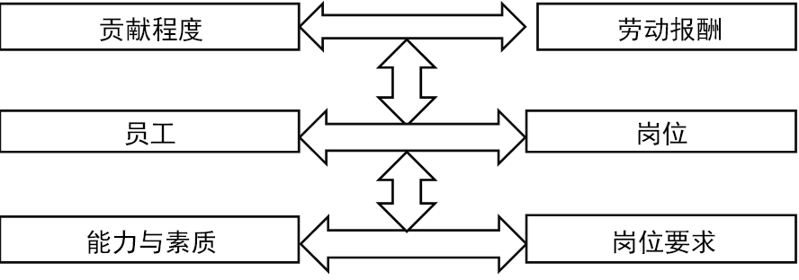

图2.3 人岗匹配图

如图2.3所示，人岗匹配要求员工与岗位的匹配、员工贡献于劳动报酬的匹配以及员工能力素质与岗位要求的匹配，三者缺一不可。

## 2.4 本章小结

本章主要介绍了招聘的相关理论，涵盖了招聘的概念、招聘过程、招聘策略以及招聘效果评估等方面的理论知识。通过对大量文献和研究成果的梳理和整合，我们深入探讨了招聘在人力资源管理中的重要性，并为后续研究提供了理论基础。

# 第3章 浙江涵普电力公司员工招聘现状分析

## 3.1 涵普电力概况

### 3.1.1 公司简介

浙江涵普电力有限公司成立于2005年，是一家专注于电力领域的综合性企业。公司总部位于浙江省杭州市，是该地区重要的电力供应商和服务提供商之一。涵普公司致力于为客户提供可靠、高效的电力解决方案，涵盖发电、输电、配电和综合能源服务等领域。

作为一家拥有先进技术和优质服务的公司，涵普公司在电力行业具有较高的声誉和影响力。公司拥有一支高素质、专业化的团队，包括工程师、技术人员和管理人员等，他们具备丰富的电力行业经验和专业知识。涵普公司注重科技创新和研发投入，在电力领域积极开展技术研究和应用，不断提升产品和服务的质量和效果。公司引进了先进的设备和技术，建立了完善的质量管理体系和安全生产控制体系，以确保产品和服务的可靠性和安全性。

涵普公司积极参与社会责任和可持续发展，致力于推动清洁能源的发展与利用。公司倡导绿色、低碳、环保的发展理念，致力于减少对环境的影响，并积极参与节能减排和环境保护项目。涵普公司还非常重视人才培养和团队建设，通过不断提升员工的技能和素质，推动公司的发展和创新。公司注重员工的职业发展和福利待遇，为员工提供良好的工作环境和发展空间。在未来，涵普公司将继续以客户需求为导向，不断提升自身的竞争力和市场份额。公司将继续加大技术创新和研发投入，不断推出符合市场需求的产品和解决方案。涵普公司将始终秉承“诚信、创新、协作、共赢”的核心价值观，与合作伙伴共同发展，为客户提供更好的电力服务。

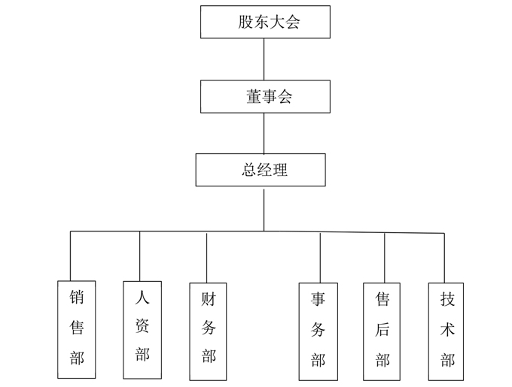

图3.1 公司组织结构图

### 3.1.2 公司人力资源现状

人力资源是公司最重要的资源，是每个部门发展的基础。截止到2023年8月份，该公司有403名员工，其中男性161人，占员工总数的39.95%，女性为242人，占总数的60.05%。

公司员工表现出显著的男少女多的特性。这与公司的业务流程特性有关。公司工作中主要为销售类工作和事务类型，需要销售技巧、沟通能力，女性在这方面优点显著。因而，销售部门的女性超过男性，而技术部门的男性较多。

从人员在部门的配置来看，销售部的人员最多，达到了226人，占公司总人数的一半以上，这也与公司行业相关，销售部门是公司的主营业务部门，其他部门是围绕销售部门的工作来进行的，而第二大部门为人力资源部，对于该公司的人力资源部来说，其主要任务也是要保证公司销售部员工的招聘，主要服务于销售部门。

图3.2 部门性别人数配置图

员工的文化程度是体现员工能力的主要指标，高文凭的员工一般综合能力高，对公司的各项工作都很深入。但是在销售类型公司，一般对于学历的进入门槛不算太高，主要是对员工的素质有更高的要求，但随着时代的不断发展，一些知识的互动要求互联公司的销售人员需要具备一定学历。

图3.3 员工学历分布图

从图3.3可以看出，涵普电力公司员工的学历差异性很大，其中本科167人，占41%，专科占据134人，是总人数的33%，初中以下学历的占比较少硕士及以上学历的员工有8人，主要分布在总经理办公室和技术支持部门。

图3.4 员工年龄分布图

从图3.4可以看出，员工的年龄情况体现了企业发展的青春活力和企业的发展能力。合理的员工年龄结构应该是新老融合，涵普电力公司员工的年龄结构合理，员工年龄主要聚集在22~35岁，团队较为年轻且充满活力。28~35岁的职员人最多，有158人，占39%，22~28岁的职员有156人，占38%。超出45岁的员工有23人，占5.71%。根据这类员工年龄结构，不但可以使全部企业充满活力，还能够使年青员工从老员工身上学习到专业知识和工作经验，进而达到新老员交替和循环。

## 3.2 涵普公司员工招聘工作现状

### 3.2.1 招聘部门简介

涵普公司人力资源部共有员工42人，其中男性员工21人，女性员工21人。在岗位设置上，为1名人力资源部经理，4名人力主管和37名人力专员。主要负责员工的公开招聘和雇佣由人力资源部统筹开展工作，人力资源部是公司重要的职能部门，其工作职责包含：依据总计管理办公室对公司战略的建设规划和人力资源要求，制人力资源计划的具体实施计划，并经上级部门准许后执行；制订并监管本年度和月度人力资源计划，保证全部人力资源计划的顺利开展；创建企业的人力资源管理方案，包含工作管理方案、档案保密制度、员工管理制度、员工手册等。经上级部门批准后执行；根据其他部门的用人需求，招聘部门所需要的职工，确保企业人力资源足够使用，达到企业发展的人力资源要求；参加年末人力资源的最后审批，对优秀职工给与相对应的奖赏。

人力资源所涉及的管理人员都是在工作职责内开展自主工作，同时推行主管责任制，每一个主管承担自身所负责的领域。根据人力资源部的有效职责分工，确保全部公司人事管理的顺利开展。

### 3.2.2 员工招聘渠道

涵普电力公司的招聘渠道分成互联网招聘和内部招聘。公司人事部依据总经办对员工数量要求开展整体规划，使用不同的招聘方式招聘员工。主要采用招聘方式是内部招聘和互联网招聘。

（1）内部招聘

内部招聘是公司招聘的主要方法之一，公司人力资源部部会依据公司的员工要求方案，对拟招聘的工作岗位开展深入分析。针对可以从公司内部招聘的职位，人事部会在全公司范畴内公布招聘信息内容。员工依据自身的状况，假如合乎岗位要求，会按照自身的意向决策。除开内部员工，公司还激励内部员工向公司强烈推荐各种杰出人才。内部招聘应根据竞聘上岗开展。为确保整个过程的公平合理，最少要有3个同样职位的员工参加。现阶段公司内部单位招聘的员工总数约占公司招聘员工数量的1/3。内部招聘高效率非常高，员工了解全部公司的状况。员工入岗后可以迅速融入工作中，但不足之处也很突显：在内部招聘全过程中，因为工作方法和处理方法不合理，公司内部各单位中间也许会产生一定的分歧。与此同时，公司会欠缺新员工，造成公司体制僵化。

（2）互联网招聘

互联网招聘就是指从通过互联网的方式招聘职工的方法。涵普电力公司的范围不断扩大，互联网招聘已占公司招聘总产量的2/3。与内部招聘对比，互联网招聘可以产生新的思维方式和方式，通过互联网招聘，可以解决公司优秀人才紧缺的问题。与此同时可以运用对外开放招聘来宣传公司，塑造公司的整体形象。但是互联网招聘步骤繁杂，招聘时间长，成本非常高，更重要的是招聘效率较低。在互联网招聘中，针对新员工而言，学习培训是一个长久的全过程，招募到的员工在本行业的经验较少，因此需要花费大量的时间去组织培训工作，成本较高。

### 3.2.3 招聘流程

涵普电力公司在招募员工之前，会对招聘的流程有一个总体的规划，来确保招聘工作的进行，并根据公司文件实行，公司文件如表3.1所示。

（1）明确员工需求计划

明确公司的员工需求计划是公司招聘人才的第一步。员工需求计划包含本年度计划和临时性计划。本年度计划是公司人力资源部依据各单位的具体情况和对各单位的调研，分析各单位的员工需求，并递交公司审核。

表3.1 涵普公司招聘文件

|  |  |
| --- | --- |
| 颁布日期 | 文件名称 |
| 2022年 | 招聘信息发布计划 |
| 2020年 | 面试打分标准 |
| 2021年 | 简历海选办法 |
| 2021年 | 简历海选办法 |

（2）制定招聘计划

涵普公司在正式招聘之前会制订公司员工的招聘计划，招聘员工计划由公司人力资源部依据各机构职工需求计划，招聘计划包含招聘时间、招聘地点、招聘方法、招聘员工数、招聘预算。其中有的对招聘人员开放，有的则不对招聘人员公示。

（3）公布招聘信息

公司发布招聘信息，会吸引求职者新员工入职或老员工进行竞争。根据公司官方网站、招聘信息网等方式公布信息。主要是针对有独特专业技能和销售能力的优秀人才，或者公司急需的管理人才。

（4）资格审查

公司人力资源部统一审批候选人信息，对应聘者的资质标准、技术性工作能力规定、工作经验等开展深入分析，保证招聘人员合乎任职要求。针对有特殊能力的，可以适度留余地。

（5）入职考核

对根据资质审查的工作人员，由公司人力资源部机构考試明确能否录用。有笔试题目、招聘面试、专业技能考核，依据职位的特殊性，有不同的考察程序。

（6）名单公示

对招聘人员在开展评定后，对这些人开展综合排名。依据职位所需工作人员总数，按由高到低的次序明确所招募的人员，并在公司官网公示，同时对未能入职的员工发放公司纪念品和鼓励邮件。

## 3.3 本章小结

本章主要介绍了浙江涵普电力公司员工招聘的现状和存在的问题。通过对涵普电力公司的概况和员工招聘工作现状进行详细分析，我们对该公司的招聘实践和面临的挑战有了更深入的了解，为后续章节的问题探讨提供了基础。

# 第4章 浙江涵普电力公司员工招聘问题分析

## 4.1 招聘调研分析

### 4.1.1 调查目的与对象

为了更好地找到涵普电力公司在招聘过程中存在的问题，对公司存在的问题开展深入剖析，采取了问卷调查法，本次调研采取匿名方式，问卷一共分为两个部分，第一部分是对涵普电力公司人力资源部招聘问题的调研，调研对象是公司人力资源部的全体员工。第二部分是对公司用人部门的调研，通过对二者的不同调研来分析问题出现的原因，并以此来提出相应的对策。具体的问卷调查表见附录所示。

### 4.1.2 对招聘部门的调研分析

首先根据目前公司在招聘问题中存在的问题，对招聘部门的42名员工做出问卷调查，得到36份有效问卷，并得到反馈信息，主要是通过调研并分析数据，进而总结出公司所存在的问题。调研结果如表4-1所示。

通过对负责招聘的员工的调研，可得出以下三个结论：

第一，人力资源部的员工仅仅是负责本部门的工作，30%的员工并不清楚公司的人力资源规划，公司也缺乏一个长期而明确的规划，而人力资源部员工没有去对历史数据进行分析。

第二，人力资源部员工和用人部门的联系不够紧密，超过77%的员工没有和用人部门保持密切的联系，招聘部门无法掌握用人部门的用人标准和岗位要求，仅仅是停留在表面上来进行招聘。且岗位需求与所招聘的员工不符现象较为严重，11位员工认为招聘的员工与岗位需求不一致

第三，招聘部员工对于目前公司的招聘渠道表现出强烈的不满，在招聘渠道上更倾向于开发新的网络端口来招聘，有20名员工认为应该增加Boos或是赶集网等当下热门的招聘网站。

表4.1 招聘部门问卷统计表

|  |  |  |  |
| --- | --- | --- | --- |
| 问题要点 | 选项 | 频数 | 占比 |
| 招聘分析 | 没有 | 18 | 50.00% |
| 统计部分 | 12 | 33.33% |
| 统计全部 | 4 | 11.11% |
| 统计全面且有分析 | 2 | 5.56% |

续表4.1

|  |  |  |  |
| --- | --- | --- | --- |
| 问题要点 | 选项 | 频数 | 占比 |
| 人力资源规划 | 有 | 24 | 66.67% |
| 没有 | 6 | 16.67% |
| 不清楚 | 6 | 16.67% |
| 用人需求 | 不了解 | 22 | 61.11% |
| 了解一些 | 8 | 22.22% |
| 完全了解 | 6 | 16.67% |
| 岗位要求 | 明确 | 14 | 38.89% |
| 不明确 | 22 | 61.11% |
| 用人单位沟通 | 不密切 | 18 | 50.00% |
| 还可以 | 10 | 27.78% |
| 相当密切 | 8 | 22.22% |
| 岗位需求一致性 | 不一致 | 22 | 61.11% |
| 一般 | 12 | 33.33% |
| 一致 | 2 | 5.56% |
| 招聘渠道 | Boss等招聘网站 | 20 | 55.56% |
| 校园招聘 | 10 | 27.78% |
| 微信招聘 | 6 | 16.67% |
| 岗位要求 | 明确 | 14 | 38.89% |
| 不明确 | 22 | 61.11% |
| 用人单位沟通 | 不密切 | 18 | 50.00% |
| 还可以 | 10 | 27.78% |
| 相当密切 | 8 | 22.22% |
| 岗位需求一致性 | 不一致 | 22 | 61.11% |
| 一般 | 12 | 33.33% |
| 一致 | 2 | 5.56% |
| 招聘渠道 | Boss等招聘网站 | 20 | 55.56% |
| 校园招聘 | 10 | 27.78% |
| 微信招聘 | 6 | 16.67% |

### 4.1.3 对用人部门的调研分析

在对用人单位的调研上，主要是对部门的经理主管和资深员工的调研。调研主要集中在销售部门，因为销售部门员工人数多，且是公司的主要部门。一共发放问卷84份，回收问卷85份，各个部门因为要解决部门内的用人问题，因此对于该项措施比较支持，调研数据也比较有说服力，通过整理，调研数据如表4.2所示。

表4.2 用人部门问卷统计表

|  |  |  |  |
| --- | --- | --- | --- |
| 问题要点 | 选项 | 频数 | 占比 |
| 人员符合 | 是 | 52 | 61.90% |
| 否 | 32 | 38.10% |
| 联系 | 是 | 22 | 26.19% |
| 否 | 62 | 73.81% |
| 提供工作说明书 | 是 | 12 | 14.29% |
| 否 | 72 | 85.71% |
| 拥有工作说明书 | 有 | 30 | 35.71% |
| 没有 | 54 | 64.29% |

通过对用人部门的调研，可以得：招聘到的员工不能满足招聘的需求38.1%的用人部门认为员工与所招聘岗位不符，85.71%的员工表示并未向人资部提供岗位说明书，64.29%的部门并缺乏工作说明书。

## 4.2 涵普公司员工招聘存在的问题

### 4.2.1 人力资源规划差

有效的工作方案是工作取得成功的一半。其主要工作是按照结构的具体情况制订人力资源整体规划。

涵普电力公司现阶段沒有整体人力资源规划。对于每个部门何时会有人员剩余或是会有缺口这一问题没有解决，招聘工作处于被动的状态，也缺少对职工职业发展规划、发展趋势、薪酬激励等问题的分析。要确保企业获得需要的达标优秀人才，让员工能在工作中发挥主动性，就一定要搞好人力资源整体规划和总体目标的完善。如果企业的发展规划将难以解决，有时候乃至会危害企业的生存。

图4.1 新入职销售人员数据图

企业将要想招聘到人才，必须创建统一确立的招聘方案和优秀人才规范。但涵普公司人力资源的预估作用很差，远远地无法跟上公司的发展趋势。从图4.1可以看得出，每一年招聘的销售员工不超过40人，相对性于公司急速扩张的发展战略不符合，并且由于是销售工作，长期在处于高强度的工作压力和定量的任务，造成销售人员离职率高，辞职后的缺口不能立即弥补。

### 4.2.2 招聘员工岗位适应度低

当用人部门发生员工数量缺口后，用工单位会填好职工要求表，填好该岗位的工作要求及其主要内容和资质标准，经公司单位负责人领导干部批准，报人力资源部审批后汇报，送人力资源部领导干部签名确定。人力资源部在获得签名确认单后，并立即发布招聘信息，不做详细分析，人力资源管理工作人员知识对该岗位所缺少的人员进行招聘，并未知晓岗位的具体任务以及对应聘者资质的集体要求。

在这一过程中岗位汇报并未产生，也称工作分析书，也就是岗位说明书，指的是实际岗位的工作职责和工作岗位职责，具有该岗位的任职资格，一套完善的工作分析包含职位名称、工作职责、工作中目标和职位名称。运行时间、办公环境、工作中标准、任职资格全是由以上标准产生的而工作说明书没有绘制出来。只有狭义的工作任务和要求，也因此用人岗位和招人岗位没有完成良好的沟通。

### 4.2.3 部分员工缺失

现阶段涵普电力公司选用的招聘两种较为传统的招聘方式，即互联网招聘和内部推荐。这两种方式无论用哪一种方式，都存在很大的弊端，互联网招聘成本费会提升很多，这类招聘方法尽管获得信息的途径多，但较为杂乱。而根据公司内部员工推荐一些有经验的、有能力的、适合的人到公司工作中，数量太少，且容易产生分歧。与此同时，公司对人才储备的创建不足高度重视，缺少有学历的、年轻化的学生式员工。多是找寻外界单位招聘的成熟期的管理层优秀人才。这些人不但有高薪职位和资产，新员工入职后也必须一段时间去融入。公司因为招聘渠道应用欠缺实效性，招聘渠道应用多，招聘工作人员招不上，人员紧缺。

## 4.3 招聘问题成因分析

### 4.3.1 缺乏人力资源规划战略

首先，公司的发展战略和目标模糊不清。缺乏明确的战略和目标会导致公司对未来人力资源需求的预测和规划不足。公司没有一个明确的发展方向和目标，很难确定需要哪些类型和数量的人才，并制定相应的招聘和培养计划。公司内部对人力资源规划的重视程度不够。人力资源规划需要高层领导和管理层的积极参与和支持。如果公司领导层没有意识到人力资源规划的重要性，或者将其视为次要任务，就很难推动和实施有效的规划。其次，公司对人力资源规划的能力和专业知识不足。人力资源规划需要一定的专业知识和技能，包括数据分析、人才需求预测和员工流失率分析等。公司缺乏这方面的能力和知识，很难有效地进行人力资源规划。

首先，行业竞争激烈和变化快速。在竞争激烈的市场环境中，公司没有及时进行人力资源规划，就难以应对市场变化，导致人力资源供需不平衡，影响企业的发展。其次，缺乏可靠的市场预测和劳动力市场信息。进行有效的人力资源规划需要准确的市场预测数据和劳动力市场信息。公司缺乏这方面的信息来源或没有建立与劳动力市场的良好联系，就很难进行准确的人力资源规划。

### 4.3.2 缺乏工作分析

公司缺乏对工作分析的重视和认识。工作分析是一个系统性的过程，有助于确定工作职责、任务和所需的能力和技能。公司高层领导和管理层没有意识到工作分析对于组织的重要性，就可能忽视这一环节，导致缺乏工作分析的实施。公司缺乏专业的人力资源管理团队或专职人员。工作分析需要一定的专业知识和技能，包括采集数据、分析数据和制定工作描述和规范等。公司没有具备这方面专业知识和技能的人力资源管理团队或专职人员，就很难有效地进行工作分析。而公司的组织结构和沟通机制也是导致缺乏工作分析的原因之一。公司的组织结构不清晰，职责和权限不明确，就难以实施有效的工作分析。此外，公司的沟通机制不健全，不同部门之间缺乏及时和有效的沟通，也会影响工作分析的进行和结果的有效利用。

### 4.3.3 招聘渠道单一

涵普电力有限公司的招聘渠道存在单一且传统的问题，这对公司的招聘效率和质量带来了一定的限制。首先，公司过于依赖传统的招聘渠道，如招聘网站、报纸广告和校园招聘会等，而忽视了其他更多元化和创新的招聘途径。这种单一渠道的使用限制了公司对更广泛、更具潜力的人才群体的接触和吸引力。在当今信息时代，互联网和社交媒体等新兴渠道的快速发展为公司拓展招聘渠道提供了更多机会，但公司未能充分利用这些新渠道来吸引和筛选人才。

其次，传统的招聘渠道缺乏针对性和个性化。公司过度依赖传统渠道，往往采取一刀切的方式进行招聘，无法根据不同职位的特点和要求进行个性化招聘。这导致公司在招聘过程中可能会遇到人才与职位不匹配的情况，造成人力资源的浪费和效率低下。

## 4.4 本章小结

本章主要对浙江涵普电力公司员工招聘问题进行了深入分析。通过招聘调研分析、问题诊断以及相关理论支持，我们揭示了该公司在员工招聘方面存在的一些重要问题，包括缺乏人力资源规划、招聘缺乏工作分析以及招聘渠道单一等方面。

# 第5章 涵普电力公司员工招聘优化对策

## 5.1 制定人力资源规划

### 5.1.1 预测公司人力需求

涵普电力公司的员工的需求量的问题，人力资源部缺乏明确的规划，员工的需求量缺少分析，通过对公司员工的统计分析，确定出下一年度的销售部门员工需求量，并以此来展开分析。对于2023年有了初步的员工人数规划，但是销售部员工与其他部门员工有所不同，销售部员工离职率较高，并且内部存在特有的晋升机制。销售部门有五种职位，从高到低依次是：销售总监、销售经理、销售主管、高级销售、初级销售。除了销售总监外，其他的销售人员都存在变动，并且可以从外部招聘，销售部员工的数据如表5.1所示。

表5.1 涵普电力公司销售部人员表

|  |  |  |  |  |  |
| --- | --- | --- | --- | --- | --- |
| 职位 | 销售总监 | 销售经理 | 业务主管 | 高级销售 | 初级销售 |
| 人数 | 1 | 4 | 13 | 52 | 106 |

在人力资源招聘中，马尔可夫模型可以被用来预测和分析员工的流动情况，通过状态的转移来计算出招聘量。

需要定义几个状态，包括离职、晋升、降级和留任。每个状态代表着员工在组织内的职业发展路径和决策。然后，我们需要收集过去的员工流动数据或通过专家经验来估计状态之间的转移概率。这些转移概率可以表示为一个马尔可夫转移矩阵，其中每个元素代表从一个状态转移到另一个状态的概率。通过马尔可夫模型，可以根据初始状态和转移概率矩阵来计算出每个状态的稳态分布。稳态分布表示了员工在不同状态下的比例，可以反映出招聘量和员工流动的趋势。通过将稳态分布与组织的人力需求相结合，可以计算出每个状态下需要招聘的员工数量。

根据马尔可夫模型，每一种职位的人员都会进行流动，可能出现晋升、在原岗位、降职和离职。因此实际在岗人数等于本岗位在岗人员加上晋升至本岗位的人数，在加上降职到本岗位的人数，最后减去本岗位离职人数就是本岗位剩余的人数。结合公司上年度的员工变动率，并加以预测，整合得到各个岗位员工的晋升率、离职率、在岗率等。

表5.2 马尔可夫下的人员变动表

|  |  |  |  |  |  |  |
| --- | --- | --- | --- | --- | --- | --- |
| 职务 | 现有人数 | 人员变动概率 | | | | |
| 销售经理 | 销售主管 | 高级销售 | 初级销售 | 离职 |
| 销售经理 | 4 | 0.7 | 0.1 | 0 | 0 | 0.2 |
| 职务 | 现有人数 | 人员变动概率 | | | | |
| 销售经理 | 销售主管 | 高级销售 | 初级销售 | 离职 |
| 销售主管 | 13 | 0.2 | 0.7 | 0.05 | 0 | 0.05 |
| 高级销售 | 52 | 0 | 0.1 | 0.65 | 0.15 | 0.1 |
| 初级代表 | 136 | 0 | 0 | 0.1 | 0.7 | 0.2 |
| 总人数 | 205 | 5 | 15 | 45 | 103 | 28 |
| 需补充人数 | —— | 0 | 0 | 6.95 | 33 | —— |

在不考虑员工总数增长的情况下，销售部员工需要补充高级销售7人，初级销售33人。其他职位的员工因为在低职位员工晋升中得到补充。同时考虑到公司人力资源的增长情况，销售部并不是固定在当前的人数，因此根据最小二乘法计算得出的2024年的人员需求量，对马尔可夫模型计算得到的补充人数进行优化。

通过统计分析得出2024年公司员工总需求量为427人，销售部员工占比为56%。可得：

427*0.56=239人

根据岗位人员配置为：销售经理6人、销售主管16人、高级销售57人、初级销售136人。并对马尔可夫模型表进行调整，最终得出人数计算结果如表5.3所示：

表5.3 调整后的马尔可夫模型

|  |  |  |  |  |
| --- | --- | --- | --- | --- |
| 职务 | 现有人数 | 马尔可夫剩余 | 需求人数 | 补充人数 |
| 销售经理 | 4 | 5 | 6 | 1 |
| 销售主管 | 13 | 15 | 16 | 1 |
| 高级销售 | 52 | 45 | 57 | 12 |
| 初级代表 | 136 | 103 | 136 | 33 |
| 总人数 | 226 | 147 | 239 | 57 |

### 5.1.2 制定员工招聘规划

根据预测出的员工需求人数，并制定相应的人力资源规划，招募到不低于预测数量的员工做准备。人力资源规划在企业发展中起着至关重要的功效，是企业在招聘活动中最先要充分考虑的目标。很多中小型人力资源部门做招聘计划，绝大多数在盲目跟风的，招聘成本高而效率低，一方面大大增加了人力成本，另一方面也让企业发展止步不前。为了防止招聘的盲目性，涵普电力公司人力资源部门应依据企业发展发展战略和当前任务的具体情况，产生一个做出一个完全的各阶段招聘计划。在制内招聘计划时，要确立企业的发展战略和发展关键。

### 5.1.3 做好人才储备

在企业发展的历程中，无论在哪个环节，优秀的员工储备都是必不可少的。为了确保企业优良的发展前途，必须依据内部条件的转变，有效预测分析企业发展方向对人才资源的要求。制订合乎企业发展战略的人力储备计划，储备合适企业长期性发展趋势的人才，为企业的长久快速发展提供稳定的支持。

（1）为重要岗位储备人才。涵普电力公司的销售主管、高级销售岗位等对员工要求较高的岗位制订人才储备计划。与企业发展有关，这种岗位的员工专业能力强，不容易获得。一方面可以从内部结构得到这种人才，协助该职位员工做好职业发展规划，让这些人的离职率维持在最少。另一方面，可以利用高薪资对外开放招聘、做兼职、短期内协作等方法为企业服务项目。

（2）根据轮岗，塑造混合型人才。这种人才综合能力高，在人才销售市场的流通性不大，根据外界引入不易获得。即如此的人才假如能引进上市企业，短期内内难以点评其真正水准。

（3）加强储备人才建设，储备人才对企业的发展极其重要。因而，要立即追踪他们的状况，依据考评结果随时随地调节薪资与待遇，对考评结果不较差的继续塑造，将优秀的储备人才放置在重要的岗位，提高晋升率，加强人才储备队伍建设，保证人才储备的数量和质量。

## 5.2 招聘中的工作分析

### 5.2.1 员工职责能力分析

在工作分析中，首先要明确岗位对员工能力的要求，作为新媒体行业的处于发展期的涵普电力公司而言，目前所要招聘的是大量的销售人员和一部分的运营部门的管理型人才。对于销售人员需要有良好的沟通能力和带货能力，善于调动直播间观众的积极性，从而强化产品，为产品增值，提高产品的销售量。而一般型管理人员则主要侧重于自身所具有或可培养的处理事物的能力。从公司内部现有员工出发，查阅大量关于电力企业员工招聘与胜任力相关文献，并通过访谈、观察、考核等方式总结出员工在岗位中所必备的胜任力要素并分类。

### 5.2.2 基于胜任力模型的招募标准

（1）构建岗位说明的胜任力模型

表5.4 胜任力模型指标

|  |  |  |
| --- | --- | --- |
| 胜任力维度 | 胜任力指标 | 指标定义 |
| 能力 | 交流能力 | 主动与客户交流，扩展客户渠道，团队合作等。 |
| 应变能力 | 对于突发事件的处理，对各种情境下突发时间的解决 |
| 综合知识 | 社会阅历，与销售、工作相关的其他知识 |
| 网络工具应用 | 互联网下各种平台的使用等。 |
| 工作思维与态度 | 职业规划 | 对本职业的认同与规划 |
| 自我完善 | 在工作中能够不断地加强对自身能力的强化 |
| 服务态度 | 发自内心的为顾客提供满意服务的意识 |
| 勤快 | 在工作中能够认真主动的完成自己的任务 |
| 个人特质 | 亲和力 | 对顾客和团队能够保持尊重 |
| 责任心 | 对自己与他人负责 |
| 自信乐观 | 保持积极的想法 |
| 诚实 | 讲信用信守承诺 |

因本公司销售部人员占比大，招聘人员中也以销售人员为主，以销售人员为研究对象来建立销售人员胜任力模型。依据胜任力实体模型，结合公司的具体情况，对于在招聘中的岗位分析不足的问题，对岗位说明书所要表示出的岗位要求进行胜任力指标构建，并以此作为岗位说明书的重要组成部分。通过对涵普电力公司销售的员工的分析，对岗位要求总结出12条胜任力指标。并根据洋葱模型和冰山模型对胜任力指标的分类，将胜任力维度分为能力、工作思维与态度以及个人特质，如表5-5所示。

（2）基于胜任力的招聘要求

在对岗位的胜任力有了初步的模型之后，根据招聘中员工的表现，将相应的胜任力指标相对应。并要求出总分和各项的合格分来分析该求职者是否满足岗位的要求。所招募的人员必须要满足单项合格分数，合格分数是岗位所必备的素质，是对招聘人员能否完成工作和是否具有招募必要的评价。各指标合格分数如表5.5所示。

表5.5 胜任力合格分数

|  |  |  |  |  |  |
| --- | --- | --- | --- | --- | --- |
| 满分 | 胜任力指标 | 合格分 | 满分 | 胜任力指标 | 合格分 |
| 100 | 交流能力 | 60 | 100 | 服务态度 | 70 |
| 100 | 应变能力 | 60 | 100 | 勤快 | 60 |
| 100 | 综合知识 | 40 | 100 | 亲和力 | 80 |
| 100 | 网络工具应用 | 40 | 100 | 责任心 | 80 |

续表5.5

|  |  |  |  |  |  |
| --- | --- | --- | --- | --- | --- |
| 满分 | 胜任力指标 | 合格分 | 满分 | 胜任力指标 | 合格分 |
| 100 | 职业规划 | 60 | 100 | 自信乐观 | 70 |
| 100 | 自我完善 | 60 | 100 | 诚实 | 80 |

根据员工胜任力分析，所招募到员工各要素能力合格分数不同，对于易培养的如网络工具的应用、综合知识等要求较低，40分即可及格，而对于诚实、责任心等个人品质要求较高，设置合格分数是为了招聘到适合岗位的员工，并根据胜任力模型与要素的分析来完善岗位说明书。

### 5.2.3 完善岗位说明书

人力资源部门和客户部门应互相配合。岗位使用说明的编辑和撰写不但是用人部门的事，文本的编辑和撰写也应由各部门进行一起编写，由用人部门的各个管理者和一起完成。人力资源部带头机构编辑，促进、具体指导用人部门的工作，具体明确各岗位的岗位职责和资质，既规范了人力资源部门的招聘工作，又加强了部门的执行能力。

撰写和书写表述要规范。要确保公司的全部工作落实到每一个岗位，防止不确定性。其描述要规范统一，叙述要技术专业精确，内部结构和工作中作用要考资格证书清晰，语言表达要精练，防止把技术性语言表达糊成文本，不必过度动词化，岗位的岗位职责和义务要叙述的有逻辑性，简单易懂，每一个岗位都需要写一个岗位说明书。

为了确保涵普电力员工的合理招聘，尽管每一个岗位都会有对应的职位描述，但在招聘职位逐渐前，人力资源部必须在岗位分析的基本上，与应用单位进一步完善职位描述。

（1）明确涵普电力公司岗位招聘，确立该职位在用人部门结构中的部位，并制定计划开展剖析。包括工作分析的基础内容、主要包含工作职责、工作职责、业绩考核规范、工作资质、所需专业知识和技术等。并与人力资源部有效明确招聘职位的工作职责及对应的工作职责，防止在招聘流程中不断地更改任职要求。

（2）搜集招聘岗位信息，你也可以访谈招聘经理自己，向他索取详尽的职位描述。你也可以根据访谈她们的上级领导和下属来知道她们的工作职责。

（3）搜集整理搜集到的资料和数据信息，并结合胜任力分析中的结论，将所需的各种能力作为工作需求，并相应制作岗位说明书。

## 5.3 采用多元化的招聘渠道

### 5.3.1 人才机构招聘

现阶段，大部分城市都是有政府部门人力资源部开设的人才沟通交流服务组织，为当地个人企业、非公企业和专业人才提供全方位的人才市场和社会化服务。它是国家推动人才应用和合理利用的单位。人才市场的职责分工也变得越来越系统化，当企业发觉应聘者与岗位配对时，他可以马上进行招聘，即在交流会上寻找想要招聘的员工，并与他开展零距离的沟通交流。可以简化招聘方案，缩短企业招聘周期。

猎头招聘是近些年从国外传到我国的一种人才招聘方法，当公司需要招骋高级人才时，会授权委托猎头企业进行寻找。猎头公司对各领域不一样职位、不一样实力的用户需求有较为详细的信息。依据求职者、岗位工作职责和企业的市场拓展状况，为他们提供适合的人才。对于涵普电力公司想要招募的高级员工，如总经理、高级销售等。用企业自招的方式，很有可能要一两年才可以寻找到适宜的人才，公司的新项目或计划很可能由于重要人才不可以按时到岗而无法继续。在这样的情况下，聘请猎头较为合适。

### 5.3.2 互联网招聘

目前市场上招聘网站做的比较不错，例如实习僧、赶集网、boss直聘等，这些是是一个专业做人力资源的网络站，利用了互联网技术覆盖面广的优点，这也是别的新闻媒体无可比拟的。面试官在资源网站上开启网页页面就可以见到递交给公司的建立，并可以随时随地与招聘人员联系。伴随着微信客户的持续增长，很多公司开始逐渐建立自身的微信招聘服务平台。涵普电力公司可以根据微信公众号与求职者沟通交流，乃至简历筛选。这类方法扩宽了招聘渠道，微信朋友圈和朋友圈的分享量也向外部散播，进而为公司的形象和知名度做了宣传。

### 5.3.3 校园招聘

校园招聘很受公司热烈欢迎。适用各企业招聘，减轻社会发展研究会工作压力。对于初级销售人员，可以从学校招聘适合的优秀人才，明确提出招聘意向和岗位信息，由学校或学生自荐申请办理面试。选拔录取后在企业内部展开培训，变成公司的高级储备人才。针对别的岗位的招聘，也可以根据轮岗规章制度，选择有关专业的学员，分配轮岗，扩宽职工知识层面，塑造混合型、多样化优秀人才，员工也可以根据轮岗寻找自身的岗位意向。哪个岗位更合适自己。

## 5.4 招聘方法的实施

涵普电力有限公司在招聘方法的实施上需要考虑以下几个方面。首先，公司可以通过多元化的招聘渠道来吸引更广泛的人才群体。除了传统的招聘网站、报纸广告和校园招聘会，公司可以充分利用互联网和社交媒体等新兴渠道进行招聘。例如，可以在社交媒体平台上发布职位招募信息，与相关行业的专业论坛和社群进行互动，以吸引更多的潜在候选人。此外，公司还可以与招聘中介机构、专业协会和高校合作，利用他们的资源和网络来寻找合适的人才。

涵普电力有限公司可以采用个性化和针对性的招聘方法。针对不同的职位和需求，公司可以制定特定的招聘策略和方案。例如，针对技术岗位，可以开展技能测试和面试，以评估候选人的专业能力；对于管理岗位，可以进行行为面试或评估中心的形式，以了解候选人在各种情境下的应对能力。此外，公司可以与招聘团队和部门的负责人密切合作，共同制定招聘标准和评估指标，确保招聘流程的公正性和准确性。

## 5.5 本章小结

本章主要介绍了涵普电力公司员工招聘的优化对策。通过制定人力资源规划、进行工作分析和采用多元化的招聘渠道，论文提出了一系列针对该公司招聘问题的解决方案，旨在提高招聘效果和效率。

# 结 论

论文以涵普电力公司为研究对象，根据之前的分析，分析该公司招聘中存在的不足。尽管公司取得了不错的成绩并具有很好的发展前景，但招聘状况却不尽人意。找到目前公司具体情况的直接原因。论文旨在对浙江涵普电力科技有限公司的员工招聘问题进行分析，并提出相应的改进策略。通过对问题的深入分析和对现有策略的评估，我们得出以下结论：

浙江涵普电力科技有限公司在员工招聘方面面临着一系列问题，包括人员流动大、招聘效率低、人员数量不足或剩余、人员与需求不匹配等。这些问题严重影响了公司的招聘效果和人力资源的配置。

现有的招聘策略存在一定的局限性，主要表现为招聘渠道单一且传统、缺乏个性化招聘方法和不足的人力资源规划。公司过于依赖传统的招聘渠道，忽视了更多元化和创新的方式，也没有根据不同职位的特点和要求进行个性化招聘。此外，公司缺乏人力资源规划的意识和能力，无法有效预测和规划人才需求。

论文提出了一系列改进策略和对策建议。首先，建议公司拓展招聘渠道，包括利用互联网和社交媒体等新兴渠道，与招聘中介机构和专业协会合作，吸引更广泛的人才群体。其次，建议公司采用个性化和针对性的招聘方法，根据不同职位的需求制定特定的招聘方案，进行技能测试、面试和行为评估，以确保候选人的匹配度和能力。最后，强调公司应加强人力资源规划的意识和能力，使用科学的方法和工具，对人才需求进行预测和规划，以确保人力资源的合理配置和公司的可持续发展。

# 参考文献

1. Manufacturers' Employee Recruitment Must Include Daycare Reports FactoryFix Founder Patrick O'Rahilly in Forbes[J]. M2 Presswire,2021,(1):15-16.
2. Chalutz H B ,A. I F ,Gonen S .A flexible employee recruitment and compensation model: A bi-level optimization approach[J].Computers & Industrial Engineering,2022,165:107916-107916.
3. Yuan P ,Fabian F ,Ni L , et al.The adoption of artificial intelligence in employee recruitment: The influence of contextual factors[J].The International Journal of Human Resource Management,2022,33(6):1125-1147.
4. Dinesh D A ,Meera M R ,Nicola D X , et al.Equity in recruitment to Combined Infection Training, 2021: Diversity & Inclusion considerations.[J].The Journal of infection, 2022,85(4):436-480.
5. Roger K .Dealing with the NHS staff recruitment and retention crisis: how are we doing?[J]. Trends in Urology & Men's Health,2022,14(1):28-30.
6. 代丽芳.生产型企业一线员工招聘中存在的问题及对策研究[J].现代营销(信息版),2020,(03):175-176.
7. 赵娟.中小企业人力资源招聘工作有效性分析[J].现代营销(经营版),2020,(12):8-9.
8. 姚建凤.中小物流企业员工招聘的问题及对策研究[J].中国市场,2020,(26):89-91.
9. 陈霞,于海英.中小企业员工招聘问题与对策初探[J].统计与管理,2020,35(11):72-76.
10. 吴小鸥,王雪瑞.SQ集团员工招聘现状及渠道优化分析[J].商业经济,2020,(11):116-117+129.
11. 王骏.南京思杰公司招聘管理体系优化研究[D].石河子:石河子大学,2021.
12. 孙怡浓.基于胜任力模型的员工招聘研究[J].经营管理者,2021,(05):64-65.
13. 莫芳.员工的招聘和甄选体系及员工关系管理策略[J].中小企业管理与科技(中旬刊),2021,(08):170-171.
14. 刘基.电梯企业员工招聘策略及案例测评方法的应用[J].中国电梯,2021,32(20):44-51.
15. 丁笑霞.K公司招聘体系方案优化研究[D].广州:广东工业大学,2021.
16. 李丹.后疫情时期中小企业人力资源招聘困境及对策研究[J].就业与保障,2021,(21):185-187.
17. 张岳玲.人力资源管理中的员工招聘与培训分析[J].商展经济,2021,(21):128-130.
18. 时书霞,李金峰,魏康.区块链技术在员工招聘领域的应用[J].企业改革与管理,2021,(24):78-80.
19. 汆凌宇,张优智.国有企业员工招聘中存在的问题及优化对策分析[J].企业改革与管理,2022,(05):89-91.
20. 岳灵.甘肃鑫星建筑公司员工招聘方案优化研究[D].兰州:兰州大学,2022.
21. 刘洁,骆佳鑫,郭云贵.企业员工招聘中歧视现象的成因与对策[J].河北企业,2022,(05):124-126.
22. 逯晓迪.A煤炭公司员工招聘及问题分析[J].内蒙古煤炭经济,2022,(09):82-84.
23. 马梦娇,张炳辉.大数据时代企业数字化转型对员工招聘的影响研究[J].黑河学刊,2022,(03):1-8.
24. 唐若丽.Z公司成长期的员工招聘管理问题及对策[D].桂林:广西师范大学,2022.
25. 汤莉莉.企业员工招聘面临的风险及其预防策略[J].现代企业文化,2022,(22):143-145.
26. 吴春雷.中小企业人力资源招聘中的存在问题及其对策分析[J].商讯,2022,(26):191-194.
27. 桑颖.人力资源管理中的员工招聘与培训分析[J].营销界,2022,(24):111-113.

# 致 谢

谨将此论文的成果，谨以一己之力，无论浅显或不足，仅为学术探求的一小步，谦卑之心备矣。然则诸君诸位，为本论文的成就，赞助与支持，实非微薄所能忽视。

在学术过程中，老师提供的指导和启发，实在难以言喻。严格要求和深入思考的引导，使得我能够深入此论文的研究，不断超越自我。

再者，感谢所有对我学术生涯提供帮助和支持的老师、同学和朋友。能够和你们一起学习和讨论，无论是在课堂上还是在日常生活中，都是一种美妙的时光。在此，我衷心感谢你们的鼓励和帮助。

最后，感谢我的家人。你们一直以来对我无私的支持和理解，使我能够沉浸于学术的世界中，追求自己的梦想。无论是物质上还是精神上，你们都给予了我无限的爱和关怀。我深深感激你们的存在和支持。以此论文作为对诸君诸位的谢意，谨表谢忱之情，至此，谨敬。

# 附 录

涵普电力公司调查问卷

您好，本次调查只是针对您在日常工作中的一些具体工作事件和内容，以及您在工作中处理问题的方式和方法。有一些内容可能会探讨的比较深入，您完全可以根据自己的实际情况进行回答。我们会做详细的记录，此记录是为了今后公司招聘工作的改进而做，我们会做好资料的收存和保密。

第一部分：对人力资源部的调研

1.您是否统计过各部门的五年内的人员变动情况

A没有

B统计部分

C统计全部

D统计全面且有分析

2.您觉得公司是否有明确的人力资源规划

A有

B没有

C不清楚

3.您对于其他部门的用人需求了解吗？

A不了解

B了解一些

C完全了解

4.您对于所招聘的岗位的要求明确吗

A明确

B不明确

5.您和用人部门沟通密切吗

A不密切

B一般

C相当密切

6.您觉得所招募到的员工与岗位需求一致吗？

A不一致

B一般

C一致

7.您觉得公司应该增加哪些招聘渠道

A Boos等招聘网站

B校园招聘

C微信招聘

第二部分：对用人部门的调研

1.招聘的人员是否符合部门用人标准

A是

B否

2.本部门在招聘前是否与人力部门保持密切联系

A是

B否

3.是否将详细工作说明提供给招聘部

A是

B否

4.本部门岗位是否有工作说明书

A有

B没有

1. MacKinnon C A“Sexual Harassment of Working Women: A Case of Sex Discrimination”[M].*Yale University Press*, vol. 19, no. 2 (April 2022), pp.199-215.
2. McDonald P“Workplace Sexual Harassment: Challenges and Response”[J].*Journal of Management Organization*, vol. 18, no. 2 (February2022), pp.225-248.
3. Grossman J L“The Culture of Compliance: The Final Triumph of Form Over Substance in Sexual Harassment Law”[J].*Harvard Women’s Law Journal,* vol. 12, no. 2 (April 2023), pp.3-45.
4. Buckner GE“Antecedents and Consequences of Sexual Harassment in Organizations: A Test of an Integrated Model”[J].*Journal of Applied Psychology,* vol. 84, no. 4 (May 2022), pp.199-215. 578-589.
5. 参见薛宁兰.防治职场性骚扰法律的性别分析[J].中华女子学院学报,2022,24(06):21-27.
6. 参见林建军.性骚扰的法律界定[J].法学杂志,2022(05):114-116.
7. 参见曹艳春,刘秀芬.解读职场性骚扰[J].河北科技师范学院学报(社会科学版),2021,7(04):1-8.
8. 参见夏利民,郭辉.职场性骚扰雇主替代责任说质疑[J].河北法学,2022,30(03):29-38.
9. 参见张新宝.单位的反性骚扰义务与相关侵权责任研究[J].中国法学,2022(03):60-81.
10. 参见刘慧,陈红元.反性骚扰的法律之维[J].行政与法,2021(09):76-78.
11. ① 党的十八大以来，以习近平同志为核心的党中央从党和国家事业发展全局出发，就维护妇女权益、促进妇女全面发展，提出新的更高要求，作出一系列重要部署。习近平总书记强调：“妇女权益是基本人权”“要把保障妇女权益系统纳入法律法规，上升为国家意志，内化为社会行为规范”，为妇女权益的保障工作指明了方向。